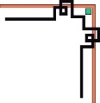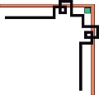

**TRƯỜNG ĐẠI HỌC SÀI GÒN**

**KHOA CÔNG NGHỆ THÔNG TIN**



**ĐỒ ÁN CÔNG NGHỆ PHẦN MỀM**

**TÊN ĐỀ TÀI: XÂY DỰNG WEBSITE ĐẶT VÉ XEM PHIM**

* Giang Thế Phong - 3118410328 (Nhóm trưởng)
* Lâm Tấn Tài - 3118410377
* Nguyễn Thế Phong - 3118410330
* Lâm Tấn Phát - 3118410322
* Nguyễn Trương Hùng Lâm - 3118410219
* Nguyễn Lê Quang - 3118410346
* Trần Trọng Ninh - 3118410319
* Nguyễn Ngọc Quỳnh Như - 3118410318

**Giáo viên hướng dẫn: Nguyễn Thành Huy**

**TP. Hồ Chí Minh, ngày tháng năm 2020**

# **LỜI CẢM ƠN**

Nhóm em xin gửi lời cảm ơn chân thành và sự tri ân sâu sắc đối với thầy Ts. Nguyễn Thành Huy, giảng viên khoa Công nghệ thông tin – Trường Đại học Sài Gòn thầy đã nhiệt tình giảng dạy và hướng dẫn nhóm em hoàn thành tốt đồ án cuối kỳ.

Trong quá trình làm bài báo cáo đồ án, khó tránh khỏi sai sót, rất mong các thầy bỏ qua, do trình độ lý luận cũng như kinh nghiệm thực tiễn còn hạn chế nên bài báo cáo không thể tránh khỏi những thiếu sót, nhóm em rất mong nhận được ý kiến đóng góp thầy để nhóm em học thêm được nhiều kinh nghiệm và sẽ hoàn thành tốt hơn bài báo cáo tốt nghiệp sắp tới.

*Nhóm em xin chân thành cảm ơn!*

**NHẬN XÉT CỦA GIẢNG VIÊN HƯỚNG DẪN**

…………………………………………………………………………………………...

…………………………………………………………………………………………...

…………………………………………………………………………………………...

…………………………………………………………………………………………...

…………………………………………………………………………………………...

…………………………………………………………………………………………...

…………………………………………………………………………………………...

…………………………………………………………………………………………...

…………………………………………………………………………………………...

…………………………………………………………………………………………...

…………………………………………………………………………………………...

…………………………………………………………………………………………...

…………………………………………………………………………………………...

…………………………………………………………………………………………...

…………………………………………………………………………………………...

…………………………………………………………………………………………...

…………………………………………………………………………………………...

TP HCM, ngày .... tháng .... năm 2020

Giảng viên hướng dẫn

**Ts.Nguyễn Thành Huy**

# **LỜI MỞ ĐẦU**

Ngày nay, công nghệ thông tin được xem là ngành mũi nhọn, là động lực quan trọng thúc đẩy sự phát triển của các lĩnh vực khác của đời sống kinh thế , văn hóa, xã hội… Đặc biệt trong thời gian gần đây, chúng ta có thể nhận thấy sự phát triển từng ngày của công nghệ thông tin. Ngày nay, việc mua sắm,làm việc, đọc báo, xem tin tức v.v… đang ngày càng trở nên thuận tiện hơn, người ta có thể thực hiện mọi thứ mà không cần thiết phải bước ra khỏi nhà bằng cách sử dụng mạng internet. Mô hình này đã đượctriển khai rộng rãi trên các nước đã phát triển, tuy nhiên ở nước ta do mặt bằng hạ tầng viễn thông chưaphát triển lắm nên việc triển khai còn gặp nhiều khó khăn, đặc biệt là trong lĩnh vực thanh toán điện tử.

Trong một vài năm tới, thương mại điên tử chắc chắn sẽ được triển khai tại nước ta, khi đó, chúng ta sẽ nhận thấy sự bùng nổ của thương mại điên tử, của những cửa hàng chỉ tồn tại thực sự trên mạng internet – cửa hàng ảo v.v… khi đó chỉ cần có mạng internet, người ta có thể ngồi ở nhà và làm được mọi việc, từ đi chợ, mua sắm, làm việc đến giao dịch qua mạng.

Cũng thuộc 1 trong những lĩnh vực mua sắm phổ biến ngày nay, mua vé nói chung là một trong những lĩnh vực đã được triển khai rộng rãi trên toàn thế giới, tuy nhiên ở nước ta, do việc thanh toán điện tử chưa phát triển nên đã làm trì trệ sự phát triển của mô hình này, hiện nay mới chỉ xuất hiện mô hình bán vé máy bay trên mạng của một số hãng hàng không lớn như Việt Nam Airline, Percific AirLine.

Với ý định thử nghiệm mô hình bán vé qua mạng nói chung, em đã nghiên cứu, tìm hiểu và quyết định chọn bán vé xem film qua mạng làm đề tài nghiên cứu môn học nhằm tìm hiểu kĩ hơn về mô hình này.

Hiện tại, muốn mua 1 vé xem film, người mua phải đến tận rạp, xem xem còn vé hay không, xem xem còn chỗ ngồi tốt hay không, có bộ film mình thích hay không v.v… rất thụ động và phiền toái, tuy nhiên nếu chuyển đổi sang mô hình bán vé Online, khách hàng hoàn toàn có thể ngồi ở nhà, xem lịch chiếu, xem chỗ ngồi còn hay không, xem xem địa điểm nào gần nơi ở nhất để thuận tiện việc đi lại, thậm

chí còn có thể biết trước cả chỗ mình ngồi và nhiệm vụ cuối cùng là mang “vé điện tử” đến và ngồi vào chỗ đã chọn mà thôi.

Trong khuôn khổ phạm vi môn học, em chỉ xin được nghiên cứu phần chính của mô hình bán vé xin tạm gác lại phần thanh toán điện tử mà thay vào đó là việc phát hành một số loại thẻ thánh toán dạng thẻ cào như vẫn thường thấy ở các hãng điện thoại cũng như các hãng game online trên thị trường Việt Nam. Hi vọng trong thời gian sắp tới, khi thanh toán điện tử chính thức được triển khai tại Việt Nam,

chúng em sẽ có cơ hội nghiên cứu sâu hơn về phương thức thanh toán còn khá mới mẻ này.

# **MỤC TIÊU ĐỀ TÀI**

Mục tiêu của đề tài dựa vào những kiến thức đã học như MySQL, Java, HTML5, CSS3, Bootstrap, Photoshop và thiết kế giao diện để xây dựng phần mềm chạy trên nền web quản lý rạp chiếu phim nhằm hỗ trợ cho những đối tượng chính sau đây: Quản lí, nhân viên tại rạp, quản trị viên hệ thống và khách hàng sử dụng dịch vụ. Đồng thời nghiên cứu và ứng dụng các quy trình phát triển phần mềm hiện đại và hiệu quả dành cho ngành công nghệ cao (high-tech) như Agile, Crum, RUP,… và học cách sử dụng các công cụ lập trình phổ biến và thành công như SpringMVC Framework (Java), React.js (JavaScript).

Mục Lục

**LỜI CẢM ƠN** 1

**LỜI MỞ ĐẦU** 3

**MỤC TIÊU ĐỀ TÀI** 4

**CHƯƠNG 1:** 9

1. Có áp dụng 1 quy trình và sử dụng các tool 9

2.Activity Bar Chart 12

Bảng thời gian hoàn thiện sản phẩm 17

Bảng thời gian hoàn thiện sản phẩm 17

3. Danh sách Biểu mẫu, Quy định, Bảng yêu cầu - Bảng trách nhiệm cho toàn chức năng 17

Quản Lí Phim 17

Quản Lý Lịch Chiếu Phim 21

Quản lí đặt vé 28

Quản Lý Tài Khoản 36

**CHƯƠNG 2: PHÂN TÍCH VÀ THIẾT KẾ HỆ THỐNG** 42

**1 Mô tả yêu cầu** 42

1.1 ERD**:** 44

1.2 Module dành cho người quản lý 45

1.3 Module dành cho thành viên và khách xem online 54

**2. Mô tả kịch bản sử dụng usecase** 62

2.1 Usecase tổng quát 62

2.2 Quản lí tài khoản 62

2.3 Đăng ký 65

2.4 Đăng nhập 66

2.5 Quản lí phim 67

2.6 Quản lí lịch chiếu 69

2.7 Đặt vé 72

2.8 Xử lý đặt vé online 73

2.9 Thanh toán 73

2.10 Thống kê 74

**3. Sơ đồ DFD (Data Flow Diagram):** 75

3.1 Quản lí tài khoản 75

3.2 Quản lí phim 77

3.3 Quản lí lịch chiếu 79

3.4 Đặt vé 81

**3.5 DFD sơ đồ tổng quát từng chức năng** 83

**4.Sơ đồ tuần tự (Sequence diagram)** 94

4.1 Đăng kí 94

4.2 Đăng nhập 96

4.3 Quản lí phim 97

4.4 Quản lí tài khoản 101

4.5 Quản lí lịch chiếu 108

4.6 Quản lý phòng chiếu 112

4.7 Quản lý ghế 117

4.8 Quản lý sự kiện 120

a. Thêm sự kiện 120

4.10 Thanh toán 124

4.11 Thống kê 125

4.11 Thống kê 126

**Chương 3: Các bảng thiết kế phần mềm** 130

**3.1 Thiết kế giao diện** 130

**3.1.1Giao diện Admin** 130

**I.Quản Lý Phim** 130

**II. Quản Lý Lịch Chiếu** 138

**III.Quản lý đặt vé** 145

**IV.Quản Lý Khách Hàng** 151

**V.Quản Lý Nhân viên** 161

**VI.Thống kê** 170

**3.1.2 Giao diện người dùng** 173

**I.Trang Chủ** 174

**II.Đăng nhập** 176

**III.Lấy lại mật khẩu** 179

**IV.Đăng kí** 184

**V.Tài Khoản** 186

**VI.Danh Sách Phim** 191

**VII.Nội dung phim** 192

**VIII.Danh sách rạp** 194

**IX.Trang đặt vé** 199

**X.Thanh toán** 205

**3.2 Thiết kế xử lý** 209

**3.3 Thiết kế dữ liệu** 214

Thực thể RẠP 214

Thực thể THỂ LOẠI 214

Thực thể PHIM 214

Thực thể LỊCH CHIẾU 215

Thực thể THÀNH VIÊN 215

Thực thể VÉ 216

# **CHƯƠNG 1:**

## 1. Có áp dụng 1 quy trình và sử dụng các tool

Đồ án thực hiện theo mô hình RUP (Tiến trình hợp nhất - Rational Unified Process) với 4 bước như sau

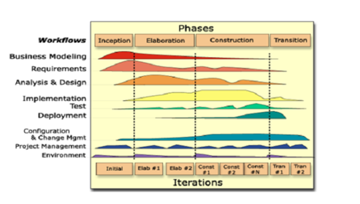

Bao gồm:

* Pha khởi đầu – Inception
* Pha xây dựng phác thảo - Elaboration
* Pha xây dựng – Construction
* Pha chuyển giao – Transition

Ở mỗi giai đoạn lại chia thành các bước lặp (Iteration), kết thúc mỗi bước lặp tạo ra một sản phẩm có thể vận hành được

**Các hoạt động chính trong các pha:**

***Các hoạt động trong pha khởi đầu (Inception)***  
Trong pha khởi đầu các công việc chính cần thực hiện như sau :

* Mô hình hoá nghiệp vụ.
* Các yêu cầu.
* Phân tích và thiết kế.

Sau đây sẽ mô tả chi tiết về các hoạt động này

*a. Mô hình hóa nghiệp vụ*Hoạt  động này là việc thu thập các thông tin hoạt động cụ thể nhằm sinh ra các tài liệu sau:

* Mô hình ca sử dụng –use case - nghiệp vụ.
* Các đặc tả nghiệp vụ bổ sung.
* Mô hình nghiệp vụ.
* Các trường hợp sử dụng nghiệp vụ.
* Thực hiện của ca sử dụng.
* Các thực thể nghiệp vụ.
* Các thao tác.
* Tổ chức các đơn vị .

*b. Các yêu cầu*

* Yêu cầu của các bên tham gia.
* Tài liệu tầm nhìn dự án.
* Mô hình các ca hợp sử dụng.
* Qui ước từ vựng để sử dụng thống nhất trong tài liệu.
* Các chỉ dẫn bổ sung.
* Các thuộc tính yêu cầu.
* Các  ca hợp sử dụng.
* Các gói (package) ca hợp sử dụng.
* Các tác nhân con người (thao tác viên với hệ thống).
* Các mẫu giao diện người sử dụng.
* Các mô tả trường hợp sử dụng.
* Các lớp biên.  Tài liệu về kiến trúc phần mềm.

***Các hoạt động trong pha xây dựng phác thảo (Elaboration)***  
Các hoạt động cơ bản trong pha này là hoạt động phân tích và thiết kế. Các tài liệu sau đây được sinh ra :

* Mô hình phân tích
* Mô hình thiết kế
* Giao diện / Tín hiệu/ Sự kiện.
* Giao thức.
* Tài liệu kiến trúc phần mềm đã được chỉnh đổi.
* Trạng thái.
* Gói Thiết kế.
* Tài liệu thực hiện của ca sử dụng.
* Thiết kế lớp.
* Phân tích các lớp.
* Thiết kế các hệ thống con.
* Đóng gói.
* Mô hình dữ liệu.

***Các hoạt đông trong pha xây dựng (Construction)***  
Trong pha này cần thực hiện 2 hoạt động chính bao gồm :

* Thực hiện (Implementation)
* Kiểm tra (Test)

Sau đây sẽ mô tả chi tiết của 2 hoạt động này :

*a. Thực hiện (Implementation)*  
Các hoạt động hệ thống ở mức thấp nhất : các thành phần và sự tích hợp giữa chúng.

* Mô hình thực hiện.
* Kế hoạch tích hợp.
* Thành phần (Component ).
* Việc thực hiện các hệ thống con.

*b. Kiểm tra (Test)*Các tài liệu sau đây được sử dụng trong hoạt động này.

* Kế hoạch test.
* Mô hình tải công việc.
* Kiểm tra các ca sử dụng.
* Các thủ tục test
* Mô hình test.
* Các chương trình test.
* Test các gói và lớp.
* Test các hệ thống con và các thành phần

***Các hoạt động trong pha chuyển giao (Transition)***  
Các hoạt động trong pha này bao gồm :

* Kế hoạch triên khai.
* Các tài liệu phát hành.
* Tài liệu hỗ trợ, hướng dẫn khách hàng cuối.
* Tài liệu cài đặt.
* Tài liệu đào tạo.

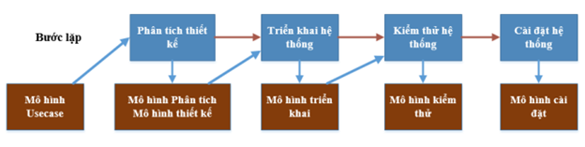

## *Các công cụ được sử dụng và thử nghiệm để hỗ trợ phát triển đồ án:*

* Microsoft Project: thiết lập mô tả chi tiết công việc cần thực hiện và thời gian yêu cầu dành cho công việc
* Github: lưu trữ các file của đồ án và quản lí phiên bản, quản lí xung đột code
* 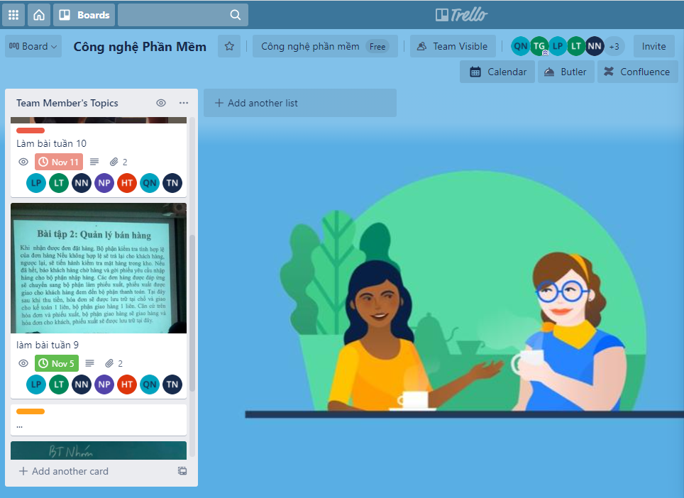Trello: phân chia nhiệm vụ và theo dõi tiến độ làm việc
* Microsoft Sharepoint, Microsoft Onedrive, Microsoft Office 365: đồng bộ và lưu trữ các file làm việc chung của nhóm

## 2.Activity Bar Chart

Quá trình hoàn thiện đồ án được biểu diển qua biểu đồ Gantt gồm:

1. Xác định phạm vi
2. Phân tích
3. Thiết kế
4. Phát triển
5. Kiểm tra và sửa lỗi
6. 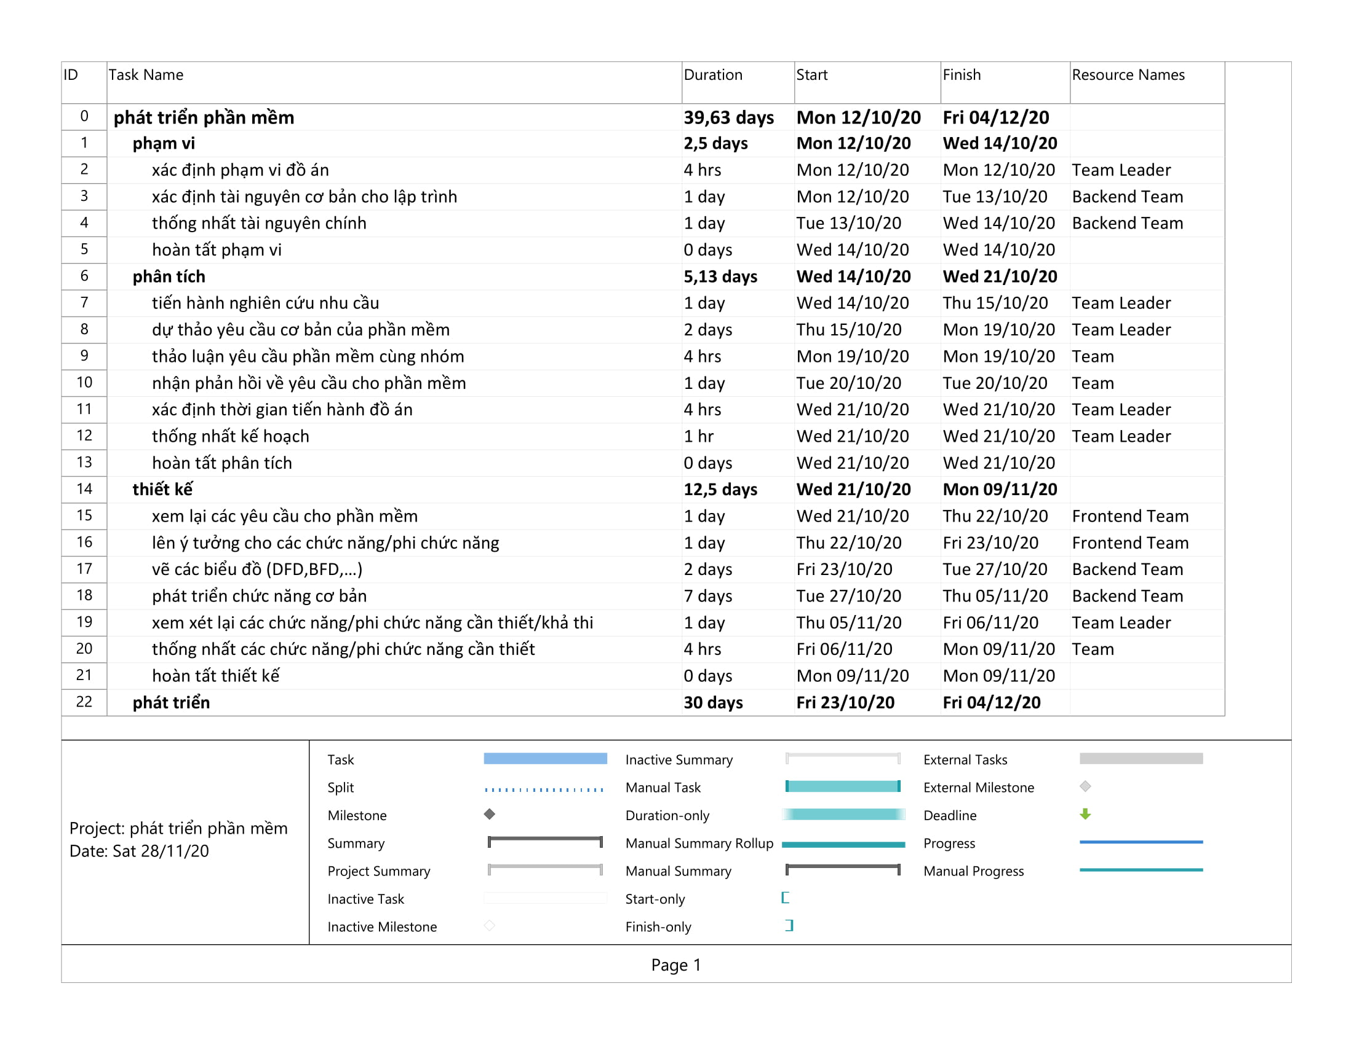Viết tài liệu

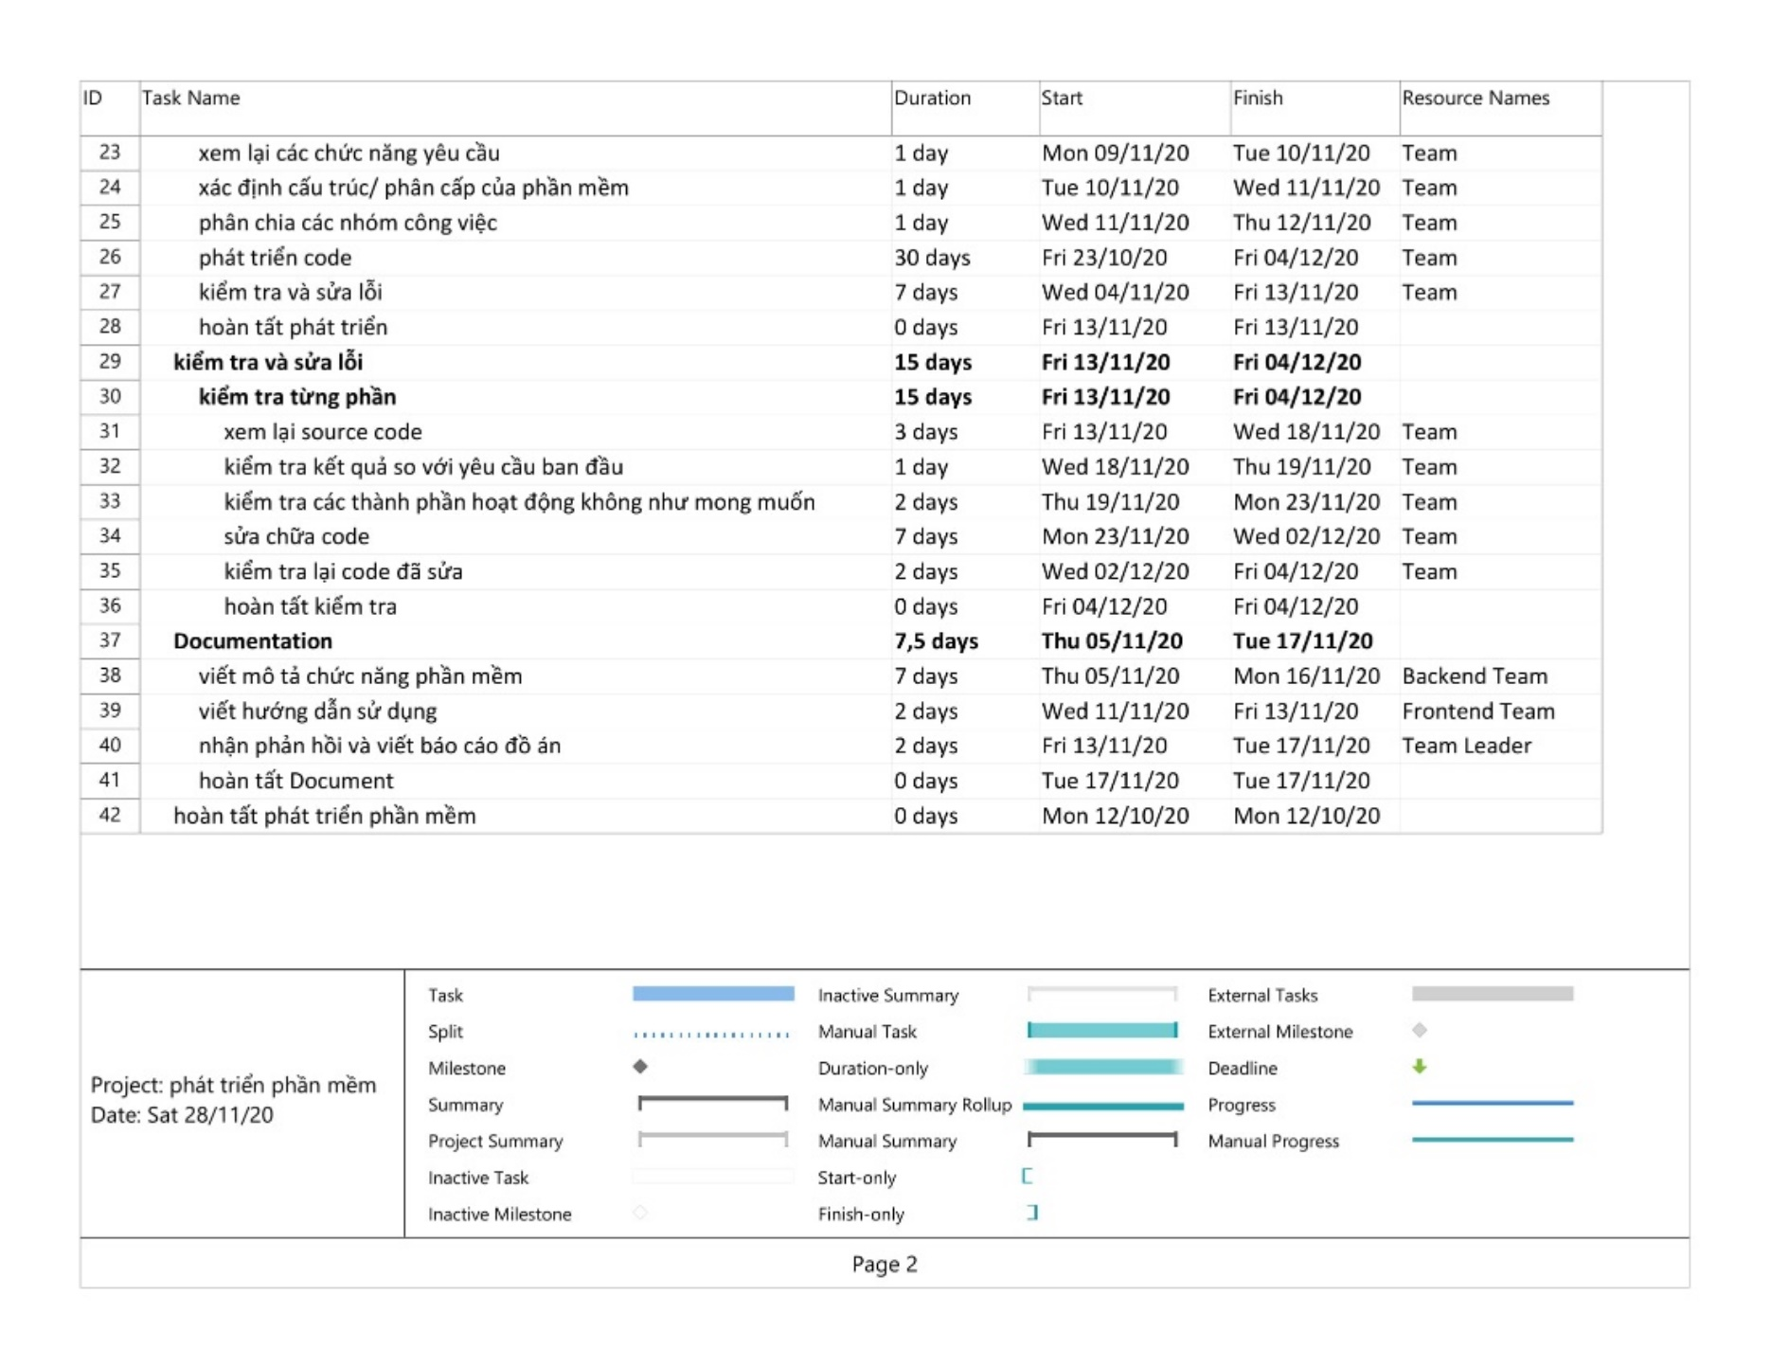

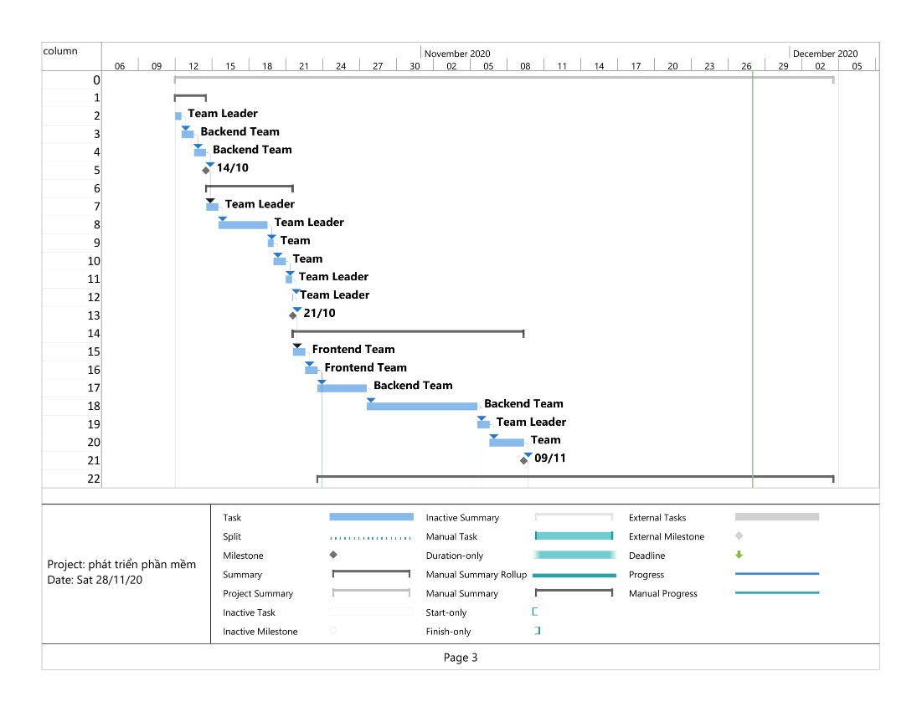

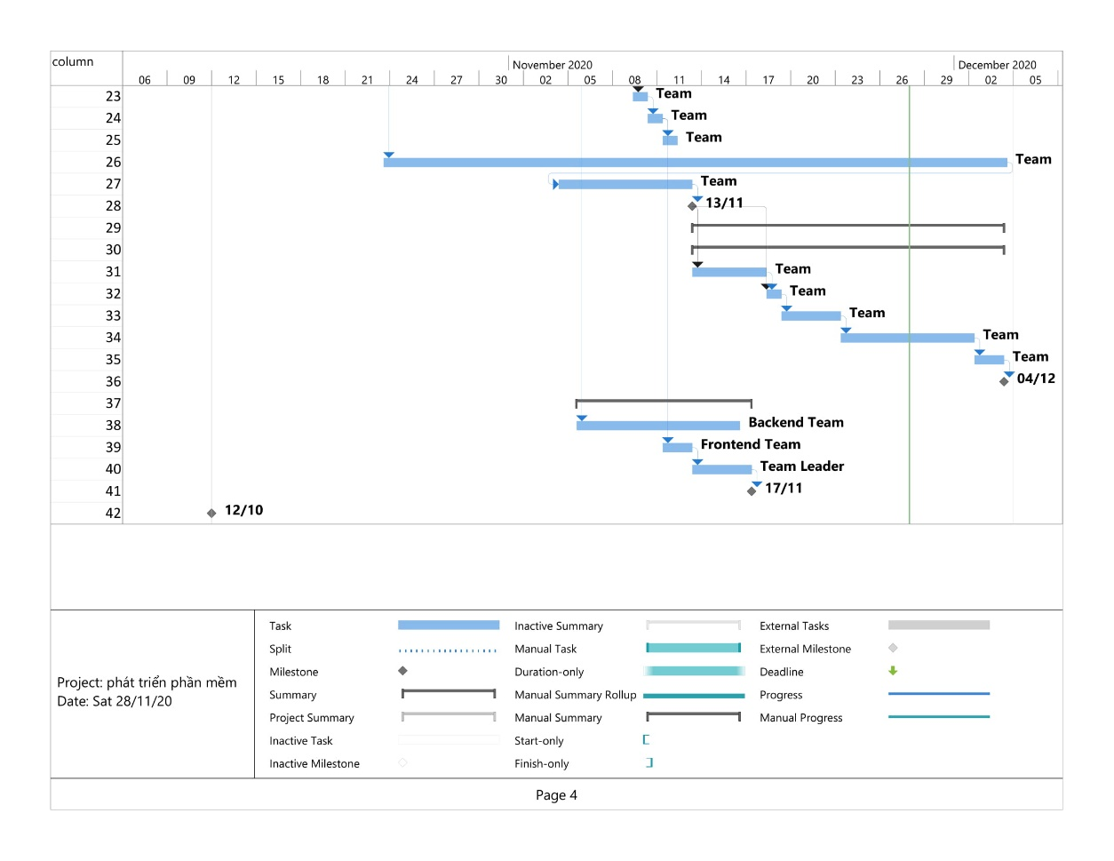

## *Bảng thời gian hoàn thiện sản phẩm*

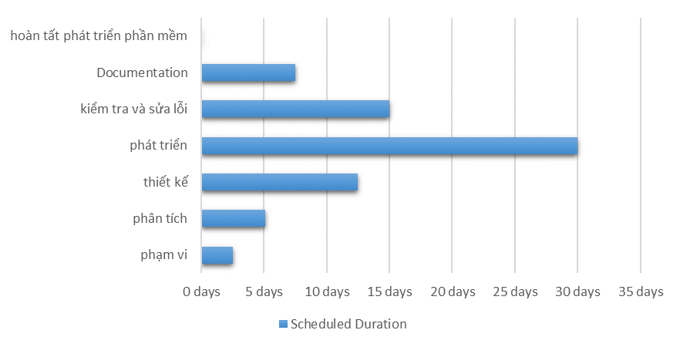

## 3. Danh sách Biểu mẫu, Quy định, Bảng yêu cầu - Bảng trách nhiệm cho toàn chức năng

### Quản Lí Phim

*Yêu Cầu Nghiệp Vụ*

|  |  |  |  |
| --- | --- | --- | --- |
| **STT** | **Tên yêu cầu** | **Biểu mẫu** | **Ghi chú** |
| 1 | Thêm phim | BM1 |  |
| 2 | Cập nhật phim | BM1 |  |
| 3 | Xóa phim |  |  |
| 4 | Tìm kiếm |  |  |

**Biểu mẫu 1:**

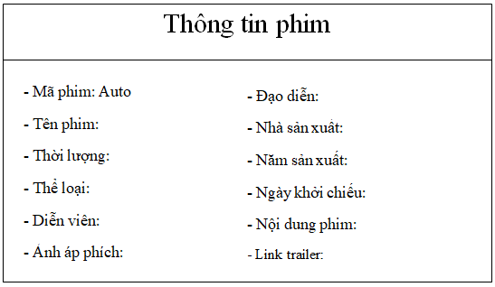

Bảng Trách Nhiệm Yêu Cầu Nghiệp Vụ

|  |  |  |  |  |
| --- | --- | --- | --- | --- |
| **STT** | **Nghiệp vụ** | **Người dùng** | **Phần mềm** | **Ghi chú** |
| 1 | Thêm phim | Cung cấp phim cần thêm | Kiểm tra và ghi nhận |  |
| 2 | Cập nhật phim | Chuẩn bị nội dung cần cập nhật | Kiểm tra và ghi nhận |  |
| 3 | Xóa phim | Danh sách phim cần xóa | Kiểm tra và thực hiện đúng yêu cầu |  |
| 4 | Tìm kiếm | Cung cấp ít thông tin về phim | Tìm kiếm và xuất kết quả |  |

Yêu Cầu Hiệu Quả

|  |  |  |  |  |
| --- | --- | --- | --- | --- |
| **STT** | **Nghiệp vụ** | **Tốc độ xử lí** | **Dung lượng lưu trữ** | **Ghi chú** |
| 1 | Thêm phim | 1 lượt/0.5s |  |  |
| 2 | Cập nhật phim | 1l lượt/0.5s |  |  |
| 3 | Xóa phim | Ngay lập tức |  |  |
| 4 | Tìm kiếm | Ngay lập tức |  |  |

Bảng Trách Nhiệm Yêu Cầu Hiệu Quả

|  |  |  |  |  |
| --- | --- | --- | --- | --- |
| **STT** | **Nghiệp vụ** | **Người dùng** | **Phần mềm** | **Ghi chú** |
| 1 | Thêm phim | Chuẩn bị danh sách và thông tin phim | Thực hiện đúng yêu cầu |  |
| 2 | Cập nhật phim | Thông tin cần cập nhật | Thực hiện đúng yêu cầu |  |
| 3 | Xóa phim |  | Thực hiện đúng yêu cầu |  |
| 4 | Tìm kiếm | Cung cấp ít thông tin về phim | Thực hiện đúng yêu cầu |  |

Yêu Cầu Tiện Dụng

|  |  |  |  |  |
| --- | --- | --- | --- | --- |
| **STT** | **Nghiệp vụ** | **Mức độ dễ học** | **Mức độ dễ sử dụng** | **Ghi chú** |
| 1 | Thêm phim | 5 phút hướng dẫn | Tỉ lệ phạm lỗi trung bình 5% |  |
| 2 | Cập nhật phim | 5 phút hướng dẫn | Dễ thay đổi thông tin phim |  |
| 3 | Xóa phim | Không cần hướng dẫn | Dễ dàng xóa phim | Xác nhận trước khi thực hiện |
| 4 | Tìm kiếm | Không cần hướng dẫn | Không cần biết nhiều thông tin về phim | Hiển thị đầy đủ thông tin phim |

Bảng Trách Nhiệm Yêu Cầu Tiện Dụng

|  |  |  |  |  |
| --- | --- | --- | --- | --- |
| **STT** | **Nghiệp vụ** | **Người dùng** | **Phần mềm** | **Ghi chú** |
| 1 | Thêm phim | Đọc tài liệu hướng dẫn | Thực hiện đúng yêu cầu |  |
| 2 | Cập nhật phim | Đọc tài liệu hướng dẫn | Thực hiện đúng yêu cầu |  |
| 3 | Xóa phim | Đọc tài liệu hướng dẫn | Thực hiện đúng yêu cầu |  |
| 4 | Tìm kiếm phim | Đọc tài liệu hướng dẫn | Thực hiện đúng yêu cầu |  |

Yêu Cầu Tương Thích

|  |  |  |  |
| --- | --- | --- | --- |
| **STT** | **Nghiệp vụ** | **Đối tượng liên quan** | **Ghi chú** |
| 1 | Xuất danh sách phim | Xuất ra excel | Độc lập phiên bản |

Yêu Cầu An Toàn

|  |  |  |  |
| --- | --- | --- | --- |
| **STT** | **Nghiệp vụ** | **Đối tượng** | **Ghi chú** |
| 1 | Phục hồi | Phim đã bị xóa |  |
| 2 | Xóa thật sự | Phim đã bị xóa |  |
| 3 | Không cho phép xóa | Phim vẫn còn suất chiếu |  |

Bảng Yêu Cầu Trách Nhiệm An Toàn

|  |  |  |  |  |
| --- | --- | --- | --- | --- |
| **STT** | **nghiệp vụ** | **Người dùng** | **Phần mềm** | **Ghi chú** |
| 1 | Phục hồi | Chuẩn bị phim cần phục hồi | Phục hồi |  |
| 2 | Xóa thật sự | Chơ biết phim cần xóa | Xóa |  |
| 3 | Không cho phép xóa |  | Thực hiện đúng yêu cầu |  |

Quản Lý Lịch Chiếu Phim

Yêu Cầu Nghiệp Vụ

|  |  |  |  |  |
| --- | --- | --- | --- | --- |
| **Stt** | **Tên yêu cầu** | **Biểu mẫu** | **Qui định** | **Ghi chú** |
| 1 | Thêm lịch chiếu | BM1 | QĐ1 |  |
| 2 | Cập nhật lịch chiếu | BM1 | QĐ1, QĐ2 |  |
| 3 | Xóa lịch chiếu |  |  |  |
| 4 | Tiềm kiếm – hiển thị lịch chiếu |  |  |  |

**\*BM1:**

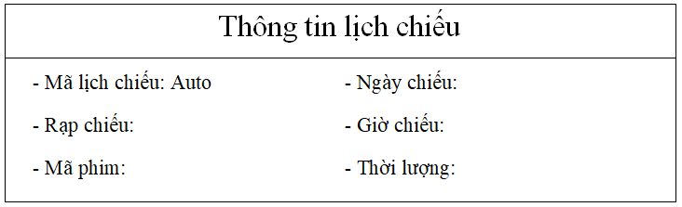

**\*QĐ1: Số lượng phòng chiếu của rạp có thể sử dụng ( Ví dụ: Giảm phòng thì giảm lịch chiếu )**

**\*QĐ2: Hoãn thời gian chiếu vì một số lí do ( Ví dụ: Dịch covid19 )**

Bảng Trách Nhiệm Yêu Cầu Nhiệp Vụ

|  |  |  |  |  |
| --- | --- | --- | --- | --- |
| **Stt** | **Nghiệp vụ** | **Người dùng** | **Phần mềm** | **Ghi chú** |
| 1 | Thêm lịch chiếu | Cung cấp thông tin lịch chiếu theo biểu mẫu 1 | Kiểm tra qui định và ghi nhận | Cho phép hủy, cập nhật lại lịch chiếu |
| 2 | Cập nhật lịch chiếu | Cung cấp thông tin lịch chiếu theo biểu mẫu 1 | Kiểm tra qui định và ghi nhận | Cho phép hủy, cập nhật lại lịch chiếu |
| 3 | Xóa lịch chiếu | Cung cấp thông tin về:  + Mã lịch chiếu | Ghi nhận | Thông báo, hoàn tiền lại cho khách hàng đã đặt vé |
| 4 | Tiềm kiếm – hiển thị lịch chiếu | Cung cấp các thông tin liên quan đến lịch chiếu phim cần tìm | Tìm, xuất thông tin liên quan |  |

Yêu Cầu Tiến Hóa

|  |  |  |  |
| --- | --- | --- | --- |
| **Stt** | **Nghiệp vụ** | **Tham số cần thay đổi** | **Miền giá trị cần thay đổi** |
| 1 | Thay đổi quy định về thêm, cập nhật, lịch chiếu | Số lượng phòng chiếu phim sử dụng được | Dach sách lịch chiếu |

Bảng Trách Nhiệm Yêu Cầu Tiến Hóa

|  |  |  |  |  |
| --- | --- | --- | --- | --- |
| **Stt** | **Nghiệp vụ** | **Người dùng** | **Phần mềm** | **Ghi chú** |
| 1 | Thay đổi quy định về thêm, cập nhật lịch chiếu | Cho biết giá trị mới của số lượng phòng chiếu phim sử dụng được | Ghi nhận giá trị mới và cách thức kiểm tra | Cho phép hủy, hay cập nhật lại thông tin về số lượng phòng chiếu phim sử dụng được |

Yêu Cầu Hiệu Quả

*Máy tính core i5, Ram 32GB

*Đĩa cứng: 1TB

|  |  |  |  |  |
| --- | --- | --- | --- | --- |
| **Stt** | **Nghiệp vụ** | **Tốc độ xử lý** | **Dụng lượng lưu trữ** | **Ghi chú** |
| 1 | Thêm lịch chiếu | 5s / 1 lịch chiếu |  |  |
| 2 | Cập nhật lịch chiếu | 5s / 1 lịch chiếu |  |  |
| 3 | Xóa lịch chiếu | 3s / 1 lịch chiếu |  |  |
| 4 | Tiềm kiếm – hiển thị lịch chiếu | Ngay tức thì |  |  |

Bảng Trách Nhiệm Yêu Cầu Hiệu Quả

|  |  |  |  |  |
| --- | --- | --- | --- | --- |
| **Stt** | **Nghiệp vụ** | **Người dùng** | **Phần mềm** | **Ghi chú** |
| 1 | Thêm lịch chiếu | Chuẩn bị trước danh sách lịch chiếu | Thực hiện đúng theo yêu cầu |  |
| 2 | Cập nhật lịch chiếu | Chuẩn bị trước danh sách lịch chiếu | Thực hiện đúng theo yêu cầu |  |
| 3 | Xóa lịch chiếu | ( không cần chuẩn bị ) | Thực hiện đúng theo yêu cầu |  |
| 4 | Tiềm kiếm – hiển thị lịch chiếu | ( không cần chuẩn bị ) | Thực hiện đúng theo yêu cầu |  |

Yêu Cầu An Toàn

|  |  |  |  |
| --- | --- | --- | --- |
| STT | Nghiệp vụ | Đối tượng | Ghi chú |
| 1 | Khôi phục dữ liệu | Lịch chiếu phim bị xóa |  |
| 2 | Xóa dữ liệu | Lịch chiếu phim quá hạn, cũ |  |
| 3 | Không cho phép xóa | Lịch chiếu phim đang còn thời hạn chiếu | Dời lịch chiếu |

Bảng Trách Nhiệm Yêu Cầu An Toàn

|  |  |  |  |  |
| --- | --- | --- | --- | --- |
| **Stt** | **Nghiệp vụ** | **Người dùng** | **Phần mềm** | **Ghi chú** |
| 1 | Khôi phục dữ liệu | Chuẩn bị trước danh sách lịch chiếu cần khôi phục | Thực hiện đúng theo yêu cầu |  |
| 2 | Xóa dữ liệu | ( không cần chuẩn bị ) | Thực hiện đúng theo yêu cầu |  |
| 3 | Không cho phép xóa | ( không cần chuẩn bị ) | Thực hiện đúng theo yêu cầu |  |

Yêu Cầu Tiện Dụng

|  |  |  |  |  |
| --- | --- | --- | --- | --- |
| **Stt** | **Nghiệp vụ** | **Mức độ dễ học** | **Mức độ dễ sử dụng** | **Ghi chú** |
| 1 | Thêm lịch chiếu | 10 phút hướng dẫn | Tỉ lệ phạm lỗi trung bình 5% |  |
| 2 | Cập nhật lịch chiếu | 10 phút hướng dẫn | Dễ thao tác |  |
| 3 | Xóa lịch chiếu | 10 phút hướng dẫn |  |  |
| 4 | Tiềm kiếm – hiển thị lịch chiếu | Không cần hướng dẫn | Dễ thao tác | Có đầy đủ thông tin |

Bảng Trách Nhiệm Yêu Cầu Tiện Dùng

|  |  |  |  |  |
| --- | --- | --- | --- | --- |
| **Stt** | **Nghiệp vụ** | **Người dùng** | **Phần mềm** | **Ghi chú** |
| 1 | Thêm lịch chiếu | Chuẩn bị trước danh sách lịch chiếu | Thực hiện đúng theo yêu cầu |  |
| 2 | Cập nhật lịch chiếu | ( không cần chuẩn bị ) | Thực hiện đúng theo yêu cầu |  |
| 3 | Xóa lịch chiếu | ( không cần chuẩn bị ) | Thực hiện đúng theo yêu cầu |  |
| 4 | Tiềm kiếm – hiển thị lịch chiếu | ( không cần chuẩn bị ) | Thực hiện đúng theo yêu cầu |  |

Yêu Cầu Tương Thích

|  |  |  |  |
| --- | --- | --- | --- |
| STT | Nghiệp vụ | Đối tượng | Ghi chú |
| 1 | Thêm danh sách lịch chiếu | Từ tập file Excel | Có thể nhập trực tiếp |
| 2 | Xuất danh sách lịch chiếu | Đến phần mềm, website |  |

Yêu Cầu Bảo Mật

|  |  |  |  |  |
| --- | --- | --- | --- | --- |
| STT | Nghiệp vụ | Quản trị hệ thống | Quản lý | Nhân viên |
| 1 | Phân quyền | x |  |  |
| 2 | Thêm lịch chiếu |  |  | x |
| 3 | Sửa lịch chiếu |  |  | x |
| 4 | Xóa lịch chiếu |  |  | x |
| 5 | Tìm kiếm lịch chiếu |  | x | x |
| 6 | Thay đổi qui định |  | X |  |

Bảng Trách Nhiệm Yêu Cầu Bảo Mật

|  |  |  |  |  |
| --- | --- | --- | --- | --- |
| **Stt** | **Nghiệp vụ** | **Người dùng** | **Phần mềm** | **Ghi chú** |
| 1 | Quản trị hệ thống | Cho biết người dùng mới và quyền hạn | Ghi nhận thực hiên đúng yêu cầu |  |
| 2 | Quản lý | Cung cấp tên và mật khẩu | Ghi nhận thực hiên đúng yêu cầu |  |
| 3 | Nhân viên | Cung cấp tên và mật khẩu | Ghi nhận thực hiên đúng yêu cầu |  |

Yêu Cầu Công Nghệ

|  |  |  |  |
| --- | --- | --- | --- |
| STT | Yêu cầu | Mô tả chi tiết | Ghi chú |
| 1 | Dễ sửa lỗi | Xác định lỗi trung bình 15p | Khi sửa lỗi 1 chức năng không ảnh hưởng chức năng khác |
| 2 | Dễ bảo trì | Nâng cấp chức năng nhanh chóng | Không ảnh hưởng chức năng khác |

### Quản lí đặt vé

*Yêu Cầu Nghiệp Vụ*

|  |  |  |  |  |
| --- | --- | --- | --- | --- |
| STT | Tên yêu cầu | Biểu mẫu | Quy định | Ghi chú |
| 1 | Đặt vé | BM1 | QD1 |  |
| 2 | Hủy đặt vé |  | QD2 |  |
| 3 | In vé |  |  |  |
| 4 | Tìm kiếm- hiển thị danh sách vé đặt |  |  |  |

* BM1:

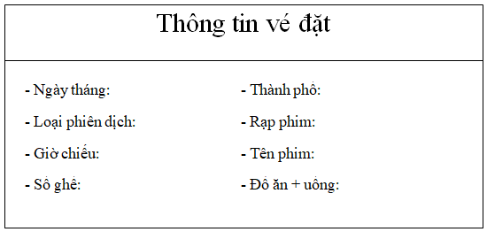

* **QD1:**

+Phải đăng nhập vào tài khoản đã tạo trước để có thể đặt vé

+ Phải thanh toán bằng hình thức chuyển khoản

+ Chỉ được đặt vé trước giờ chiếu 1 tiếng

+ Đủ điều khoản quy định của phim ( vd: độ tuổi)

* **QD2:**

+ Chỉ được hủy vé trước giờ chiếu phim 30p

*Bảng Trách Nhiệm Yêu Cầu Nghiệpvụ*

|  |  |  |  |  |
| --- | --- | --- | --- | --- |
| STT | Nghiệp vụ | Người dùng | Phần mềm | Ghi chú |
| 1 | Đặt vé | Cung cấp thông tin về bảng chi tiết vé | Kiểm tra qui định và ghi nhận |  |
| **2** | Hủy đặt vé | Đưa ra yêu cầu muốn hủy vé | Kiểm tra qui định và ghi nhận |  |
| **3** | In vé | Cung cấp thông tin về bảng chi tiết vé | In vé |  |
| **4** | Tìm kiếm- hiển thị danh sách vé đặt | Cung cấp thông tin về bảng chi tiết vé | Tìm và hiển thị thông tin liên quan |  |

*Yêu Cầu Tiến Hóa*

|  |  |  |  |
| --- | --- | --- | --- |
| Stt | Nghiệp vụ | Tham số cần thay đổi | Miền giá trị cần thay đổi |
| 1 | Thay đổi quy định đặt vé | Giờ đặt vé tối đa  Độ tuổi tối thiểu để xem  Hình thức thanh toán |  |
| 2 | Thay đổi quy định hủy vé | Thời gian để được hủy |  |

*Bảng Trách Nhiệm Yêu Cầu Tiến Hoá*

|  |  |  |  |  |
| --- | --- | --- | --- | --- |
| Stt | Nghiệp vụ | Người dung | Phần mềm | Ghi chú |
| 1 | Thay đổi quy định đặt vé | Cho biết giờ đặt vé tối thiểu mới  Cho biết độ tuổi tối thiểu được xem phim  Thay đổi hình thức thanh toán | Ghi nhận giá trị mới và thay đổi hình thức kiểm tra |  |
| 2 | Thay đổi quy định hủy vé | Cho biết thời gian tối đa được hủy vé | Ghi nhận giá trị mới và thay đổi hình thức kiểm tra | Cho phép hủy hay cập nhập lại thong tin về ghế ngồi |

*Yêu Cầu Hiệu Quả*

Máy tính với CPU Pentium IV 2.4, RAM 1GB

Đĩacứng: 100GB

|  |  |  |  |  |
| --- | --- | --- | --- | --- |
| stt | Nghiệp vụ | Tốc độ xử lý | Dung lượng lưu trữ | Ghi chú |
| 1 | Đặt vé | 500 vé/ giờ |  |  |
| 2 | Hủy đặt vé | 200 vé/ giờ |  |  |
| 3 | In vé | 500 vé / giờ |  |  |
| 4 | Tìm kiếm -hiển thị danh sách vé đặt | Ngay tức thì |  |  |

*Bảng Trách Nhiệm Yêu Cầu Hiệu Quả*

|  |  |  |  |  |
| --- | --- | --- | --- | --- |
| Stt | Nghiệp vụ | Người dung | Phần mềm | Ghi chú |
| 1 | Đặt vé | Chuẩn bị trước thông tin vé cần dặt | Thực hiện đúng theo yêu cầu |  |
| 2 | Hủy vé đặt | Có lí do chinh đáng | Thực hiện đúng theo yêu cầu |  |
| 3 | In vé |  | Thực hiện đúng theo yêu cầu |  |
| 4 | Tìm kiếm -hiển thị danh sách vé đặt | Cung cấp thông tin cần tìm | Thực hiện đúng theo yêu cầu |  |

*Yêu Cầu Tiện Dụng*

|  |  |  |  |  |
| --- | --- | --- | --- | --- |
| Stt | Nghiệp vụ | Mức độ dễ học | Mức độ dễ sử dụng | Ghi chú |
| 1 | Đặt vé | Không cần hướng dẫn | Dễ đặt vé |  |
| 2 | Hủy đặt vé | Không cần hướng dẫn | Dễ |  |
| 3 | In vé | Không cần hướng dẫn | Dễ |  |
| 4 | Tìm kiếm -hiển thị danh sách vé đặt | Không cần hướng dẫn | Dễ |  |

|  |  |  |  |  |
| --- | --- | --- | --- | --- |
| Stt | Nghiệp vụ | Người dùng | Phần mềm | Ghi chú |
| 1 | Đặt vé | Đọc hướng dẫn đặt vé | Thực hiện đúng theo yêu cầu |  |
| 2 | Hủy đặt vé | Đọc hướng dẫn hủy vé | Thực hiện đúng theo yêu cầu |  |
| 3 | In vé |  | Thực hiện đúng theo yêu cầu |  |
| 4 | Tìm kiếm -hiển thị danh sách vé đặt |  | Thực hiện đúng theo yêu cầu |  |

*Bảng Trách Nhiệm Yêu Cầu Tiện Dụng*

*Yêu Cầu Tương Thích*

|  |  |  |  |
| --- | --- | --- | --- |
| Stt | Nghiệp vụ | Đối tượng lien quan | Ghi chú |
| 1 | Nhận danh sách vé đặt | Từ tập tin excel | Độc lập phiên bản |
| 2 | Nhận yêu cầu hủy vé | Từ tập tin excel | Độc lập văn bản |

*Yêu Cầu Bảo Mật*

|  |  |  |  |  |  |
| --- | --- | --- | --- | --- | --- |
| Stt | Nghiệp vụ | Quản trị hệ thống | Quản lý | Nhân viên | Khác |
| 1 | Phân quyền | X |  |  |  |
| 2 | Tiếp nhận vé |  |  | X |  |
| 3 | Hủy vé |  |  | X |  |
| 4 | Đổi qui định tiếp nhận |  | X |  |  |
| 5 | Đổi qui định hủy vé |  | X |  |  |
| 6 | In vé |  |  | X |  |
| 7 | Tìm kiếm -hiển thị danh sách vé đặt |  |  | X |  |

*Bảng Trách Nhiệm Yêu Cầu Bảo Mật*

|  |  |  |  |  |
| --- | --- | --- | --- | --- |
| Stt | Nghiệp vụ | Người dung | Phần mềm | Ghi chú |
| 1 | Quản trị | Cho biết người dùng mới và quyền hạn | Ghi nhận và thực hiện đúng |  |
| 2 | Quản lý | Cung cấp tên và mật khẩu | Ghi nhận và thực hiện đúng |  |
| 3 | Nhân viên | Cung cấp tên và mật khẩu | Ghi nhận và thực hiện đúng |  |
| 4 | Khác |  |  | Tên chung |

*Yêu Cầu An Toàn*

|  |  |  |  |
| --- | --- | --- | --- |
| Stt | Nghiệp vụ | Đối tượng | Ghi chú |
| 1 | Hủy vé | Khách hủy vé |  |
| 2 | Không cho phép hủy | Vé khi đã có khách mua |  |

Bảng trách nhiệm yêu cầu an toàn

|  |  |  |  |  |
| --- | --- | --- | --- | --- |
| Stt | Nghiệp vụ | Người dùng | Phần mềm | Ghi chú |
| 1 | Hủy vé | Yêu cầu hủy | Hủy vé |  |
| 2 | Không cho phép hủy |  | Thực hiện đúng theo yêu cầu |  |

*Yêu Cầu Công Nghệ*

|  |  |  |  |
| --- | --- | --- | --- |
| stt | Yêu cầu | Mô tả chi tiết | Ghi chú |
| 1 | Dễ sửa lỗi | Xác định lỗi trung bình trong 10 phút | Khi sửa lỗi một chức năng không ảnh hưởng đến chức năng khác |
| 2 | Dễ bảo trì | Thêm chức năng mới nhanh | Không ảnh hưởng chức năng đã có |
| 3 | Dễ mang chuyển | Đổi sang hệ quản trị cơ sở dữ liệu mới tối đa trong 2 ngày | Cùng với các yêu cầu |
| 4 | Dễ sử dụng | Giao diện than thiện người dùng, dễ dàng đặt vé | Bắt mắt, ấn tượng |

### Quản Lý Tài Khoản

*Yêu Cầu Nghiệp Vụ*

|  |  |  |  |
| --- | --- | --- | --- |
| STT | Tên yêu cầu | Biểu mẫu | Ghi chú |
| 1 | Đăng ký | BM1 |  |
| 2 | Đăng nhập | BM2 |  |
| 3 | Cập nhật thông tin | BM3 |  |
| 4 | Lấy lại mật khẩu | BM4 |  |

**BM1:**

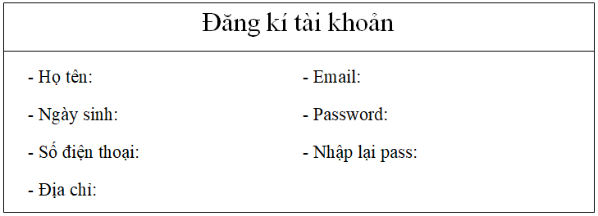

**QD1:** Trên 18 tuổi

**BM2:**

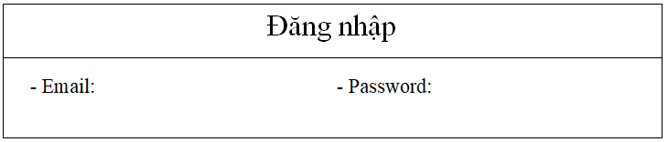

**QD2:** MK mới k được trùng mk cũ

**BM3:**

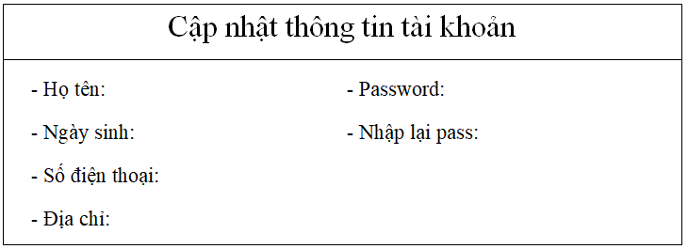

**QD2:** MK mới k được trùng mk cũ

**BM4 :**

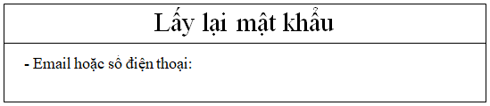

*Bảng Trách Nhiệm Yêu Cầu Nghiệp Vụ*

|  |  |  |  |  |
| --- | --- | --- | --- | --- |
| **STT** | **Nghiệp vụ** | **Người dùng** | **Phần mềm** | **Ghi chú** |
| **1** | Đăng ký | Cung cấp thông tin đăng ký | Kiểm tra qui định và ghi nhận |  |
| **2** | Đăng nhập | Nhập tài khoản(email) và mật khẩu | Kiểm tra tk và mk | Sai mk 5 lần khóa tk |
| **3** | Đổi mật khẩu | Nhập mk cũ với mk mới | Kiểm tra mk cũ và kiểm tra độ bảo mật của mk mới  Kiểm tra qui định và ghi nhận | Có thể hủy thao tác/ cập nhật lại mk mới |
| **4** | Cập nhật thông tin | Thay đổi/Bổ sung thông tin cá nhân tài khoản | Kiểm tra các qui định nhập liệu và ghi nhận | Cho phép hủy thao tác/ thay đổi hoặc cập nhật lại các thông tin |
| **5** | Lấy lại mật khẩu | Cung cấp tài khoản mail | Check email đã đký hay chưa  Gửi về email mật khẩu mới đã reset | Cho phép hủy thao tác. |

*Yêu Cầu Tiến Hóa*

|  |  |  |  |
| --- | --- | --- | --- |
| **STT** | **Nghiệp vụ** | **Tham số cần thay đổi** | **Miền giá trị thay đổi** |
| 1 |  | Tuổi tối thiểu |  |
| 2 |  | Mật khẩu |  |

*Bảng Trách Nhiệm Yêu Cầu Tiến Hóa*

|  |  |  |  |  |
| --- | --- | --- | --- | --- |
| STT | Nghiệp vụ | Người dùng | Phần mềm | Ghi chú |
| 1 |  |  |  |  |
| 2 |  |  |  |  |

*Yêu Cầu Hiệu Quả*

|  |  |  |  |  |
| --- | --- | --- | --- | --- |
| **STT** | **Nghiệp vụ** | **Tốc độ xử lý** | **Dung lượng lưu trữ** | **Ghi chú** |
| 1 | Xử lý quên mật khẩu | Trong vòng 5p |  |  |
| 2 | Đổi mật khẩu | Ngay |  |  |

*Bảng Trách Nhiệm Yêu Cầu Hiệu Quả*

|  |  |  |  |  |
| --- | --- | --- | --- | --- |
| **STT** | **Nghiệp vụ** | **Người dùng** | **Phần mềm** | **Ghi chú** |
| 1 | Đăng ký |  | Thực hiện đúng theo yêu cầu |  |
| 2 | Đăng nhập |  | Thực hiện đúng theo yêu cầu |  |
| 3 | Đổi mật khẩu |  | Thực hiện đúng theo yêu cầu |  |
| 4 | Cập nhật thông tin |  | Thực hiện đúng theo yêu cầu |  |
| 5 | Lấy lại mật khẩu | Cung cấp email | Xác thực mail và gửi mk mới đã reset |  |

*Yêu Cầu Tiện Dụng*

|  |  |  |  |  |
| --- | --- | --- | --- | --- |
| **STT** | **Nghiệp vụ** | **Mức độ dễ học** | **Mức độ dễ sd** | **Ghi chú** |
| 1 | Đăng ký | 1p | Dễ thực hiện |  |
| 2 | Đăng nhập | K cần hướng dẫn | Dễ thực hiện | Phải có tài khoản đã đký |
| 3 | Đổi mk | Không cần hướng dẫn | Dễ thực hiện |  |
| 4 | Cập nhật thông tin | Không cần hướng dẫn | Dễ thực hiện |  |
| 5 | Lấy lại mk | 1p hd | Dễ thực hiện | Có email |

Bảng Trách Nhiệm Yêu Cầu Tiện Dụng

|  |  |  |  |  |
| --- | --- | --- | --- | --- |
| **STT** | **Nghiệp vụ** | **Người dùng** | **Phần mềm** | **Ghi chú** |
| 1 | Đăng ký |  | Thực hiện đúng theo yêu cầu |  |
| 2 | Đăng nhập |  | Thực hiện đúng theo yêu cầu |  |
| 3 | Đổi mk |  | Thực hiện đúng theo yêu cầu |  |
| 4 | Cập nhật thông tin |  | Thực hiện đúng theo yêu cầu |  |
| 5 | Lấy lại mk |  | Thực hiện đúng theo yêu cầu |  |

*Yêu Cầu Bảo Mật*

|  |  |  |  |
| --- | --- | --- | --- |
| **STT** | **Nghiệp vụ** | **Quản trị hệ thống** | **Khách hàng** |
| 1 | Phân quyền | X |  |
| 2 | Đổi mật khẩu | X | X |
| 3 | Tra cứu user | X |  |
| 4 | Lịch sử đăng nhập/giao dịch | X | X |
| 5 |  |  |  |

*Bảng Trách Nhiệm Yêu Cầu Bảo Mật*

|  |  |  |  |  |
| --- | --- | --- | --- | --- |
| **STT** | **Nghiệp vụ** | **Người dùng** | **Phần mềm** | **Ghi chú** |
| 1 | Quản trị | Cho biết người dùng mới và quyền | Ghi nhận và thực hiện đúng |  |
| 2 | Khách hàng | Cung cấp email và mật khẩu | Ghi nhận và thực hiện đúng |  |

# **CHƯƠNG 2: PHÂN TÍCH VÀ THIẾT KẾ HỆ THỐNG**

## **1 Mô tả yêu cầu**

Sau khi tìm hiểu và khảo sát thực tế tại các rạp chiếu phim, chúng tôi đã xác định các tác nhân sử dụng website như sau:

Admin: Người quản lý hệ thống.

Khách xem: Khách chỉ xem website mà không đăng ký thành viên tại website.

Thành viên: Khách xem online và thực hiện đăng ký thành viên tại website thì trở thành thành viên.

Dựa vào các tác nhân trên, website của chúng tôi gồm có 2 module chính: một module dành cho người quản lý, một module dành cho thành viên và khách xem.

BFD:

|  |
| --- |
|  |

*Hình 2.1 - Sơ đồ chức năng người dùng*

* Quản lý có thể:
  + Quản lý phim.
  + Quản lý lịch chiếu phim.
  + Quản lý các phòng chiếu phim.
  + Quản lý sự kiện.
  + Quản lý tài khoản.
  + Thống kê và báo cáo
* Khách hàng có thể:
  + Đăng nhập/đăng ký
  + Chọn phim
  + Chọn vị trí ngồi
  + Đặt vé

### Diagram Description automatically generated1.1 ERD**:**

### 1.2 Module dành cho người quản lý

*Hình 2.5- Moulde dành cho người quản lý*

#### Mô tả usecase

* Usecase quản lý phim

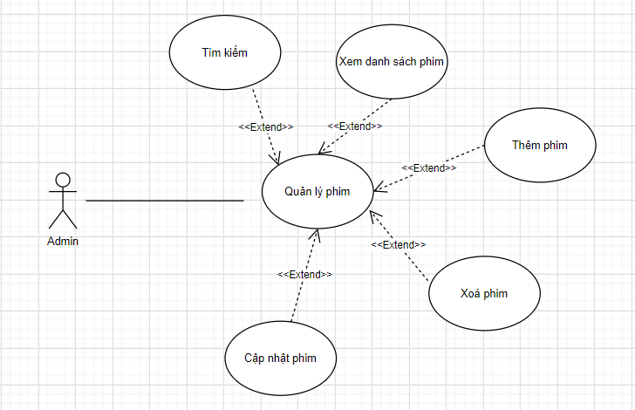

*Hình 2.6 - Usecase quản lý phim*

Admin có thể xem, thêm, sửa, xóa, cập nhật, tìm kiếm phim cũng như các thông tin liên quan đến phim.

* Usecase quản lý lịch chiếu phim

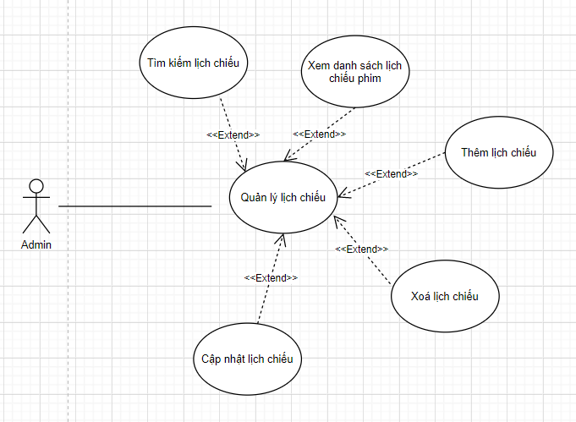

*Hình 2.7 - Usecase quản lý lịch chiếu*

Admin có thể xem, thêm, sửa và tìm kiếm lịch chiếu phim. Đặc biệt, admin có còn có thể, tìm kiếm, thêm lịch hàng loạt và sửa lịch hàng loạt trong một khoảng thời gian nhất định.

* 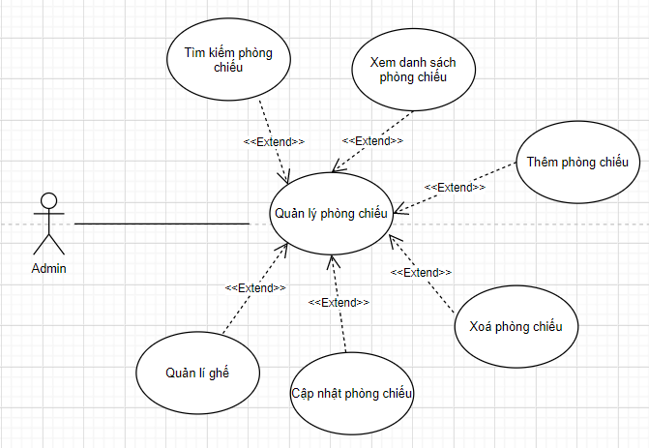Usecase quản lý phòng

*Hình 2.8 - Usecase quản lý phòng*

Admin có thể xem, thêm, sửa, xóa, cập nhật, tìm kiếm các phòng chiếu phim. Bên cạnh đó, admin cũng có thể quản lý ghế ở mỗi phòng.

* 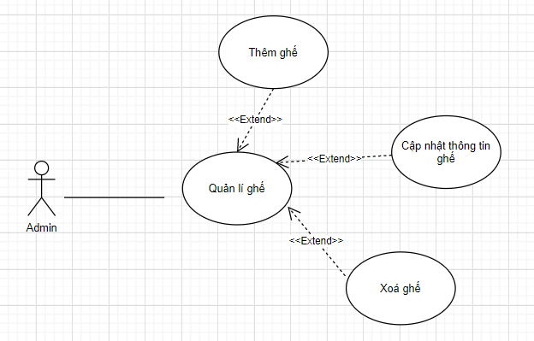Usecase quản lý ghế

*Hình 2.9 - Usecase quản lý ghế*

Admin có thể thêm, cập nhật thông tin và xóa ghế ở mỗi phòng chiếu phim.

* 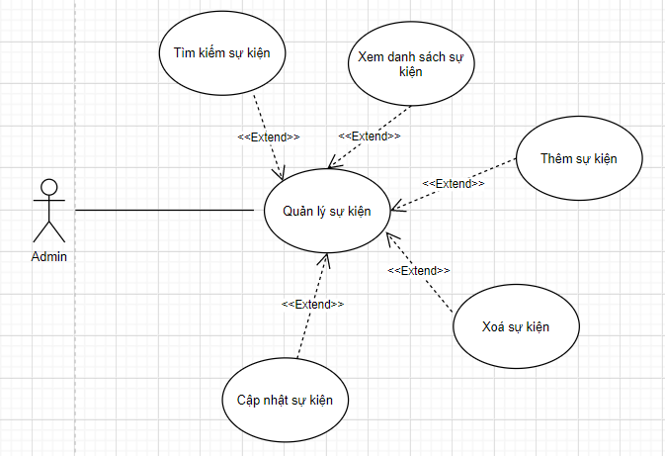Usecase quản lý sự kiện

*Hình 2.10 - Usecase quản lý sự kiện*

Admin có thể xem, thêm, cập, sửa, xóa và tìm kiếm các sự kiện khuyến mãi đang hoặc sắp có ở rạp phim.

* Usecase xử lý đặt vé online

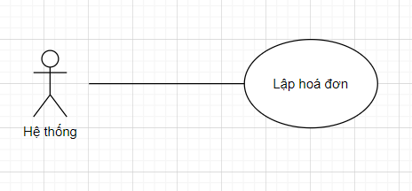

*Hình 2.11 - Usecase xử lý đặt vé online*

Sau khi khách hàng thanh toán vé thành công thì hệ thống sẽ tự động lập hoá đơn và lưu vào cơ sở dữ liệu

* Usecase quản lý thành viên

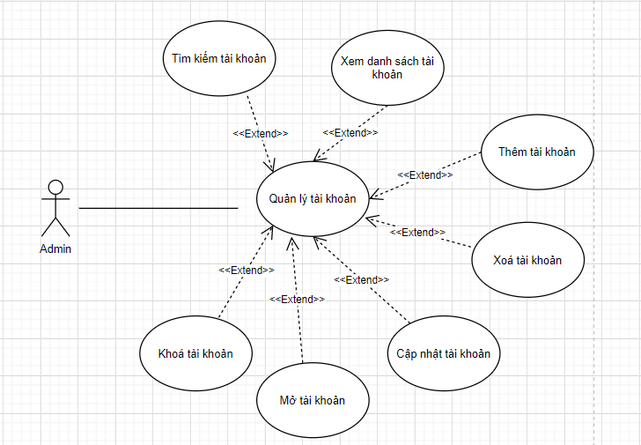

*Hình 2.12 - Usecase quản lý thành viên*

Admin có thể xem danh sách thành viên, xóa và tìm kiếm thành viên. Ngoài ra, admin có thể thống kê được số lượng thành viên của website. Bên cạnh đó, admin còn có thể mở và khóa tài khoản của thành viên.

* Usecase thống kê

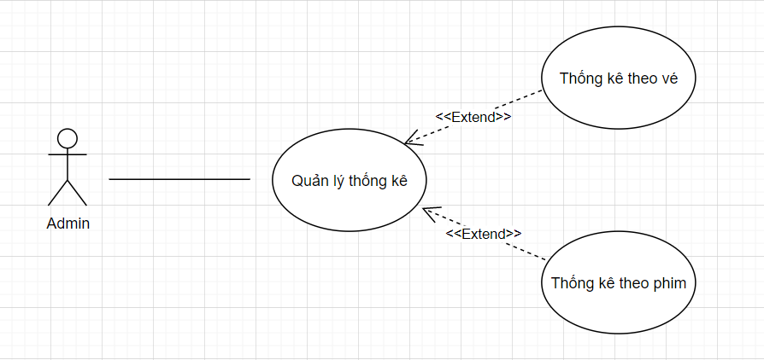

*Hình 2.13 - Usecase thống kê*

Admin có thể thống kê phim được đặt nhiều nhất, ít nhất trong một khoảng thời gian nhất định.

Admin có thể thống kê số lượng vé bán được của rạp phim trong một khoảng thời gian nhất định.

### 1.3 Module dành cho thành viên và khách xem online

#### Sơ đồ chức năng

`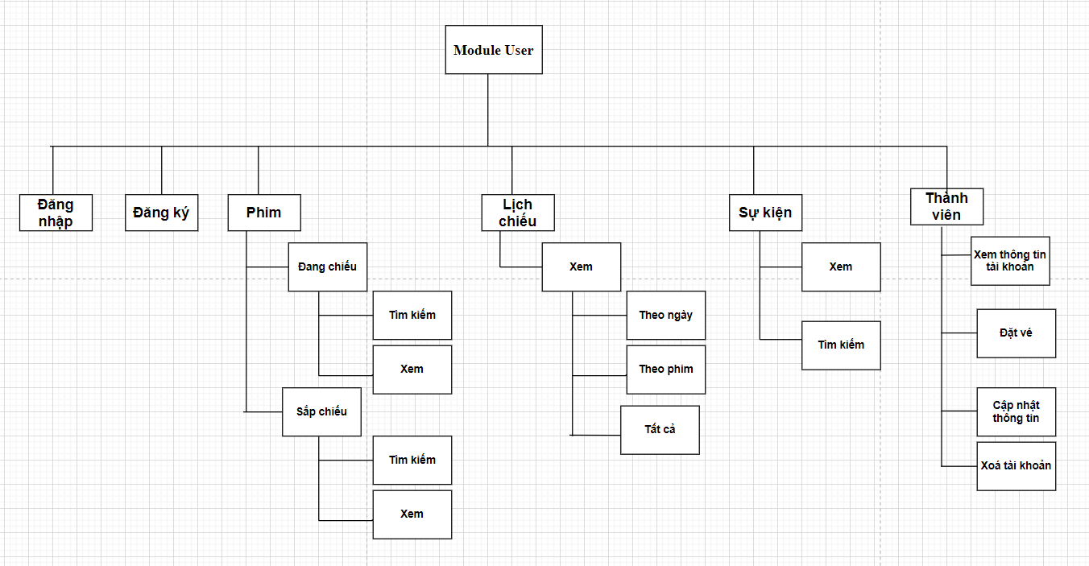

*Hình 2.14 - Sơ đồ chức năng dành cho thành viên và khách xem*

* + Xem và tìm kiếm danh sách các phim và các thông tin liên quan đến phim.
  + Xem thông tin lịch chiếu phim.
  + Xem và tìm kiếm danh sách các sự kiện khuyến mãi đang và sắp có tại rạp phim.
* Thành viên có thể:
  + Đăng nhập.
  + Xem và cập nhật các thông tin thành viên của mình.
  + Đặt vé online.
* Khách xem có thể:
  + Đăng ký thành viên.
  + Tìm kiếm phim
  + Xem danh sách phim

#### Mô tả usecase

* Usecase đăng ký và xem trang chủ của khách xem:

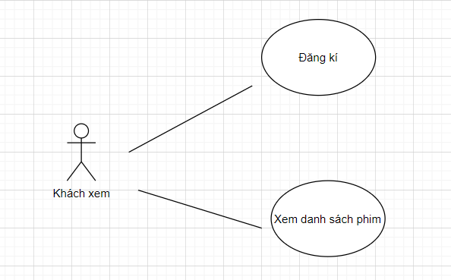

*Hình 2.15 - Usecase đăng ký và xem trang chủ của khách xem*

Khách xem có thể đăng ký tại website để trở thành thành viên. Bên cạnh đó, khách xem có thể xem danh sách tất cả các phim.

* Usecase xem trang chủ của thành viên:

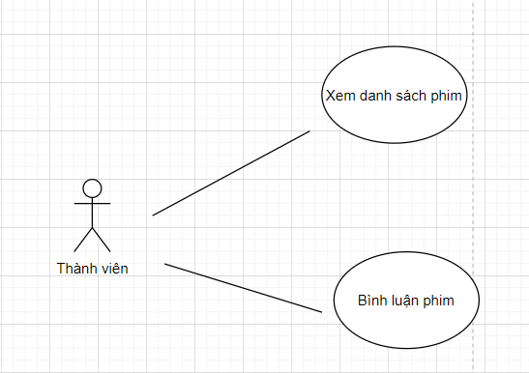

*Hình 2.16 - Usecase xem trang chủ của thành viên*

Thành viên và khách xem có thể xem danh sách tất cả các phim. Ngoài ra, thành viên có thể bình luận phim mà mình muốn.

* Usecase xem thông tin phim:

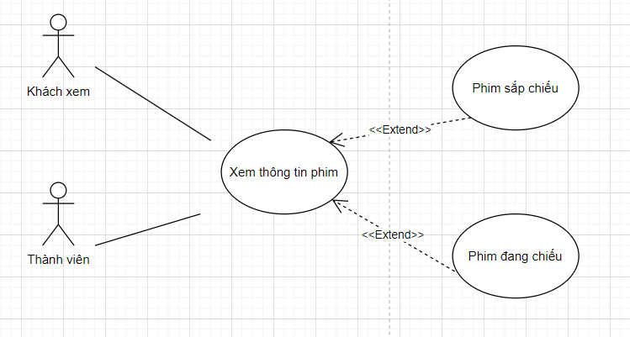

*Hình 2.17 - Usecase xem thông tin phim*

Thành viên và khách xem có thể lựa chọn xem, và tìm kiếm danh sách các phim cũng như các thông tin liên quan đến phim đang chiếu đang hoặc sắp chiếu để phù hợp với nhu cầu của mỗi người.

* Usecase xem lịch chiếu phim:

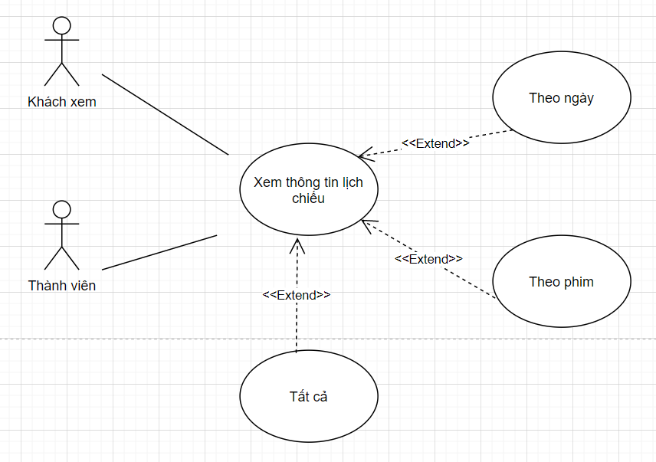

*Hình 2.18 - Usecase xem lịch chiếu phim*

Thành viên và khách xem có thể xem tất cả các thông tin về lịch chiếu phim hoặc có thể lựa chọn xem thông tin lịch chiếu phim theo ngày hoặc theo phim tùy vào nhu cầu của mỗi người.

* Usecase xem sự kiện:

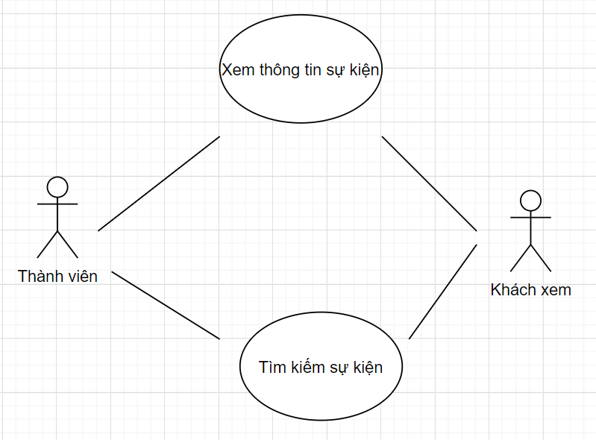

*Hình 2.19 - Usecase xem sự kiện*

Thành viên và khách xem có thể tìm kiếm và xem thông tin các sự kiện khuyến mãi đang và sắp diễn ra tại rạp phim.

* 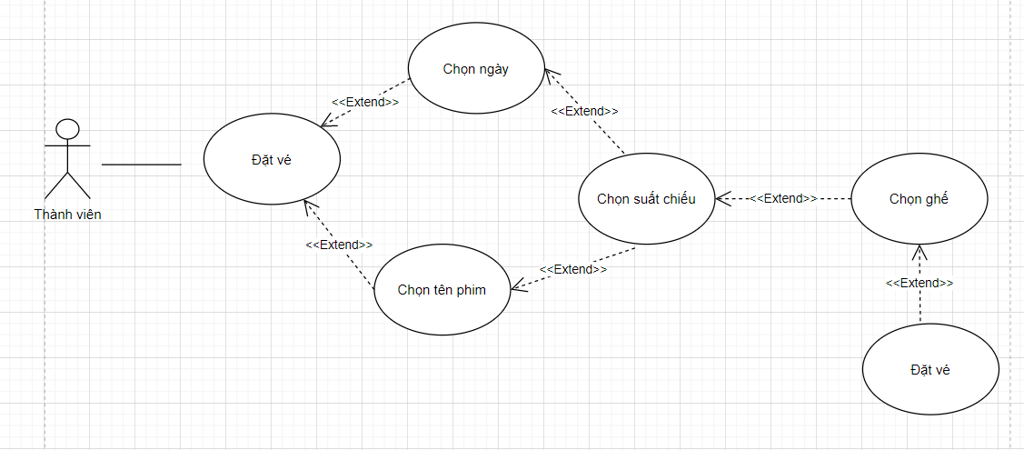Usecase đặt vé online:

*Hình 2.20 - Usecase đặt vé online*

Thành viên sau khi chọn xuất chiếu của phim mà mình muốn theo ngày chiếu hoặc theo tên phim thì có thể chọn số lượng vé và đặt vé online.

* Usecase xem thông tin thành viên:

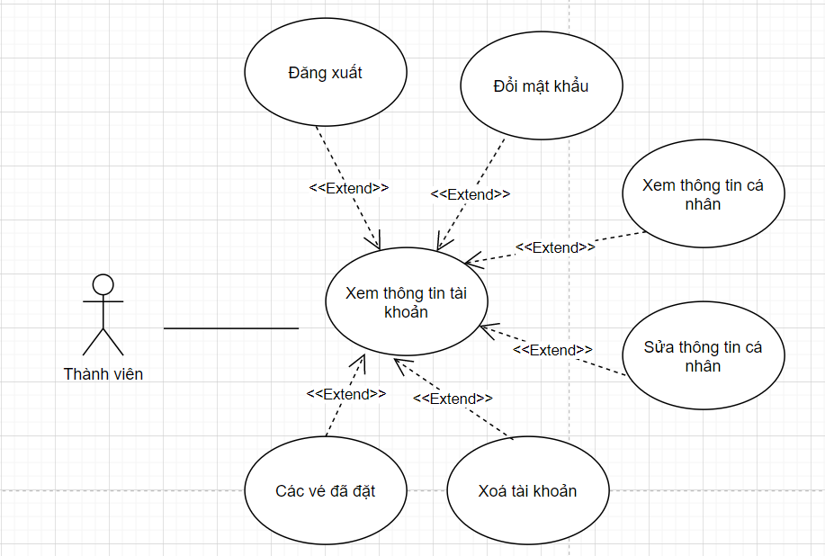

*Hình 2.21 - Usecase xem thông tin*

Thành viên có thể xem và cập nhật các thông tin thành viên của mình. Bên cạnh đó, thành viên cũng có thể xem thông tin các vé online mà mình đã đặt.

* Usecase đăng nhập:

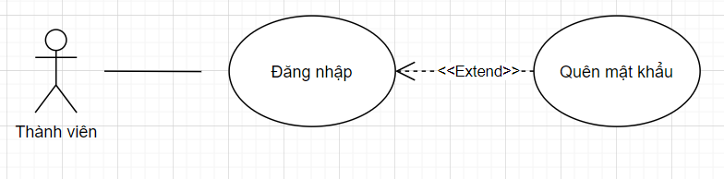

*Hình 2.22 - Usecase đăng nhập*

## **2. Mô tả kịch bản sử dụng usecase**

### 2.1 Usecase tổng quát

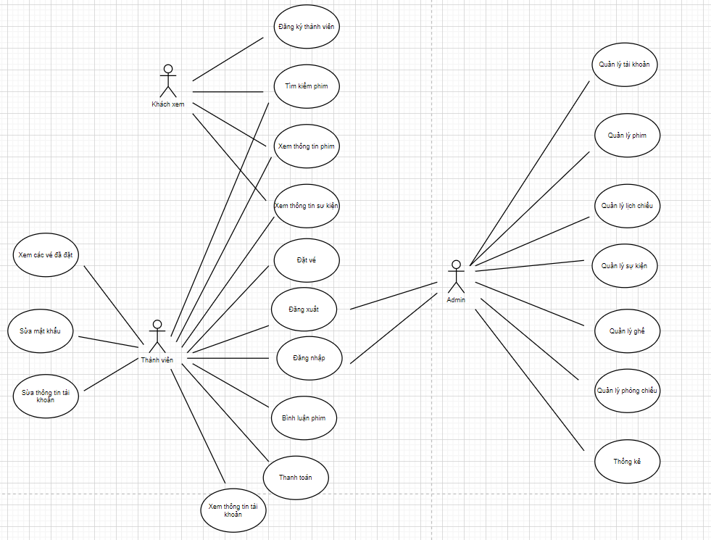

*Hình 2.23-Sơ đồ usecase tổng quát*

### 2.2 Quản lí tài khoản

**Đặc tả usecase**

|  |  |  |
| --- | --- | --- |
| **Tóm tắt:** Chức năng được dùng cho việc quản lí tài khoản của nhân viên  **Tác nhân:** Admin | | |
| **1.Dòng sự kiện chính** | -Chức năng được bắt đầu khi người dùng muốn thêm, xoá, sửa hay tìm kiếm tài khoản  -Người dùng chọn từng chức năng nào thì luồng con của chức năng đó thực thi:  +Người dùng chọn thêm tài khoản, luồng con A1 thực hiện  +Người dùng chọn xoá tài khoản, luồng con A2 thực hiện  +Người dùng chọn sửa tài khoản, luồng con A3 thực hiện  +Người dùng chọn tìm kiếm tài khoán, luồng con A4 thực hiện  **Luồng con A1 thực hiện**:  1.Hệ thống yêu cầu nhập username và pass, quyền.  2.Người dùng nhập đầy đủ thông tin yêu cầu.  3.Hệ thống kiểm tra thông tin  +Nếu tên username đã tồn tại, thực hiện luồng B1  4.Tài khoản được lưu vào cơ sở dữ liệu  **Luồng con A2 thực hiện:**  1.Hệ thống yêu cầu nhập thông tin cần sửa.  2.Người dùng nhập thông tin cần cập nhật  3.Hệ thống kiểm tra thông tin  +Nếu tên username đã tồn tại, thực hiện luồng B2.  4.Hệ thống cập nhật lại thông tin tài khoản và lưu vào cơ sở dữ liệu  **Luồng con A3 thực hiện:**  1.Người dùng chọn tài khoản cần xoá.  2.Hệ thống yêu cầu xác nhận xoá.  3.Người dùng xác nhận.  4.Hệ thống xoá thông tin liên quan đến tài khoản ra cơ sở dữ liệu.  **Luồng con A4 thực hiện**  1.Người dùng nhập từ khoá liên quan đến tài khoản cần tìm hoặc chọn mục tìm kiếm( Chức vụ,Username).  2.Tài khoản hiển thị thành một danh sách |
| **2.Dòng sự kiện phụ** | **Luồng con B1:** Tên username đã tồn tại  -Hệ thống hiển thị thông báo lỗi  -Hệ thống yêu cầu người dùng nhập lại username hoặc huỷ bỏ lệnh thêm tài khoản  -Kết thúc usecase  **Luồng con B2**: Tên username đã tồn tại  -Hệ thống hiển thị thông báo lỗi  -Hệ thống yêu cầu người dùng nhập lại username hoặc huỷ bỏ lệnh thêm tài khoản  -Kết thúc usecase  **Xoá, Thêm, Sửa tài khoản không thành công**  -Người dùng huỷ bỏ lệnh xoá, thêm, sửa tài khoản.  -Kết thúc usecase  **Tìm kiếm tài khoản không thành công**  **-**Hệ thống hiển thị thông báo không tìm thấy kết quả nào.  -Người dùng huỷ bỏ lệnh tìm kiếm  -Kết thúc usecase |
| **3.Tiền điều kiện** | Đăng nhập vào hệ thống với chức vụ Admin |
| **4.Hậu điều kiện** | **Thành công**  -Thông báo thêm, xoá, sửa tài khoản thành công  **Thất bại**  -Thông báo thêm, xoá, sửa thất bại |

### 2.3 Đăng ký

|  |  |
| --- | --- |
| **Tóm tắt:**  Chức năng này mô tả cách thức người dùng đăng kí tài khoản để vào hệ thống  **Tác nhân:** Khách hàng | |
| **Dòng sự kiện chính:** | -Bắt đầu khi tác nhân muốn đăng kí tài khoản  - Người dùng bấm nút đăng kí và điền thông tin theo yêu cầu của hệ thống như: Họ tên, ngày sinh, số điện thoại, email, mật khẩu…. - Hệ thống kiểm tra thông tin  +Nhập thiếu thông tin, luồng A1 thực hiện.  +Nhập không đúng định dạng, luồng A2 thực hiện.  +Mail đã tồn tại, luồng A3 thực hiện  -Gửi mail về tài khoản email đã đăng kí để xác thực. |
| **Dòng sự kiện phụ:** | Luồng A1: Nhập thiếu thông tin.  -Hệ thống tô đỏ vào ô điền thiếu thông tin  -Yêu cầu người dùng nhập lại.  Luồng A2: Nhập không đúng định dạng.  -Hệ thống hiển thị lỗi sai cụ thể.  -Yêu cầu người dùng nhập lại.  Luồng A3: Mail đã tồn tại.  -Hiển thị thông báo lỗi” Mail đã tồn tại”.  -Yêu cầu người dùng chọn mail khác để đăng kí |
| **Tiền điều kiện:** | - Không |
| **Hậu điều kiện:** | - Nếu đăng kí thành công, người dùng có tài khoản để đăng nhập vào hệ thống |

### 2.4 Đăng nhập

|  |  |
| --- | --- |
| **Tóm tắt:** Chức năng này mô tả cách thức người dùng đăng nhập tài khoản vào hệ thống.  **Tác nhân**: Khách hàng | |
| **Dòng sự kiện chính:** | - Chức năng này bắt đầu khi người dùng muốn đăng nhập vào hệ thống  1.Hệ thống yêu cầu người dùng nhập tên tài khoản và mật khẩu của mình.  2.Người dùng nhập tên tài khoản và mật khẩu.  3.Hệ thống xác thực tên tài khoản và mật khẩu người dùng +Nếu không hợp lệ thì thực hiện luồng sự kiện A1  +Nếu không tồn tại thì thực hiện luồng sự kiện A2 |
| **Dòng sự kiện phụ:** | - Luồng sự kiện A1: Nhập sai tên truy cập hoặc mật khẩu  +Hệ thống hiển thị thông báo lỗi  +Người dùng lựa chọn Đăng Nhập lại hoặc huỷ bỏ Đăng Nhập  +Kết thúc usecase  -Luồng sự kiện A2: Tài khoản không tồn tại trong hệ thống  +Hệ thống hiển thị thông báo lỗi  +Người dùng chọn đăng kí một tài khoản khác hoặc huỷ bỏ đăng nhập  +Kết thúc usecase |
| **Tiền điều kiện:** | - Đã có tài khoản trong hệ thống |
| **Hậu điều kiện:** | - Thành công: Người dùng đăng nhập được vào hệ thống.  - Lỗi (Thất bại): Người dùng không đăng nhập được vào hệ thống và trạng thái hệ thống không thay đổi. |

### 2.5 Quản lí phim

|  |  |
| --- | --- |
| **Tóm tắt**: Chức năng này để người dùng thực hiện các thao tác nhằm quản lí hệ thống của phim  **Tác nhân**: Người dùng | |
| **1.Dòng sự kiện chính** | - Chức năng này được bắt đầu khi nhân viên muốn thêm, xoá, sửa, tìm kiếm phim  -Hệ thống yêu cầu nhân viên chọn thao tác cần thực hiện (Thêm phim, Xoá phim, Cập nhật phim, hoặc tìm kiếm phim)  -Người dùng chọn chức năng nào thì sẽ có luồng con được thực thi:   * Người dùng chọn” Thêm phim”, luồng con” Thêm phim “sẽ thực thi * Người dùng chọn” Cập nhật phim”, luồng con” Cập nhật phim “sẽ thực thi * Người dùng chọn” Xoá phim”, luồng con” Xoá phim “sẽ thực thi * Người dùng chọn” Tìm kiếm phim”, luồng con” Tìm kiếm phim “sẽ thực thi   **Luồng thêm phim:**  1.Người dùng nhập các thông tin của phim mà hệ thống yêu cầu, bao gồm: Tên phim, thể loại phim, tên đạo diễn, tên diễn viên, nội dung, năm sản xuất, hãng sản xuất, hình ảnh.  2.Hệ thống sẽ tự phát sinh cho phim đó một mã phim. Phim mới sẽ được thêm vào hệ thống.  3.Nhân viên xác nhận thêm phim mới.  4.Phim được lưu vào hệ thống.  **Luồng cập nhật phim**  1.Hệ thống yêu cầu nhập mã phim hoặc tên phim  2.Nhân viên nhập mã phim hoặc tên phim. Hệ thống tìm kiếm và hiển thị phim tương ứng.  3.Nhân viên tạo yêu cầu cập nhật phim.  4.Nhân viên nhập thông tin cần thay đổi và hệ thống sẽ cập nhật.  5.Nhân viên xác nhận lại yêu cầu.  6.Hệ thống cập nhật thông tin mới của phim.  **Luồng xoá phim**  1.Hệ thống yêu cầu nhập mã phim hoặc tên phim cần xoá.  2.Hệ thống tìm kiếm và hiển thị phim tương ứng.  3.Nhân viên tạo yêu cầu xoá phim và xác nhận xoá  4.Nhân viên xác nhận xoá  5.Hệ thống sẽ xoá bỏ tất cả thông tin của phim đó khỏi danh sách phim của hệ thống.  **Luồng tìm kiếm phim**  1.Nhân viên hệ thống yêu cầu hiển thị danh sách phim.  2.Hệ thống hiển thị tiêu chí của phim cần tìm kiếm.  3.Chọn một tiêu chí để hiển thị như tên phim, tên đạo diễn, tên diễn viên, …  4.Hệ thống sẽ liệt kê tất cả danh sách phim có liên quan đến tiêu chí tiêu chí tìm kiếm.  5.Nhân viên xác nhận tìm kiếm.  6.Phim được kiệt kê. |
| **2.Dòng sự kiện phụ** | **Xoá phim không thành công**  Nếu trong luồng “Xoá phim”, nhân viên quyết định không xoá, lệnh xoá bị huỷ bỏ và luồng chính được khởi động.  **Tìm không thấy phim**  Nếu trong luồng”Cập nhật phim”,”Tìm kiếm phim”,một phim với mã phim không tồn tại thì hệ thống sẽ thông báo “Mã không tồn tại”.Nhân viên quản lí phim sau đó có thể đổi một mã phim khác hoặc huỷ thao tác này,tại đây chức năng này được kết thúc. |
| **3.Tiền điều kiện** | Nhân viên phải đăng nhập vào hệ thống trước khi thực hiện các thao tác |
| **4.Hậu điều kiện** | 1.Nếu chức năng thành công, hiển thị thông báo” Thành công” và phim sẽ được “Thêm”,” Xoá”,” Cập nhật”,” Liệt kê”.  2.Nếu chức năng không thành công, hiển thị thông báo” Thất bại” và trạng thái không thay đổi. |

### 2.6 Quản lí lịch chiếu

|  |  |
| --- | --- |
| **Tóm tắt**: Chức năng này để người dùng thực hiện các thao tác nhằm quản lí hệ thống của phim  **Tác nhân**: Nhân viên | |
| **1.Dòng sự kiện chính** | - Chức năng này được bắt đầu khi người dùng muốn thêm, xoá, sửa, tìm kiếm lịch chiếu.  -Người dùng chọn chức năng nào thì sẽ có luồng con được thực thi:   * Người dùng chọn” Thêm lịch chiếu”, luồng con” Thêm lịch chiếu “sẽ thực thi * Người dùng chọn” Cập nhật lịch chiếu phim”, luồng con” Cập nhật lịch chiếu phim “sẽ thực thi * Người dùng chọn” Xoá lịch chiếu phim”, luồng con” Xoá lịch chiếu phim “sẽ thực thi * Người dùng chọn” Tìm kiếm lịch chiếu”, luồng con” Tìm kiếm lịch chiếu “sẽ thực thi   **Luồng thêm lịch chiếu:**  1.Người dùng nhập các thông tin của lịch mà hệ thống yêu cầu, bao gồm: mã phòng, mã rạp, mã xuất chiếu  2.Hệ thống sẽ tự phát sinh cho lịch chiếu đó một mã lịch chiếu. Lịch chiếu mới sẽ được thêm vào hệ thống.  3.Nhân viên xác nhận thêm lịch chiếu mới.  4.Lịch chiếu được lưu vào hệ thống.  **Luồng cập nhật lịch chiếu**  1.Hệ thống yêu cầu nhập mã lịch chiếu  2.Nhân viên nhập mã lịch chiếu hoặc thông tin tới lịch chiếu. Hệ thống tìm kiếm và hiển thị phim tương ứng.  3.Nhân viên yêu cầu cập nhật lịch chiếu.  4.Nhân viên nhập thông tin cần thay đổi và hệ thống sẽ cập nhật.  5.Nhân viên xác nhận lại yêu cầu.  6.Hệ thống cập nhật thông tin mới của lịch chiếu.  **Luồng xoá lịch chiếu**  1.Hệ thống yêu cầu nhập mã lịch chiếu cần xoá.  2.Hệ thống tìm kiếm và hiển thị lịch chiếu tương ứng.  3.Nhân viên tạo yêu cầu xoá lịch chiếu và xác nhận xoá  4.Nhân viên xác nhận xoá  5.Hệ thống sẽ xoá bỏ tất cả thông tin của lịch chiếu đó khỏi danh sách lịch chiếu của hệ thống.  **Luồng tìm kiếm lịch chiếu**  1.Nhân viên hệ thống yêu cầu hiển thị danh sách lịch chiếu.  2.Hệ thống hiển thị tiêu chí của lịch chiếu cần tìm kiếm.  3.Chọn một tiêu chí để hiển thị  4.Hệ thống sẽ liệt kê tất cả danh sách lịch chiếu có liên quan đến tiêu chí tiêu chí tìm kiếm.  5.Nhân viên xác nhận tìm kiếm.  6.Lịch chiếu được kiệt kê. |
| **2.Dòng sự kiện phụ** | **Xoá lịch chiếu không thành công**  Nếu trong luồng “Xoá lịch chiếu”, nhân viên quyết định không xoá, lệnh xoá bị huỷ bỏ và luồng chính được khởi động.  **Tìm không thấy lịch chiếu**  Nếu trong luồng”Cập nhật lịch chiếu”,”Tìm kiếm lịch chiếu”, mã lịch chiếu không tồn tại thì hệ thống sẽ thông báo “Mã không tồn tại”.Nhân viên quản lí lịch chiếu sau đó có thể đổi một mã lịch chiếu khác hoặc huỷ thao tác này,tại đây chức năng này được kết thúc. |
| **3.Tiền điều kiện** | Nhân viên phải đăng nhập vào hệ thống trước khi thực hiện các thao tác |
| **4.Hậu điều kiện** | 1.Nếu chức năng thành công, hiển thị thông báo” Thành công” và lịch chiếu sẽ được “Thêm”,” Xoá”,” Cập nhật”,” Liệt kê”.  2.Nếu chức năng không thành công, hiển thị thông báo” Thất bại” và trạng thái không thay đổi. |

### 2.7 Đặt vé

|  |  |
| --- | --- |
| **Mô Tả:** | Chức năng này cho phép khách hàng đặt mua được vé khi muốn xem phim hiện có ở rạp. |
| **Tác nhân:** | Khách hàng |
| **Dòng sự kiện chính** | Chức năng này bắt đầu khi khách hàng muốn mua vé xem phim  -Hệ thống hiển thị các bộ phim sắp chiếu của rạp.  -Khách hàng chọn bộ phim muốn xem và chọn mua vé.  -Hệ thống hiển thị một danh sách các lịch chiếu của bộ phim mà khách hàng đã chọn.  -Khách hàng lựa chọn một buổi chiếu phù hợp  -Khách hàng chọn vị trí muốn ngồi  -Hệ thống hiện thông tin vé của khách hàng  -Khách hàng chọn thanh toán  -Hệ thống xử lí thanh toán  -Hiển thị thông báo đặt vé thành công |
| **Dòng sự kiện phụ** | - Người dùng không chọn đủ thông tin mà hệ thống yêu cầu  -Người dùng thanh toán thất bại |
| **Tiền điều kiện** | Khách hàng phải có tài khoản và đăng nhập vào hệ thống |
| **Hậu điều kiện** | **Thành công:**  Vé sẽ hiển thị lên màn hình và khách hàng đã được đặt vé cho bộ phim mà mình muốn xem.  **Thất bại:**  Phiếu đặt vé không được lập, Khách hàng không được đặt vé. |

### 2.8 Xử lý đặt vé online

|  |  |
| --- | --- |
| **Mô tả**: Chức năng này cho phép hệ thống xử lý vé đã đặt và thanh toán qua website  **Tác nhân**: Hệ thống | |
| **1.Dòng sự kiện chính** | - Khách hàng thanh toán vé  - Hệ thống kiểm tra xem quá trình đặt vé có hợp lệ không  + Nếu hợp lệ: hoá đơn được lập và lưu vào cơ sở dữ liệu  + Nếu không hợp lệ: Thông báo lý do không hợp lệ và trở lại màn hình  đặt vé. |
| **2.Dòng sự kiện phụ** | - Khách hàng thanh toán không thành công thì hoá đơn không được lập |
| **3.Tiền điều kiện** | -Khách hàng thanh toán thành công |
| **4.Hậu điều kiện** | -Thành công: Thông báo đặt vé thành công  -Thất bại: Trạng thái hệ thống không thay đổi. |

### 2.9 Thanh toán

|  |  |
| --- | --- |
| **Mô tả**: Chức năng này cho phép khách hàng thanh toán khi đặt vé.  **Tác nhân**: Khách hàng | |
| **1.Dòng sự kiện chính** | -Chức năng bắt đầu khi khách hàng muốn thanh toán.  -Khách hàng chọn phương thức thanh toán  -Bấm thanh toán.  -Thanh toán thành công.  -Hiển thị vé trên màn hình. |
| **2.Dòng sự kiện phụ** | - Số tiền trong tài khoản của khách hàng không đủ.  - Khách hàng huỷ bỏ lệnh thanh toán. |
| **3.Tiền điều kiện** | -Quý khách phải điển đủ thông tin của đặt vé |
| **4.Hậu điều kiện** | -Thành công: Thanh toán thành công.  -Thất bại: Thanh toán thất bại. |

### 2.10 Thống kê

|  |  |
| --- | --- |
| **Mô tả**: Chức năng này cho phép admin thống kê theo phim, thống kê theo vé bán  **Tác nhân**: Admin | |
| **1.Dòng sự kiện chính** | -Chức năng bắt đầu khi Admin muốn thống kê.  -Admin chọn menu thống kê bao gồm thống kê phim, thống kê vé bán.  -Hệ thống cho phép Admin chọn khoảng thời gian cần thống kê.  -Admin chọn thống kê.  -Hệ thống sẽ truy xuất các dữ liệu về phim, vé bán trong 1 khoảng thời gian.  -Sau khi thống kê xong thì chức năng này kết thúc. |
| **2.Dòng sự kiện phụ** | - Trong quá trình thống kê, Admin huỷ bỏ lệnh thống kê thì hệ thống sẽ dừng lại và trở về trạng thái ban đầu.  -Usecase kết thúc. |
| **3.Tiền điều kiện** | -Đăng nhập tài khoản Admin vào hệ thống. |
| **4.Hậu điều kiện** | -Thành công: Thống kê phim, vé bán được hiển thị,sắp xếp theo yêu cầu của Admin.  -Thất bại: Trạng thái hệ thống không thay đổi. |

## **3. Sơ đồ DFD (Data Flow Diagram):**

### 3.1 Quản lí tài khoản

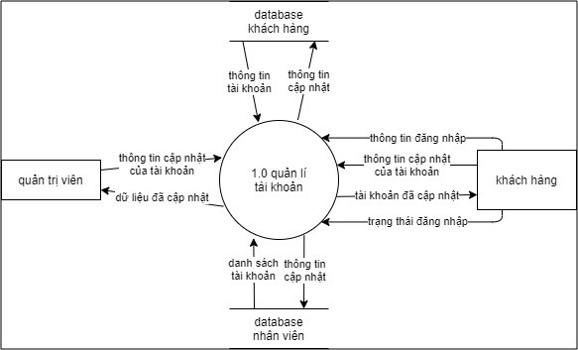 3.1.1 DFD mức 0:

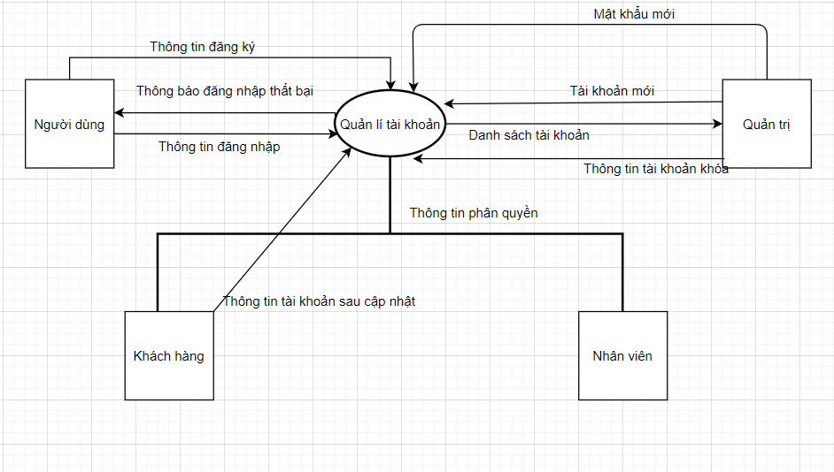 3.1.2 DFD mức 1:

### 3.2 Quản lí phim

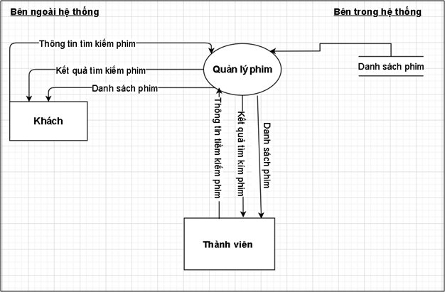 3.2.1 DFD mức 0:

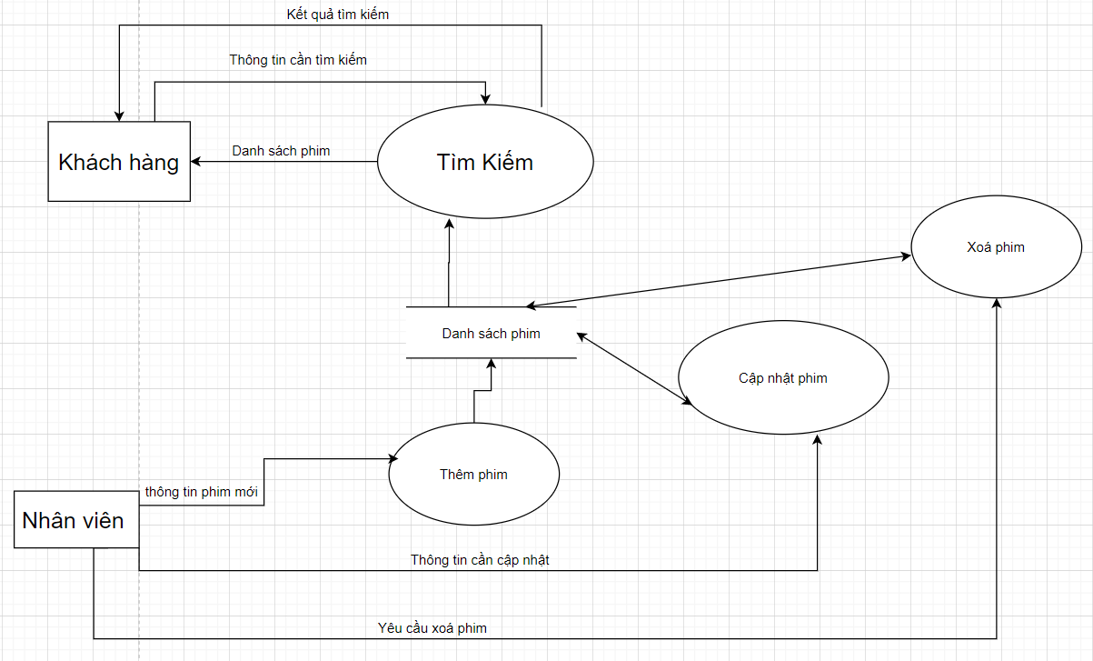 3.2.2 DFD mức 1:

### 3.3 Quản lí lịch chiếu

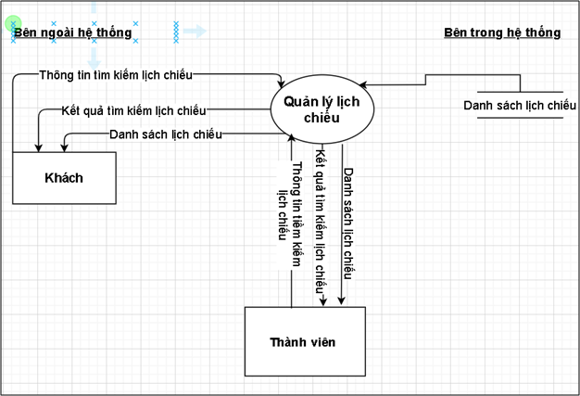 3.3.1 DFD mức 0:

* + 1. 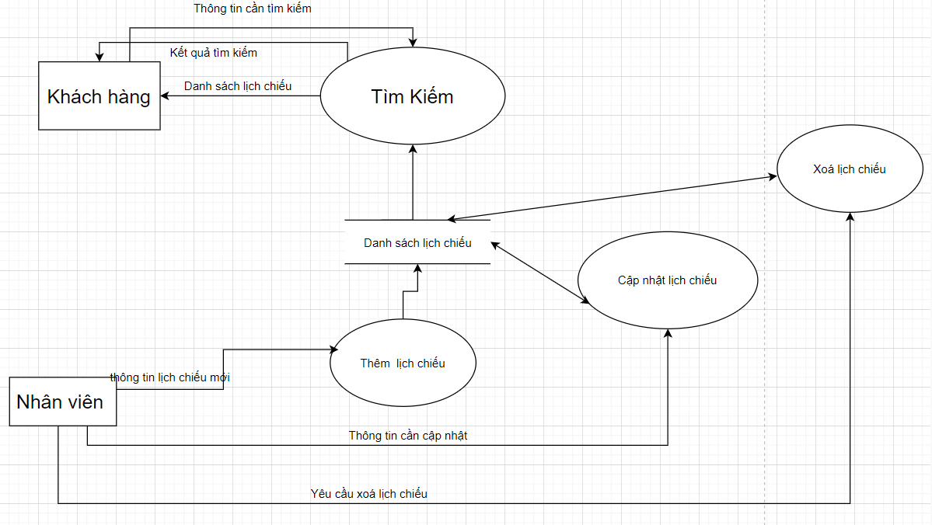DFD mức 1:

### 3.4 Đặt vé

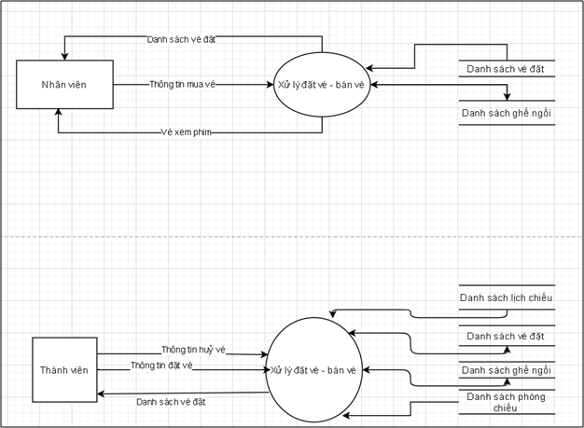 3.4.1 DFD mức 0:

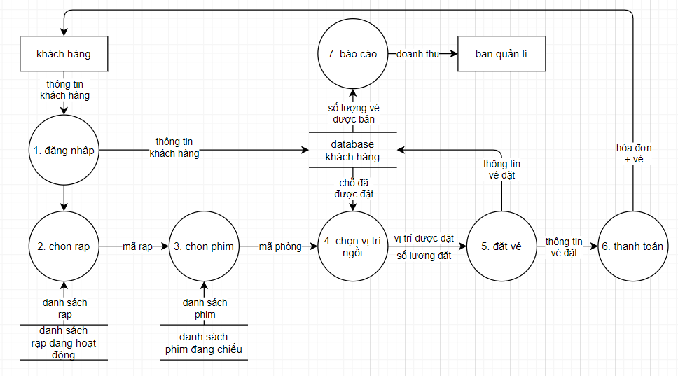 3.4.2 DFD mức 1:

### 3.5 DFD sơ đồ tổng quát từng chức năng

**3.5.1 Sơ đồ tổng quát Quản lý phim**

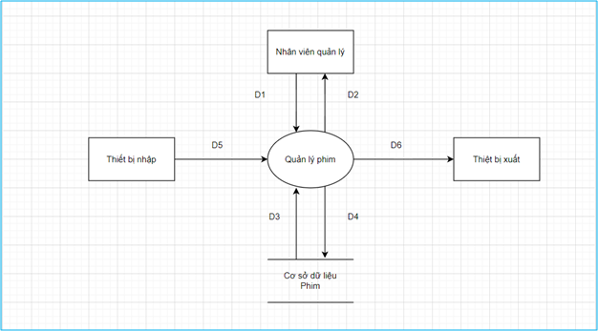

**Các dòng dữ liệu:**

**+ D1:**

-Thông tin phim cần quản lý (Dựa vào biểu mẫu quản lý phim)

-Chọn các yêu cầu quản lýphim

**+ D5:** Giống D1 (chỉ có trong một số yêu cầu đặc biệt)

**+ D3:**

-Các danh mục để chọn lựa

-Dữ liệu về Phim

-Dữ liệu về các ràng buộc và quy định

**+ D2:**

-Các danh mục để chọn lựa

-Dữ liệu về Phim

-Kết quả thành công/ thất bại

**+ D4:** Dữ liệu cần lưu trữ

**D4** = **D1** (+ **D5**) (+ ID tự phát sinh)

**+ D6:** Dữ liệu kết xuất (chỉ có trong một số yêu cầu đặc biệt)

**Xử lý yêu cầu:**

+ Đọc D3 để lấy các thông tin, quy định, danh mục

+ Hiển thị D2 (các danh mục, thông tin)

+Nhận thông tin và các yêu cầu quản lý từ **D1** và **D5**

+ Kiểm tra thông tin của **D1**, **D5** qua các ràng buộc và quy định liên quan (dựa vào **D3** nếu cần thiết)

+ Sau khi kiểm tra, thông báo kết quả **D2** (Thành công/ thất bại)

+ Nếu thành công, ghi **D4**, xuất **D6** nếu cần thiết

**Ghi chú:**

+ **D1** không nhất thiết chứa toàn bộ thông tin trong biểu mẫu liên quan

+ **D1** và **D5** giống nhau

+ **D2** là phần hiển thị của **D3** nhưng không có một số thứ như quy định

+ **D4** là những thông tin đã được xử lý theo yêu cầu của quản lý và lưu trữ lại vào CSDL.

+ Xuất **D6** khi có yêu cầu

**3.5.2 Sơ đồ tổng quát Quản lý lịch chiếu**

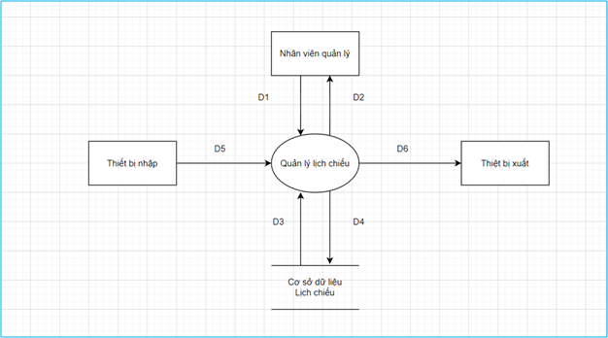

**Các dòng dữ liệu:**

**+ D1:**

-Thông tin lịch chiếu cần quản lý (Dựa vào biểu mẫu quản lý lịch chiếu)

-Chọn các yêu cầu quản lýlịch chiếu

**+ D5:** Giống D1 (chỉ có trong một số yêu cầu đặc biệt)

**+ D3:**

-Các danh mục để chọn lựa

-Dữ liệu về Lịch chiếu

-Dữ liệu về các ràng buộc và quy định

**+ D2:**

-Các danh mục để chọn lựa

-Dữ liệu về Lịch chiếu

-Kết quả thành công/ thất bại

**+ D4:** Dữ liệu cần lưu trữ

**D4** = **D1** (+ **D5**) (+ ID tự phát sinh)

**+ D6:** Dữ liệu kết xuất (chỉ có trong một số yêu cầu đặc biệt)

**Xử lý yêu cầu:**

+ Đọc D3 để lấy các thông tin, quy định, danh mục

+ Hiển thị D2 (các danh mục, thông tin)

+Nhận thông tin và các yêu cầu quản lý từ **D1** và **D5**

+ Kiểm tra thông tin của **D1**, **D5** qua các ràng buộc và quy định liên quan (dựa vào **D3** nếu cần thiết)

+ Sau khi kiểm tra, thông báo kết quả **D2** (Thành công/ thất bại)

+ Nếu thành công, ghi **D4**, xuất **D6** nếu cần thiết

**Ghi chú:**

+ **D1** không nhất thiết chứa toàn bộ thông tin trong biểu mẫu liên quan

+ **D1** và **D5** giống nhau

+ **D2** là phần hiển thị của **D3** nhưng không có một số thứ như quy định

+ **D4** là những thông tin đã được xử lý theo yêu cầu của quản lý và lưu trữ lại vào CSDL.

+ Xuất **D6** khi có yêu cầu

**3.5.3 Sơ đồ tổng quát Quản lý tài khoản**

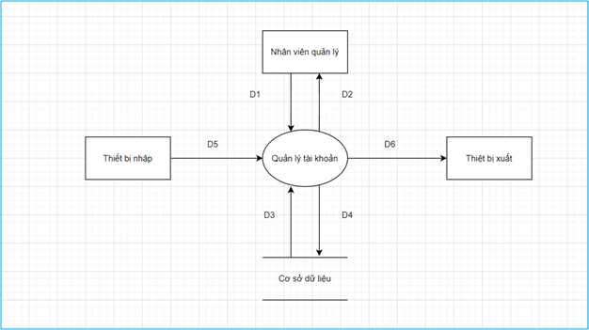

**Các dòng dữ liệu:**

**+ D1:**

-Thông tin tài khoản cần quản lý (Dựa vào biểu mẫu quản lý khách hàng)

-Chọn các yêu cầu quản lýtài khoản

**+ D5:** Giống D1 (chỉ có trong một số yêu cầu đặc biệt)

**+ D3:**

-Các danh mục để chọn lựa

-Dữ liệu về Tài khoản

-Dữ liệu về các ràng buộc và quy định

**+ D2:**

-Các danh mục để chọn lựa

-Dữ liệu về Tài khoản

-Kết quả thành công/ thất bại

**+ D4:** Dữ liệu cần lưu trữ

**D4** = **D1** (+ **D5**) (+ ID tự phát sinh)

**+ D6:** Dữ liệu kết xuất (chỉ có trong một số yêu cầu đặc biệt)

**Xử lý yêu cầu:**

+ Đọc D3 để lấy các thông tin, quy định, danh mục

+ Hiển thị D2 (các danh mục, thông tin)

+Nhận thông tin và các yêu cầu quản lý từ **D1** và **D5**

+ Kiểm tra thông tin của **D1**, **D5** qua các ràng buộc và quy định liên quan (dựa vào **D3** nếu cần thiết)

+ Sau khi kiểm tra, thông báo kết quả **D2** (Thành công/ thất bại)

+ Nếu thành công, ghi **D4**, xuất **D6** nếu cần thiết

**Ghi chú:**

+ **D1** không nhất thiết chứa toàn bộ thông tin trong biểu mẫu liên quan

+ **D1** và **D5** giống nhau

+ **D2** là phần hiển thị của **D3** nhưng không có một số thứ như quy định

+ **D4** là những thông tin đã được xử lý theo yêu cầu của quản lý và lưu trữ lại vào CSDL.

+ Xuất **D6** khi có yêu cầu

**3.5.5 Sơ đồ tổng quát Quản lý đặt vé**

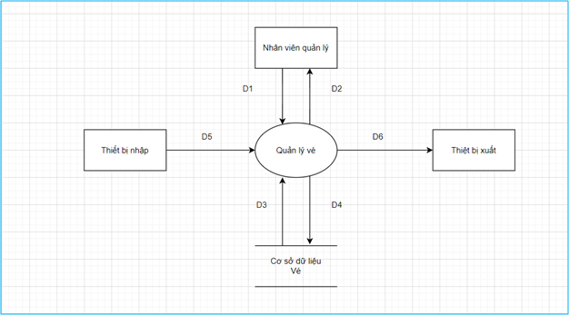

**Các dòng dữ liệu:**

**+ D1:**

-Thông tin vé cần quản lý (Dựa vào biểu mẫu quản lý vé)

-Chọn các yêu cầu quản lývé

**+ D5:** Giống D1 (chỉ có trong một số yêu cầu đặc biệt)

**+ D3:**

-Các danh mục để chọn lựa

-Dữ liệu về Vé

-Dữ liệu về các ràng buộc và quy định

**+ D2:**

-Các danh mục để chọn lựa

-Dữ liệu về Vé

-Kết quả thành công/ thất bại

**+ D4:** Dữ liệu cần lưu trữ

**D4** = **D1** (+ **D5**) (+ ID tự phát sinh)

**+ D6:** Dữ liệu kết xuất (chỉ có trong một số yêu cầu đặc biệt)

**Xử lý yêu cầu:**

+ Đọc D3 để lấy các thông tin, quy định, danh mục

+ Hiển thị D2 (các danh mục, thông tin)

+Nhận thông tin và các yêu cầu quản lý từ **D1** và **D5**

+ Kiểm tra thông tin của **D1**, **D5** qua các ràng buộc và quy định liên quan (dựa vào **D3** nếu cần thiết)

+ Sau khi kiểm tra, thông báo kết quả **D2** (Thành công/ thất bại)

+ Nếu thành công, ghi **D4**, xuất **D6** nếu cần thiết

**Ghi chú:**

+ **D1** không nhất thiết chứa toàn bộ thông tin trong biểu mẫu liên quan

+ **D1** và **D5** giống nhau

+ **D2** là phần hiển thị của **D3** nhưng không có một số thứ như quy định

+ **D4** là những thông tin đã được xử lý theo yêu cầu của quản lý và lưu trữ lại vào CSDL.

+ Xuất **D6** khi có yêu cầu

**3.5.6 Sơ đồ tổng quát Thống kê**

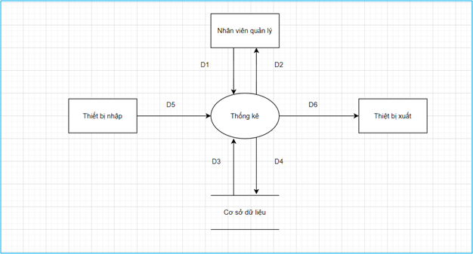

**Các dòng dữ liệu:**

**+ D1:** Chọn các mục cần thống kê vànhậpthông tin cần thống kê (nhập ngày tháng)

**+ D5:** Giống D1 (chỉ có trong một số yêu cầu đặc biệt)

**+ D3:** Lấy các thông tin cần thống kê từ Cơ sở dữ liệu

**+ D2:**

-Hiển thị các mục cần thống kê

-Hiển thị kết quả đã thống kê

**+ D4:** Không có

**+ D6:** Xuất kết quả thống kê (chỉ có trong một số yêu cầu đặc biệt)

**Xử lý yêu cầu:**

+ Tiếpnhận yêu cầu **D1** về việc lập danh sách thống kê từ các mục, thông tin mà quản lý đã lựa chọn

+ **D3** tiếp nhận **D1**, xử lý và lấy ra danh sách các thông tin cần thống kê của **D1**

+ **D2** tiếp nhận và hiển thị các thông tin của **D3** lên màn hình

+ Xuất **D6** (chỉ có trong một số yêu cầu đặc biệt).

**Ghi chú:**

**+ D1** là các mục thống kê mà nhân viên quản lý đã chọn để tiến hành thống kê

**+ D3** là các dữ liệu về mục thống kê đã được chọn ở **D1** và được lấy ra từ CSDL để thực hiện xử lý yêu cầu. **D3** phải thỏa mãn yêu cầu **D1**

**+ D2** là phần hiển thị của **D3** lên màn hình

**+ D6** trùng với **D2** và thực hiện khi có yêu cầu

## **4.Sơ đồ tuần tự (Sequence diagram)**

### 4.1 Đăng kí

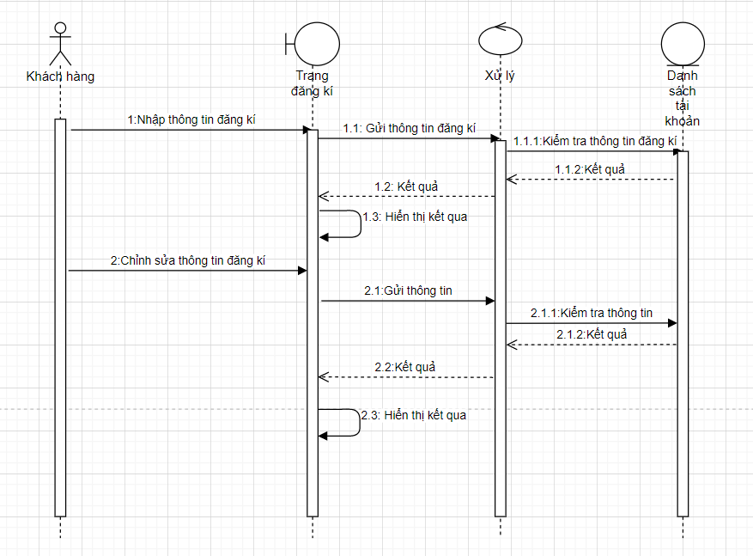

### 4.2 Đăng nhập

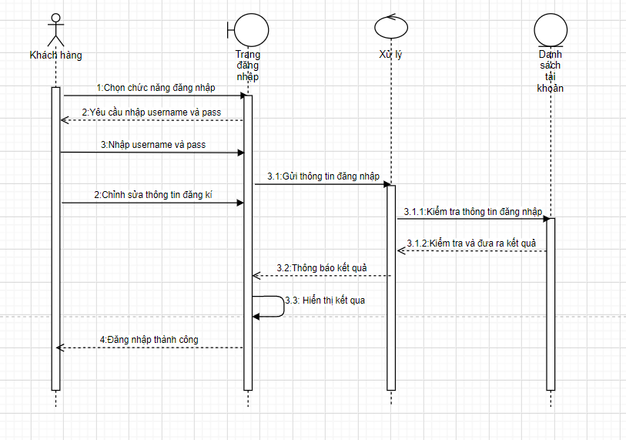

### 4.3 Quản lí phim

a. Thêm phim

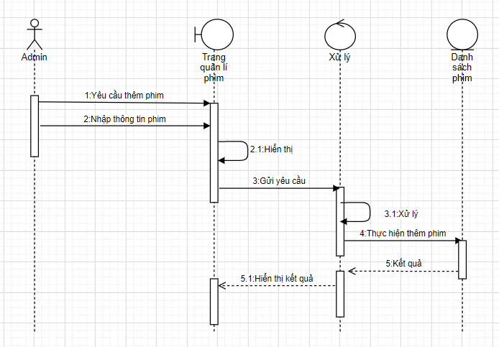

b. Cập nhật phim

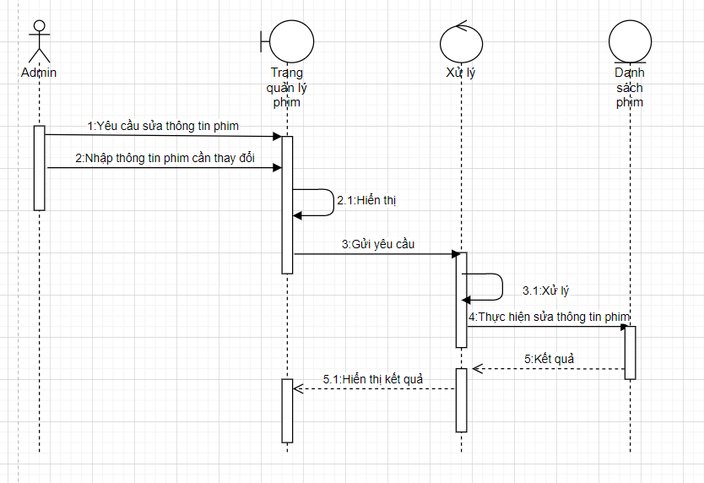

c. Xoá phim

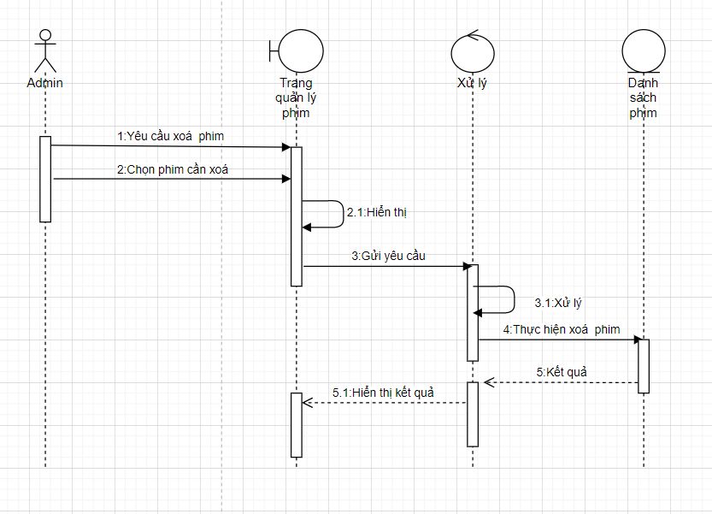

d.Tìm kiếm phim

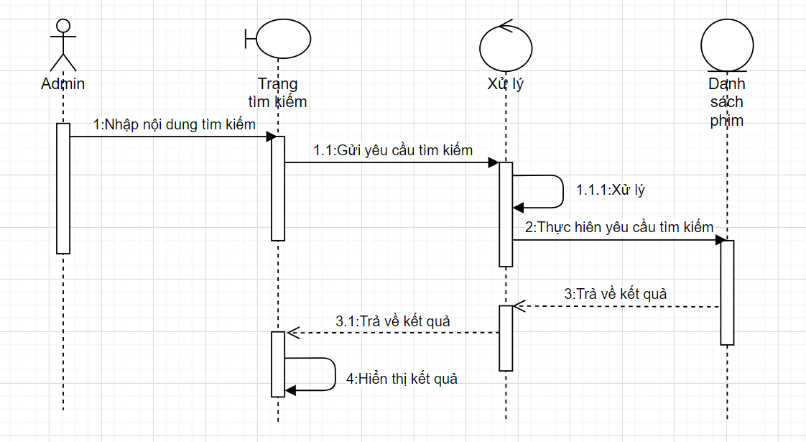

e. Xem thông tin phim

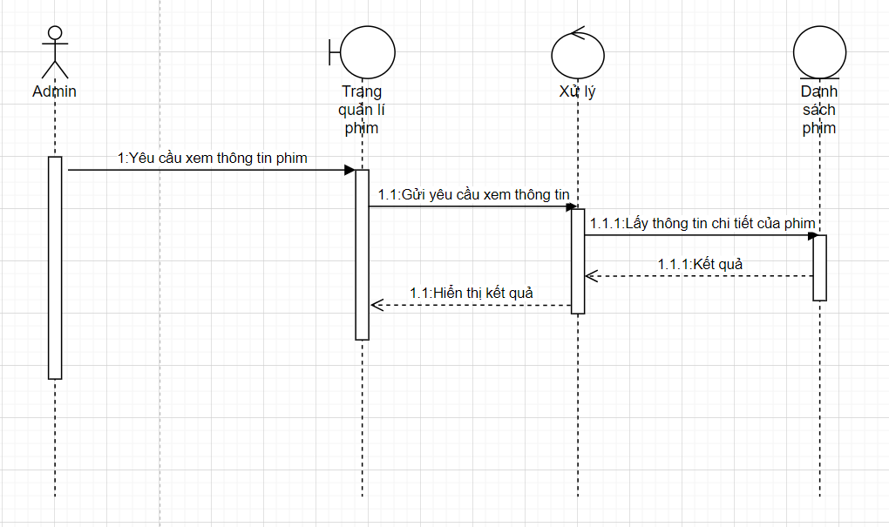

### 4.4 Quản lí tài khoản

a. Thêm tài khoản

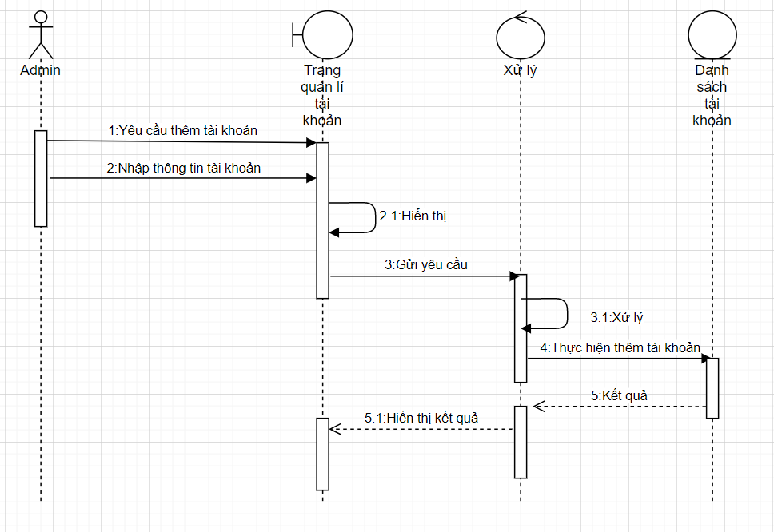

b. Cập nhật tài khoản

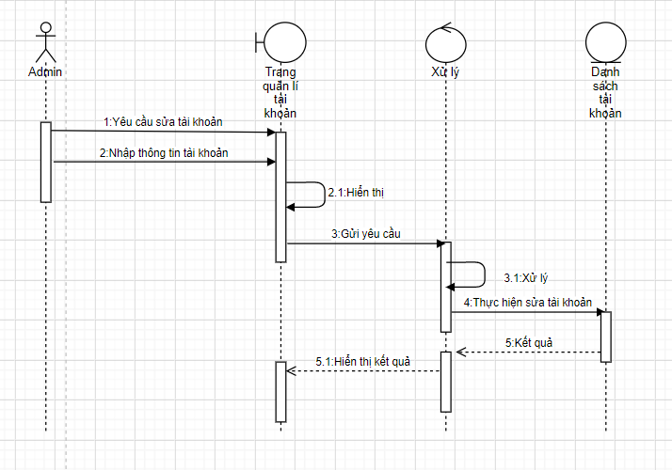

c.Xoá tài khoản

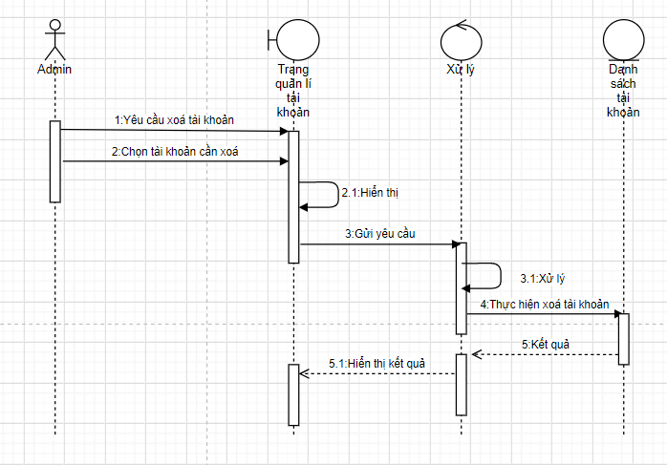

d.Tìm kiếm tài khoản

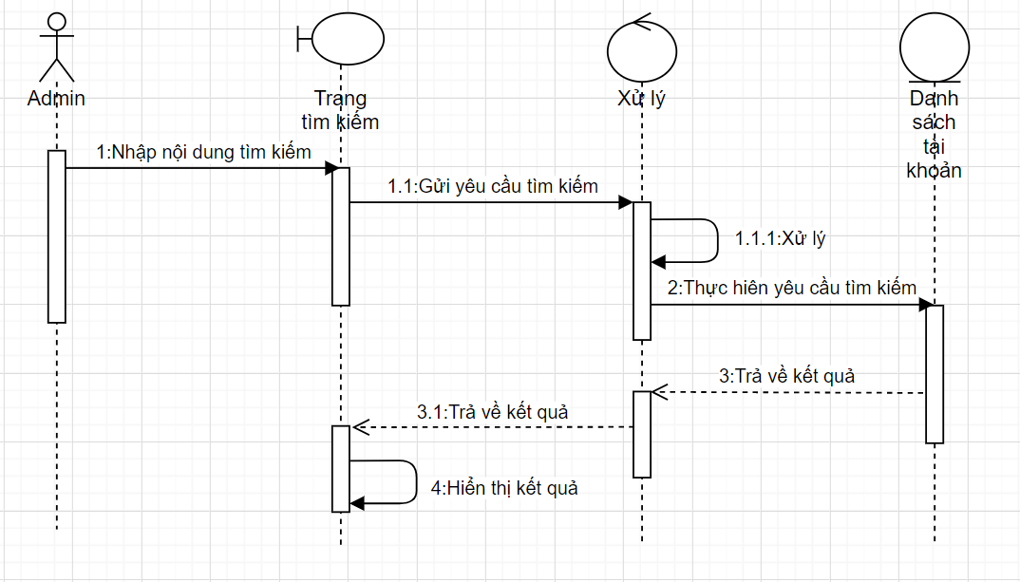

e. Khoá tài khoản

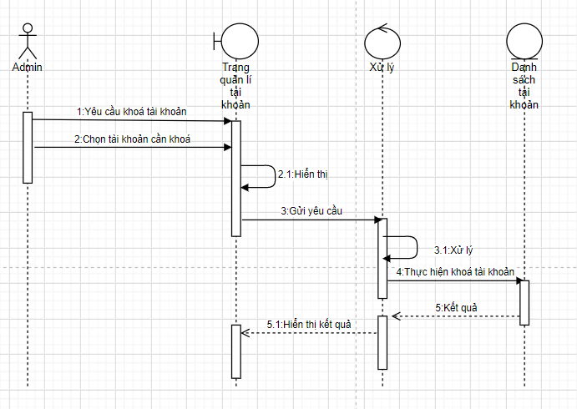

f. Mở tài khoản

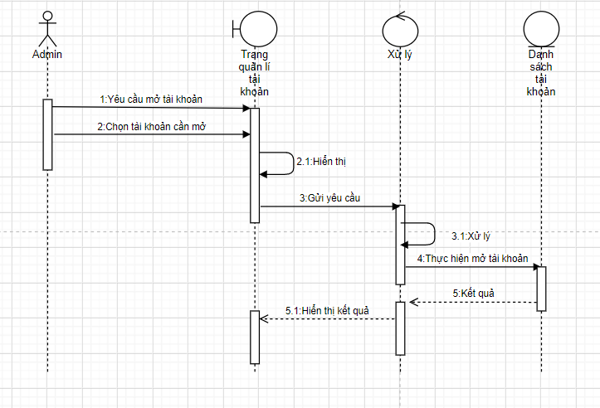

g. Xem thông tin tài khoản

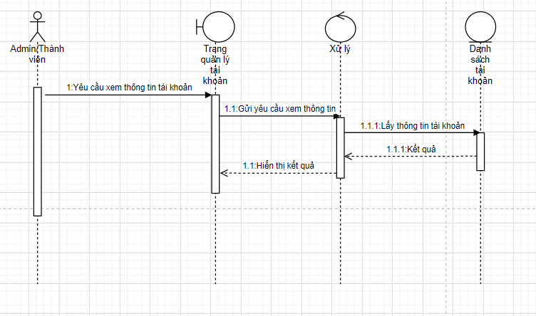

### 4.5 Quản lí lịch chiếu

a. Thêm lịch chiếu

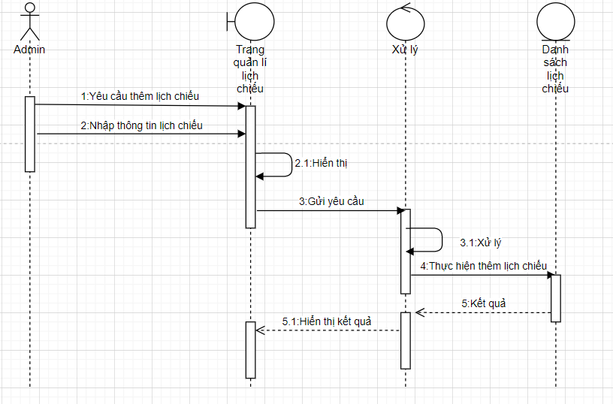

b. Cập nhật lịch chiếu

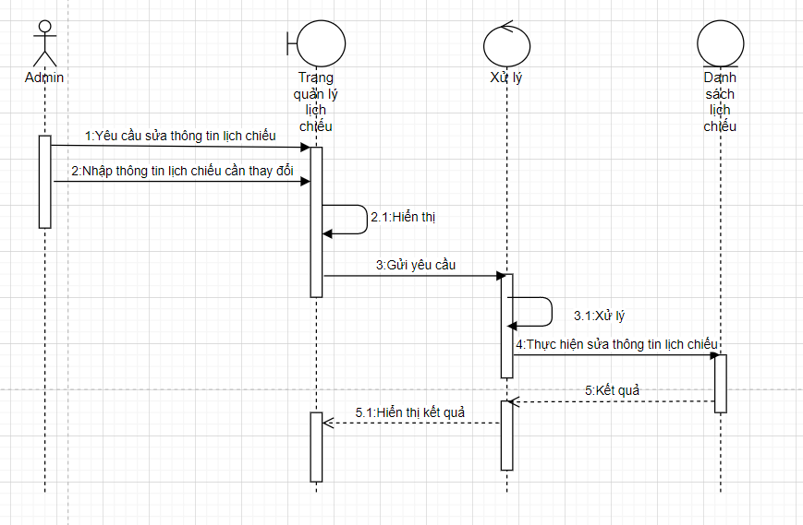

c. Xoá lịch chiếu

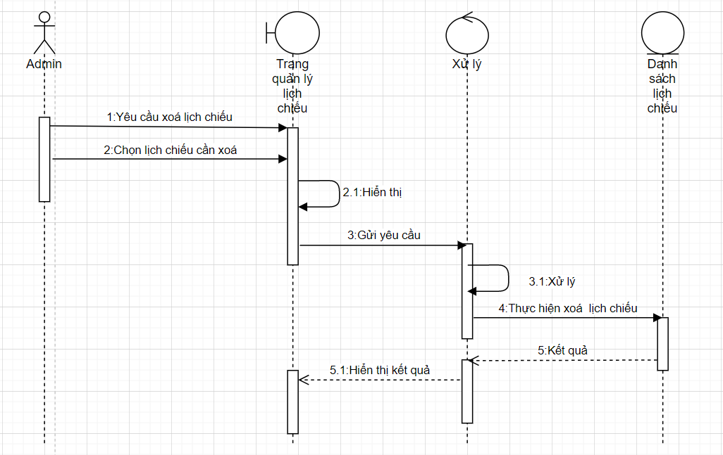

d.Tìm kiếm lịch chiếu

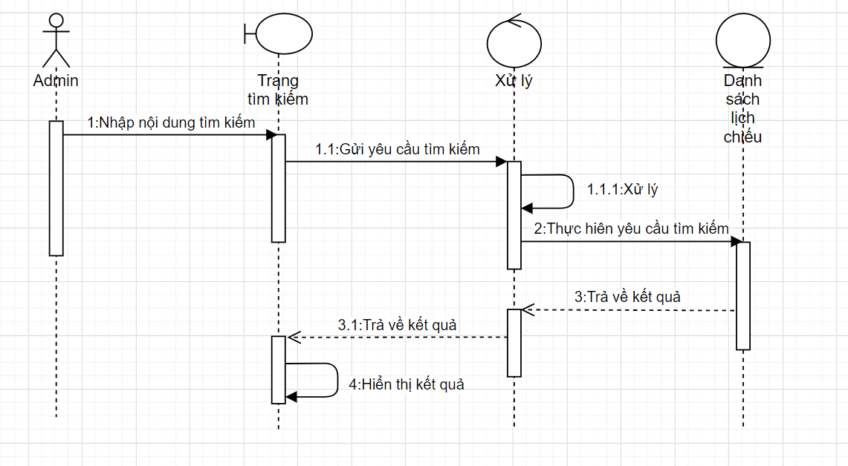

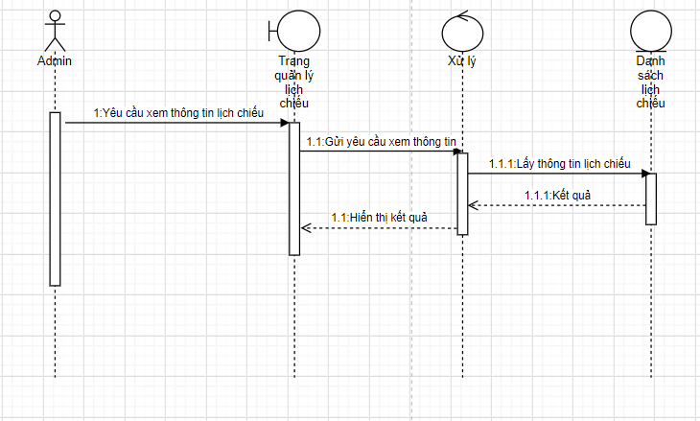e. Xem thông tin lịch chiếu

### 4.6 Quản lý phòng chiếu

1. 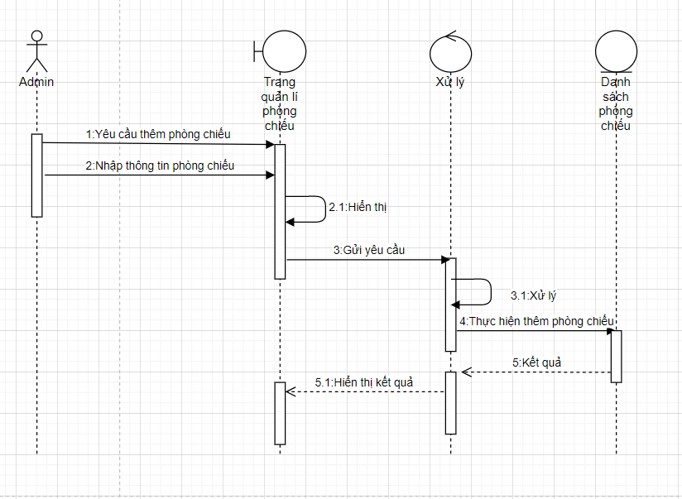Thêm phòng
2. 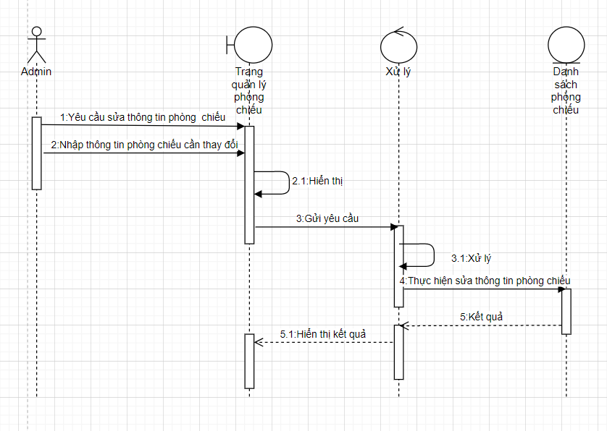Sửa thông tin phòng chiếu
3. 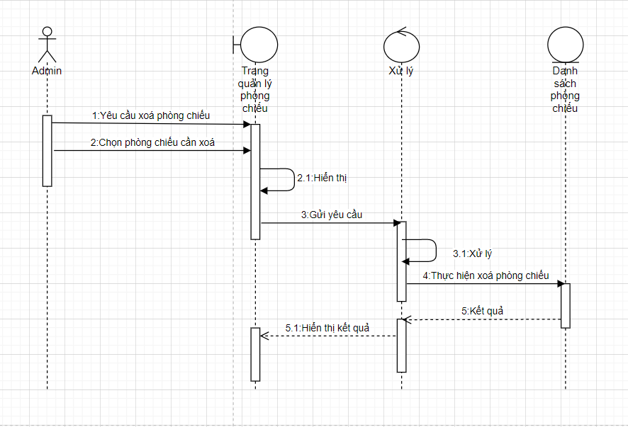Xoá phòng chiếu
4. Tìm kiếm phòng chiếu

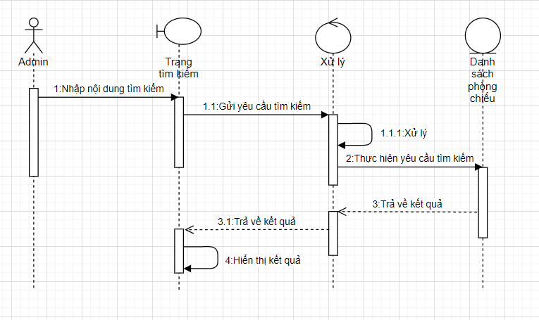

1. 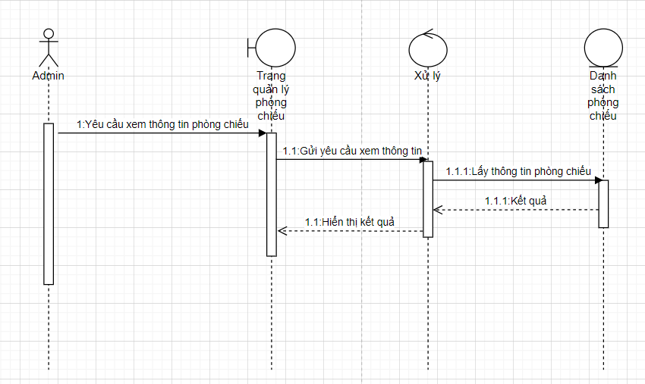Xem chi tiết phòng chiếu

### 4.7 Quản lý ghế

1. 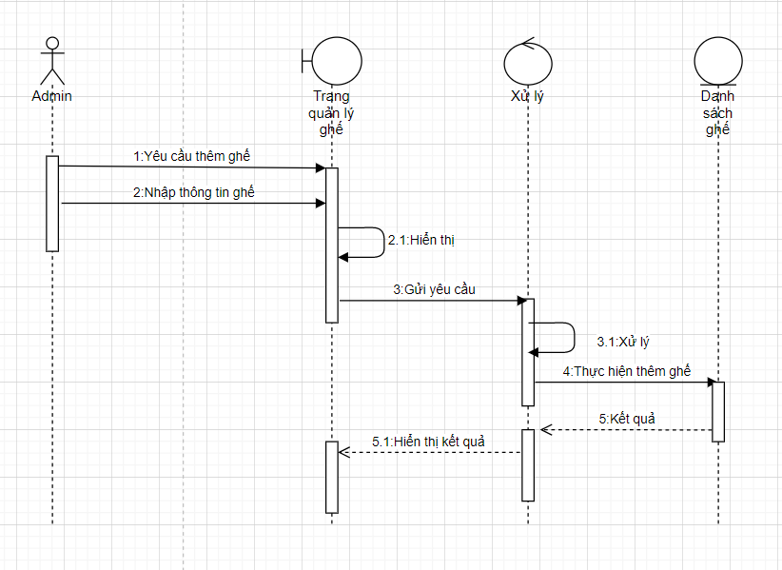Thêm ghế
2. 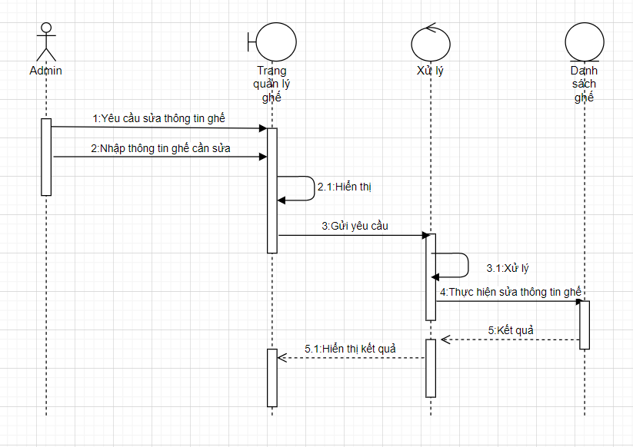Sửa thông tin ghế
3. 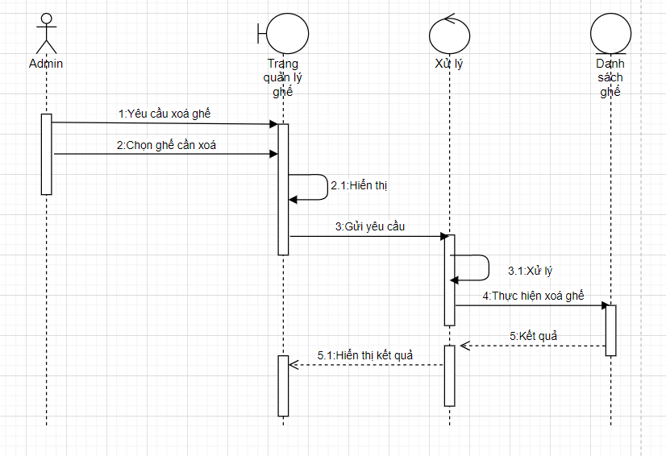Xoá ghế

### 4.8 Quản lý sự kiện

### a. Thêm sự kiện

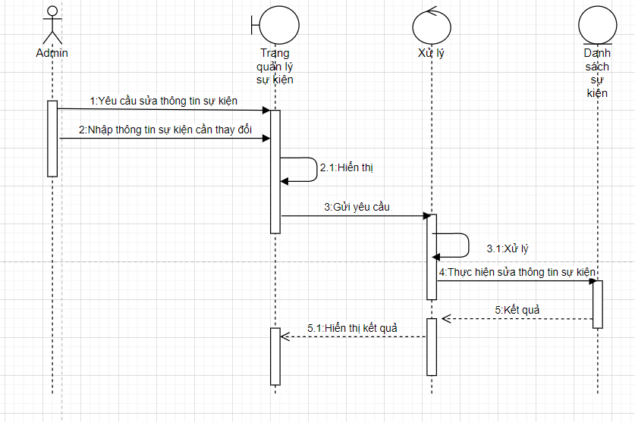b. Cập nhật sự kiện

1. 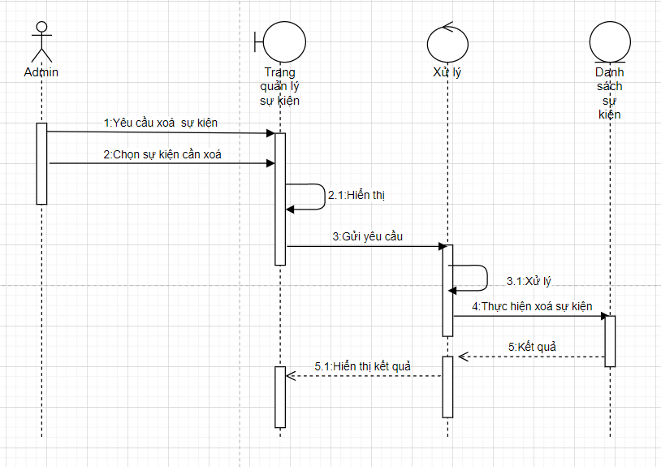Xoá sự kiện

d. Tìm kiếm sự kiện

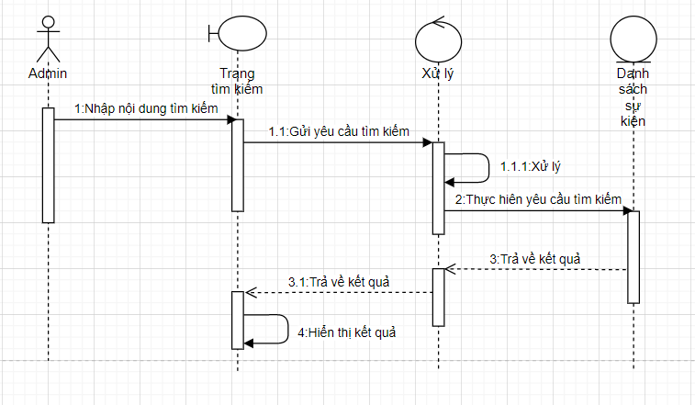

e. Xem chi tiết sự kiện

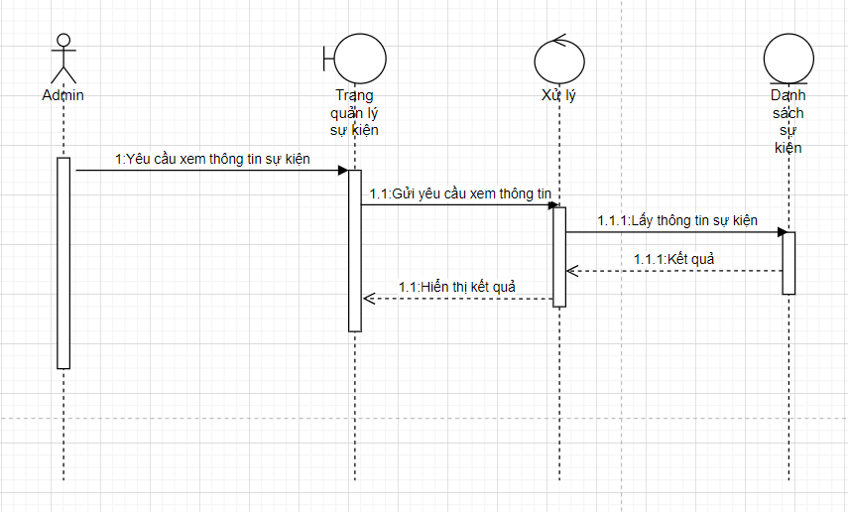

4.9 Đặt vé

### 4.10 Thanh toán

### 4.11 Thống kê

### 4.11 Thống kê

1. Biểu đồ hoạt động
   1. 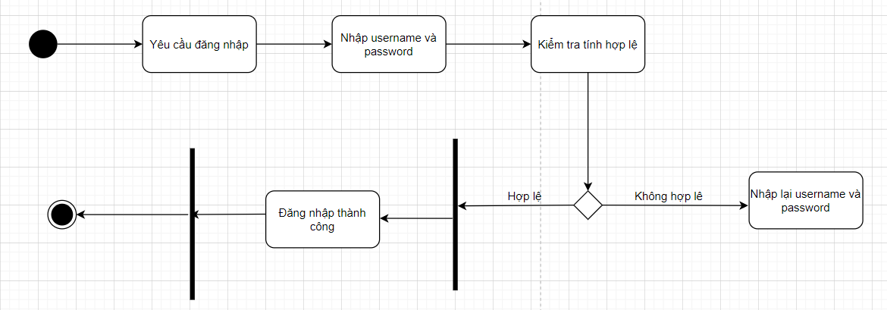Biểu đồ đăng nhập
   2. 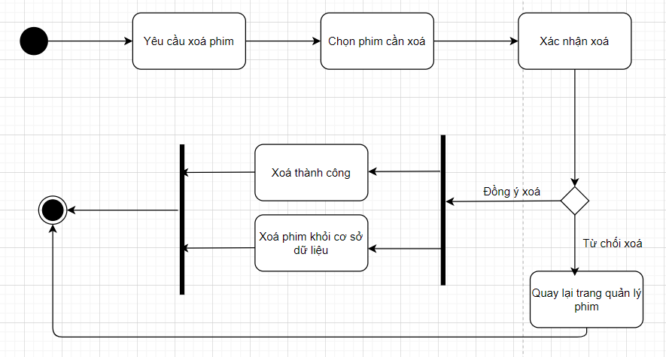Biểu đồ xoá phim
   3. Biểu đồ thêm phim

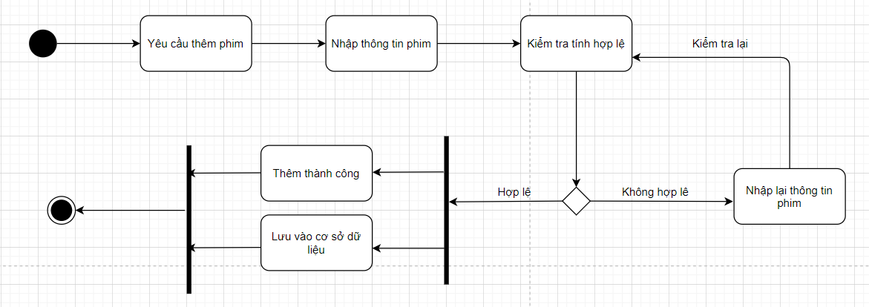

* 1. Biểu đồ chỉnh sửa thông tin phim

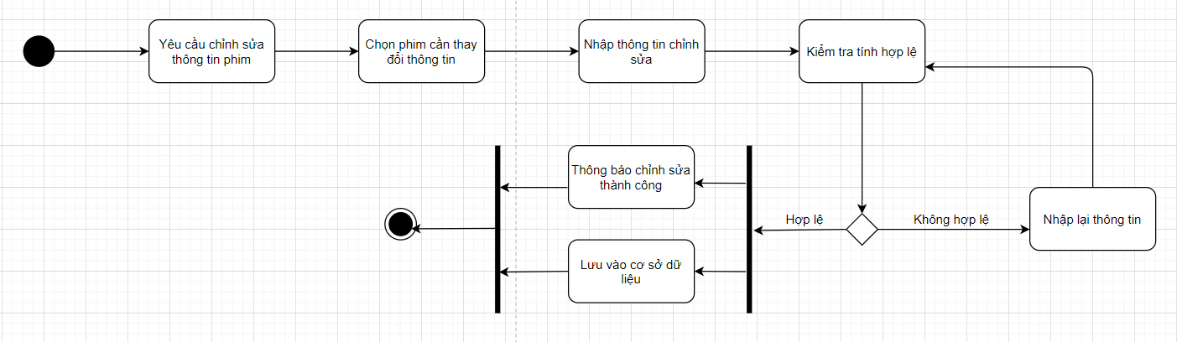

* 1. Biểu đồ tìm kiếm phim

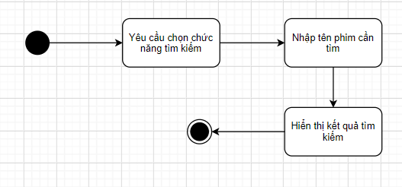

* 1. 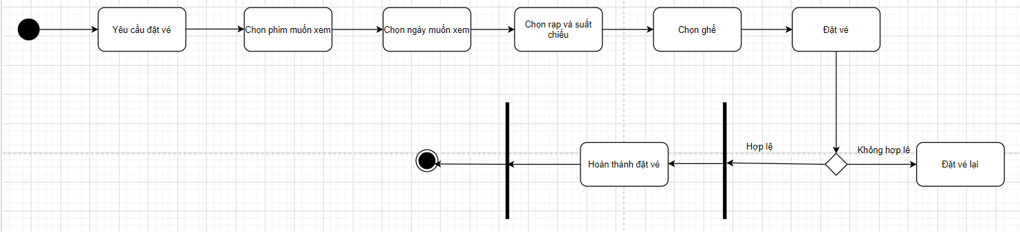Biểu đồ hoạt động đặt vé
  2. 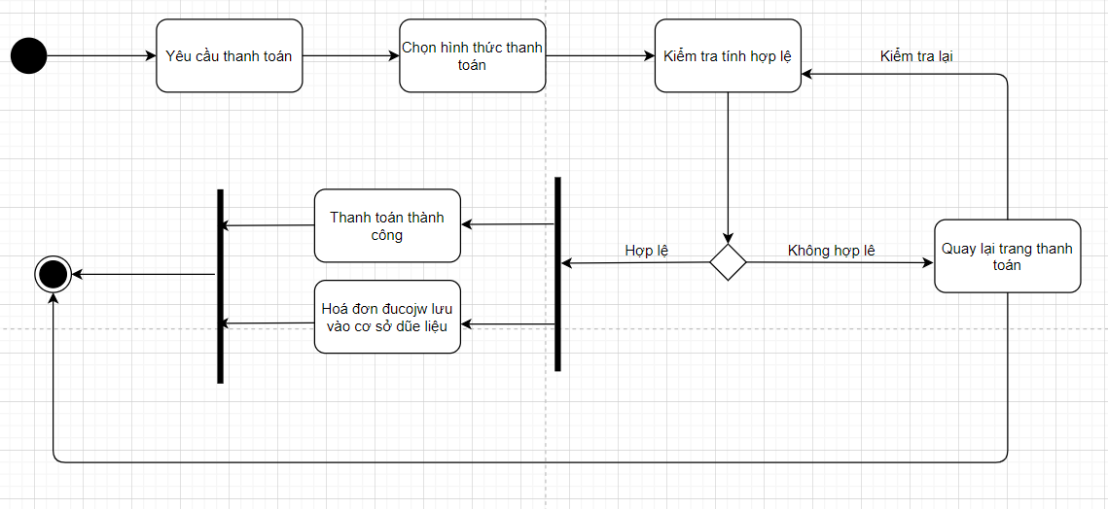Biểu đồ hoạt động thanh toán

# **Chương 3: Các bảng thiết kế phần mềm**

# **3.1 Thiết kế giao diện**

**3.1.1Giao diện Admin**

### **I.Quản Lý Phim**

**A. Giao diện quản lý phim**

#### **B. Danh sách các biến cố**

|  |  |  |
| --- | --- | --- |
| **STT** | **Điều kiện kích hoạt** | **Xử lý** |
| 0 | Nhấn vào Quản Lý Phim | Chuyển sang trang Quản Lý Phim |
| 1 | Nhập vào mã phim | Hiển thị mã phimvừa nhập |
| 2 | Nhập vào tên phim | Hiển thị tên phim vừa nhập |
| 3 | Nhập vào thời lượng phim | Hiển thị thời lượng phim vừa nhập |
| 4 | Chọn thể loại phim | Hiển thị thể loại vừa chọn |
| 5 | Nhập vào diễn viên | Hiển thị diễn viên vừa nhập |
| 6 | Nhập vào ngày khởi chiếu | Hiển thị ngày vừa nhập |
| 7 | Chọn ngày khởi chiếu trên lịch | Hiển thị ngày vừa chọn |
| 8 | Nhập vào ngày kết thúc | Hiển thị ngày vừa nhập |
| 9 | Chọn ngày kết thúc trên lịch | Hiển thị ngày vừa chọn |
| 10 | Nhập vào nhà sản xuất | Hiển thị nhà sản xuất vừa nhập |
| 11 | Nhập vào đạo diễn | Hiển thị đạo diễn vừa nhập |
| 12 | Nhập nội dung phim | Hiển thị nội dung phim |
| 13 | Chọn ảnh cho áp phích | Hiển thị ảnh đã được chọn |
| 14 | Nhập link youtube của trailer | Hiển thị link vừa nhập |

##### **1.Chức năng Thêm Phim**

|  |  |
| --- | --- |
| **Mô tả** | - Chức năng này mô tả quy trình thêm một phim mới và hệ thống xử lí thêm |
| **Dòng sự kiện chính** | - Nhân viên điền đầy đủ thông tin vào biểu mẫu trên màn hình  - Sau đó nhấn vào nút “Thêm” trên màn hình  - Hệ thống kiểm tra ràng buộc và quy định  - Hệ thống thêm Phim vào Danh Sách Phim  - Hệ thống hiển thị thông báo “Thêm thành công” |
| **Dòng sự kiện phụ** | - Nhân viên nhập sai biểu mẫu, hệ thống kiểm tra ràng buộc và quy định.  - Sau đó hệ thống sẽ hiển thị chi tiết lỗi mà nhân viên nhập sai và yêu cầu nhập lại |

**Danh sách các biến cố**

|  |  |  |
| --- | --- | --- |
| **STT** | **Điều kiện kích hoạt** | **Xử lý** |
| 0 | Nhập đầy đủ thông tin biểu mẫu trên màn hình | Hiển thị tất cả các thông tin trên biểu mẫu vừa nhập |
| 1 | Nhấn vào nút Thêm | Hệ thống thêm phim vào danh sách |

##### **2.Chức năng Xóa Phim**

|  |  |
| --- | --- |
| **Mô tả** | - Chức năng này mô tả quy trình xóa một phim bất kỳ trong danh sách Phim và hệ thống xử lí xóa |
| **Dòng sự kiện chính** | - Nhân viên chọn một phim muốn xóa bất kỳ trên danh sách và nhấn nút “Xóa”  - Sau đó hệ thống sẽ hiển thị thông báo” Bạn có chắc muốn xóa không?” và có hai nút cho nhân viên lựa chọn là “Yes” và “Cancel”  - Nhân viên chọn nút “Yes”  - Hệ thống sẽ xóa phim được chọn khỏi danh sách  - Hệ thống hiển thị thông báo “Xóa thành công” |
| **Dòng sự kiện phụ** | - Nhân viên lựa chọn “Cancel” khi hệ thống thông báo “Bạn có chắc muốn xóa không?”  - Hệ thống hủy thực hiện chức năng xóa phim khỏi danh sách |

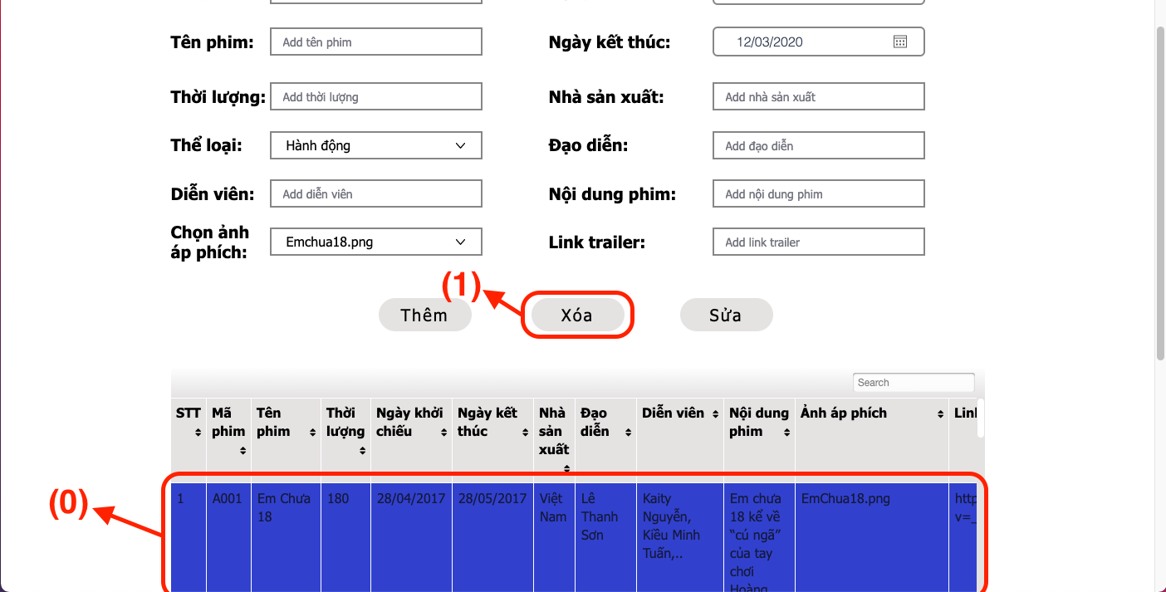

##### **Danh sách các biến cố**

|  |  |  |
| --- | --- | --- |
| **STT** | **Điều kiện kích hoạt** | **Xử lý** |
| 0 | Chọn phim muốn xóa trên danh sách | Hệ thống tô đậm phim vừa được chọn |
| 1 | Nhấn nút xóa | Hệ thống xóa phim vừa chọn |

##### **3.Chức năng Sửa Phim**

|  |  |
| --- | --- |
| **Mô tả** | - Chức năng này mô tả quy trình sửa một phim bất kỳ trong danh sách Phim và hệ thống xử lí sửa |
| **Dòng sự kiện chính** | - Nhân viên chọn một phim bất kỳ muốn sửa trên danh sách và nhấn nút “Sửa”  - Sau đó nhân viên sẽ chọn các thông tin muốn sửa trên biểu mẫu và sửa thông tin đó  - Sau khi hoàn tất, nhân viên nhấn nút “Sửa”  - Hệ thống hiển thị thông báo “Bạn có chắc muốn sửa không?” và hiển thị hai nút cho nhân viên lựa chọn là “Yes” và “Cancel”  - Nhân viên chọn “Yes”, hệ thống sửa thông tin Phim mà nhân viên đã chọn  - Hệ thống thông báo “Sửa thành công” |
| **Dòng sự kiện phụ** | - Nhân viên lựa chọn “Cancel” khi hệ thống thông báo “Bạn có chắc muốn sửa không?”  - Hệ thống hủy thực hiện chức năng sửa phim |

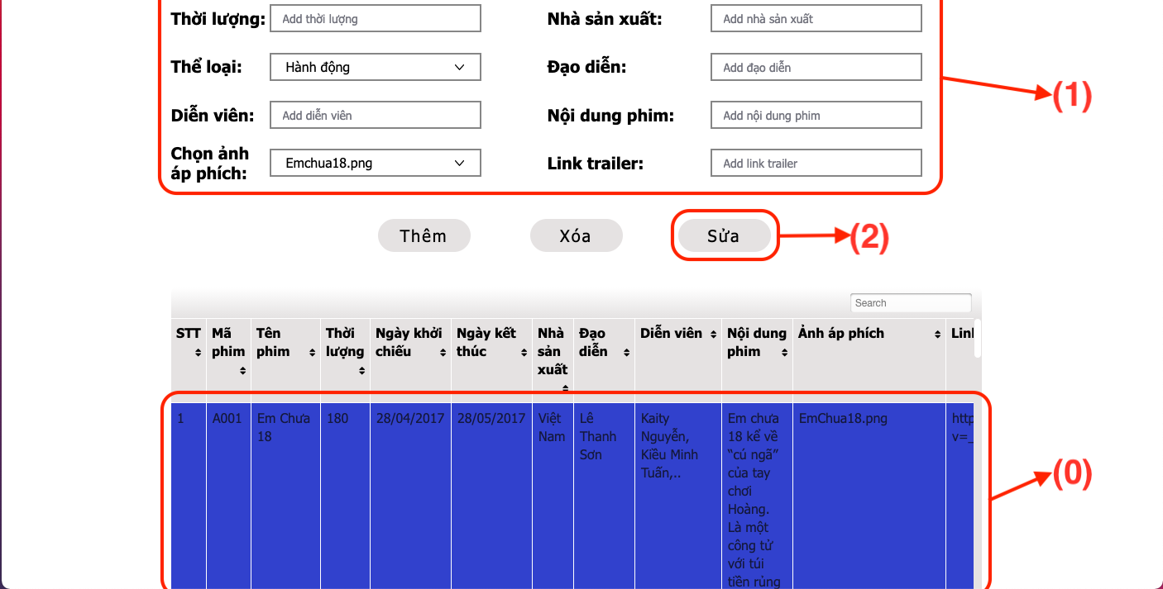

##### **Danh sách các biến cố**

|  |  |  |
| --- | --- | --- |
| **STT** | **Điều kiện kích hoạt** | **Xử lý** |
| 0 | Chọn phim muốn sửa trên danh sách | Hệ thống tô đậm phim vừa được chọn |
| 1 | Chọn vào các thông tin cần sửa trên biểu mẫu | Hiển thị các thông tin vừa được sửa trên biểu mẫu |
| 2 | Nhấn nút sửa | Hệ thống sửa thông tin |

##### **4.Chức năng tìm kiếm Phim**

|  |  |
| --- | --- |
| **Mô tả** | - Chức năng này mô tả quy trình tìm kiếm phim bất kỳ trên danh sách và hệ thống xử lí tìm kiếm |
| **Dòng sự kiện chính** | - Nhân viên nhấn vào thanh tìm kiếm và nhập thông tin cần tìm. Sau đó nhấn Enter  - Hệ thống xử lí và tìm kiếm trên danh sách  - Hệ thống hiển thị cho nhân viên kết quả tìm kiếm |
| **Dòng sự kiện phụ** | - Nhân viên tìm kiếm phim không có trên danh sách  - Hệ thống không tìm thấy nội dung cần tìm của nhân viên |

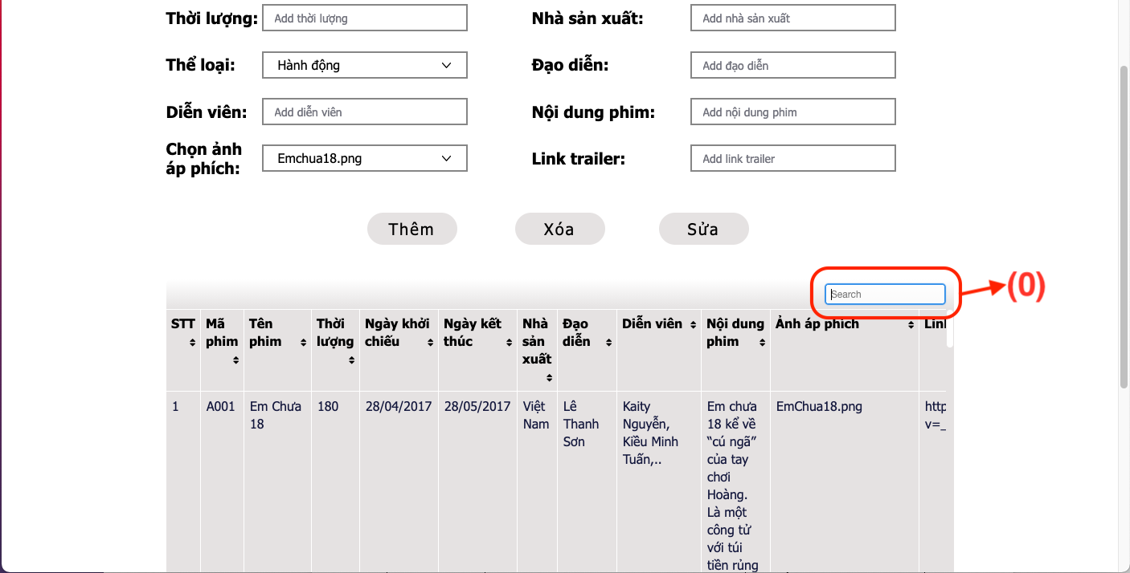

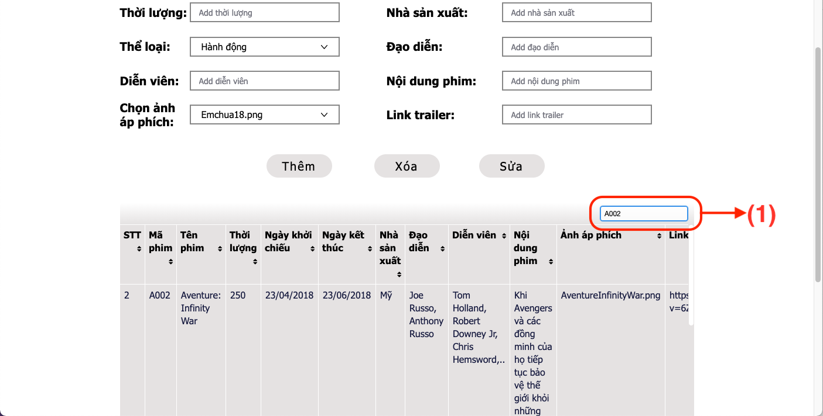

##### **Danh sách các biến cố**

|  |  |  |
| --- | --- | --- |
| **STT** | **Điều kiện kích hoạt** | **Xử lý** |
| 0 | Nhấn vào nút search | Hệ thống trỏ chuột vào ô search |
| 1 | Nhập nội dung cần tìm | Hệ thống xử lý và tìm ra kết quả liên quan đến nội dung vừa nhập |

### **II. Quản Lý Lịch Chiếu**

**A.Giao diện Quản Lý Lịch Chiếu**

#### **B.Danh sách các biến cố**

|  |  |  |
| --- | --- | --- |
| **STT** | **Điều kiện kích hoạt** | **Xử lý** |
| 0 | Nhấn vào Quản Lý Lịch Chiếu | Chuyển sang trang Quản Lý Lịch Chiếu |
| 1 | Nhập vào chọn rạp | Hiển thị rạp vừa nhập |
| 2 | Chọn phòng chiếu | Hiển thị phòng chiếu vừa chọn |
| 3 | Nhập thời lượng lịch chiếu | Hiển thị thời lượng lịch chiếu vừa nhập |
| 4 | Chọn ngày chiếu | Hiển thị ngày chiếu vừa chọn |
| 5 | Chọn giờ chiếu | Hiển thị giờ chiếu vừa chọn |
| 6 | Nhập mã phim | Hiển thị mã phim vừa nhập |

**1. Chức năng Thêm Lịch Chiếu**

|  |  |
| --- | --- |
| **Mô tả** | - Chức năng này mô tả quy trình nhân viên thêm một lịch chiếu vào trong danh sách lịch chiếu và hệ thống xử lí thêm lịch chiếu |
| **Dòng sự kiện chính** | - Nhân viên điền đầy đủ thông tin vào biểu mẫu trên màn hình  - Sau đó nhấn nút “Thêm”  - Hệ thống kiểm tra ràng buộc và quy định  - Hệ thống thêm lịch chiếu phim vào danh sách lịch chiếu  - Hệ thống hiển thị thông báo “Thêm thành công” |
| **Dòng sự kiện phụ** | - Nhân viên nhập sai thông tin, hệ thống kiểm tra ràng buộc và quy định  - Sau đó hệ thống sẽ hiển thị chi tiết lỗi mà nhân viên nhập sai và yêu cầu nhập lại |

##### **Danh sách các biến cố**

|  |  |  |
| --- | --- | --- |
| **STT** | **Điều kiện kích hoạt** | **Xử lý** |
| 0 | Nhập đầy đủ các thông tin trên biểu mẫu | Hiển thị tất cả thông tin vừa nhập |
| 1 | Nhấn nút thêm | Hệ thống thêm lịch chiếu vào danh sách |

##### **2. Chức năng Xóa Lịch Chiếu**

|  |  |
| --- | --- |
| **Mô tả** | - Chức năng này mô tả quy trình xóa một lịch chiếu phim bất kỳ mà nhân viên muốn xóa khỏi danh sách và hệ thống xử lí xóa |
| **Dòng sự kiện chính** | - Nhân viên chọn lịch chiếu phim muốn xóa trên danh sách và nhất nút “Xóa”  - Sau đó hệ thống sẽ hiển thị thông báo “Bạn có chắc muốn xóa không?” và có hai nút cho nhân viên lựa chọn là “Yes” và “Cancel”  - Nhân viên chọn nút “Yes”  - Hệ thống sẽ xóa lịch chiếu được chọn khỏi danh sách  - Hệ thống hiển thị thông báo “Xóa thành công” |
| **Dòng sự kiện phụ** | - Nhân viên lựa chọn “Cancel” khi hệ thống thông báo “Bạn có chắc muốn xóa không?”  - Hệ thống hủy thực hiện chức năng xóa lịch chiếu khỏi danh sách |

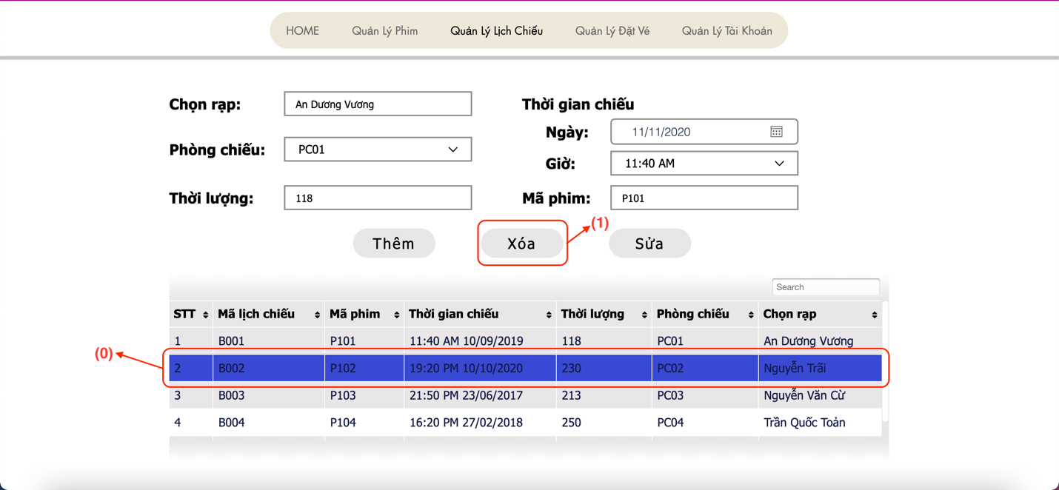

##### **Danh sách các biến cố**

|  |  |  |
| --- | --- | --- |
| **STT** | **Điều kiện kích hoạt** | **Xử lý** |
| 0 | Chọn lịch chiếu muốn xóa | Hệ thống tô đậm lịch chiếu vừa được chọn |
| 1 | Nhấn nút xóa | Hệ thống xóa lịch chiếu khỏi danh sách |

##### **3. Chức năng Sửa Lịch Chiếu**

|  |  |
| --- | --- |
| **Mô tả** | - Chức năng này mô tả quy trình sửa một lịch chiếu bất kỳ mà nhân viên muốn sửa trong danh sách lịch chiếu và hệ thống xử lí sửa |
| **Dòng sự kiện chính** | - Nhân viên chọn một lịch chiếu phim bất kỳ muốn sửa trên danh sách và nhấn nút “Sửa”  - Sau đó nhân viên sẽ chọn các thông tin muốn sửa trên biểu mẫu và sửa thông tin đó  - Sau khi hoàn tất, nhân viên nhấn nút “Sửa”  - Hệ thống hiển thị thông báo “Bạn có chắc muốn sửa không?” và hiển thị hai nút cho nhân viên lựa chọn là “Yes” và “Cancel”  - Nhân viên chọn “Yes”, hệ thống sửa thông tin lịch chiếu mà nhân viên đã chọn  - Hệ thống thông báo “Sửa thành công” |
| **Dòng sự kiện phụ** | - Nhân viên lựa chọn “Cancel” khi hệ thống thông báo “Bạn có chắc muốn sửa không?”  - Hệ thống hủy thực hiện chức năng sửa lịch chiếu phim |

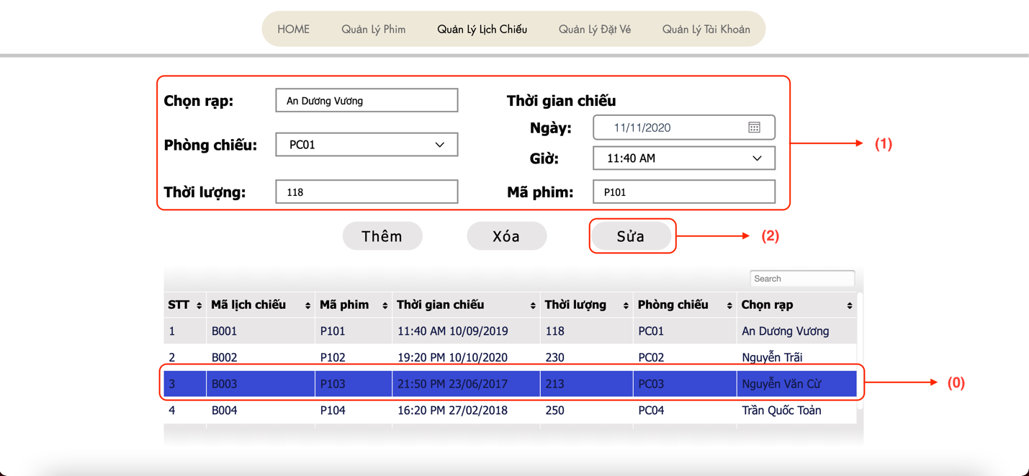

##### **Danh sách các biến cố**

|  |  |  |
| --- | --- | --- |
| **STT** | **Điều kiện kích hoạt** | **Xử lý** |
| 0 | Chọn lịch chiếu muốn sửa trên danh sách | Hệ thống tô đậm lịch chiếu vừa được chọn |
| 1 | Chọn vào các thông tin cần sửa trên biểu mẫu | Hiển thị các thông tin vừa được sửa |
| 2 | Nhấn nút sửa | Hệ thống sửa thông tin |

##### **4. Chức năng Tìm kiếm Lịch Chiếu**

|  |  |
| --- | --- |
| **Mô tả** | - Chức năng này mô tả quy trình tìm kiếm lịch chiếu phim bất kỳ trên danh sách và hệ thống xử lí tìm kiếm |
| **Dòng sự kiện chính** | - Nhân viên nhấn vào thanh tìm kiếm và nhập thông tin cần tìm. Sau đó nhấn Enter  - Hệ thống xử lí và tìm kiếm trên danh sách  - Hệ thống hiển thị cho nhân viên kết quả tìm kiếm |
| **Dòng sự kiện phụ** | - Nhân viên tìm kiếm lịch chiếu không có trên danh sách  - Hệ thống không tìm thấy nội dung cần tìm của nhân viên |

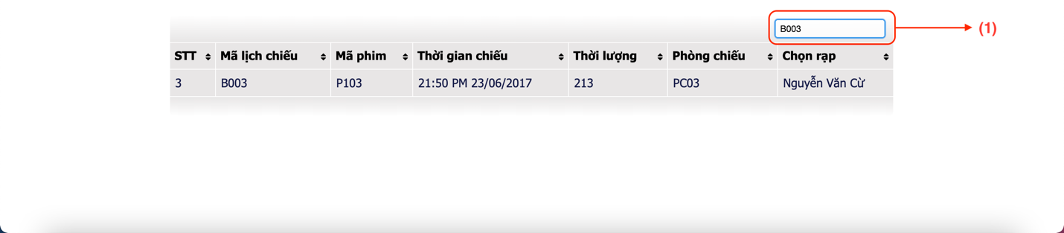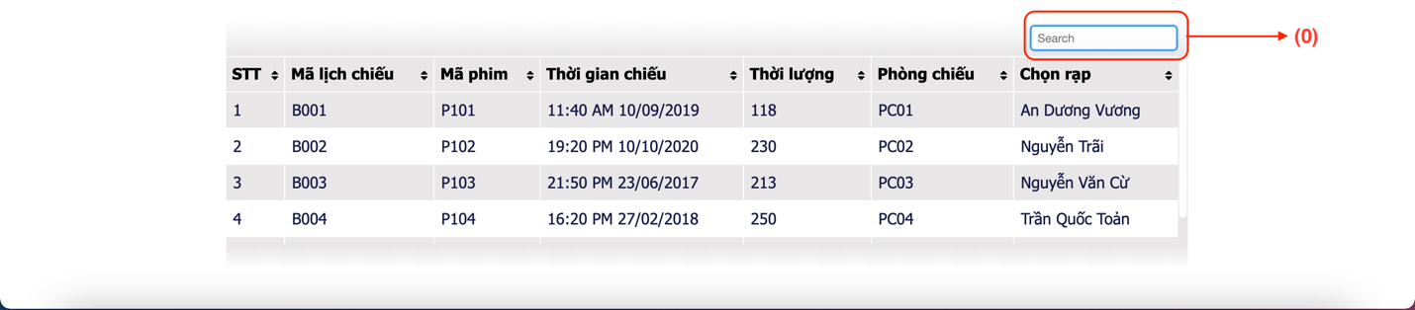

##### **Danh sách các biến cố**

|  |  |  |
| --- | --- | --- |
| **STT** | **Điều kiện kích hoạt** | **Xử lý** |
| 0 | Nhấn vào nút search | Hệ thống trỏ chuột vào ô search |
| 1 | Nhập nội dung cần tìm | Hệ thống xử lý và tìm ra kết quả liên quan đến nội dung vừa nhập |

### **III.Quản lý đặt vé**

#### **A.Giao diện của quản lý đặt vé**

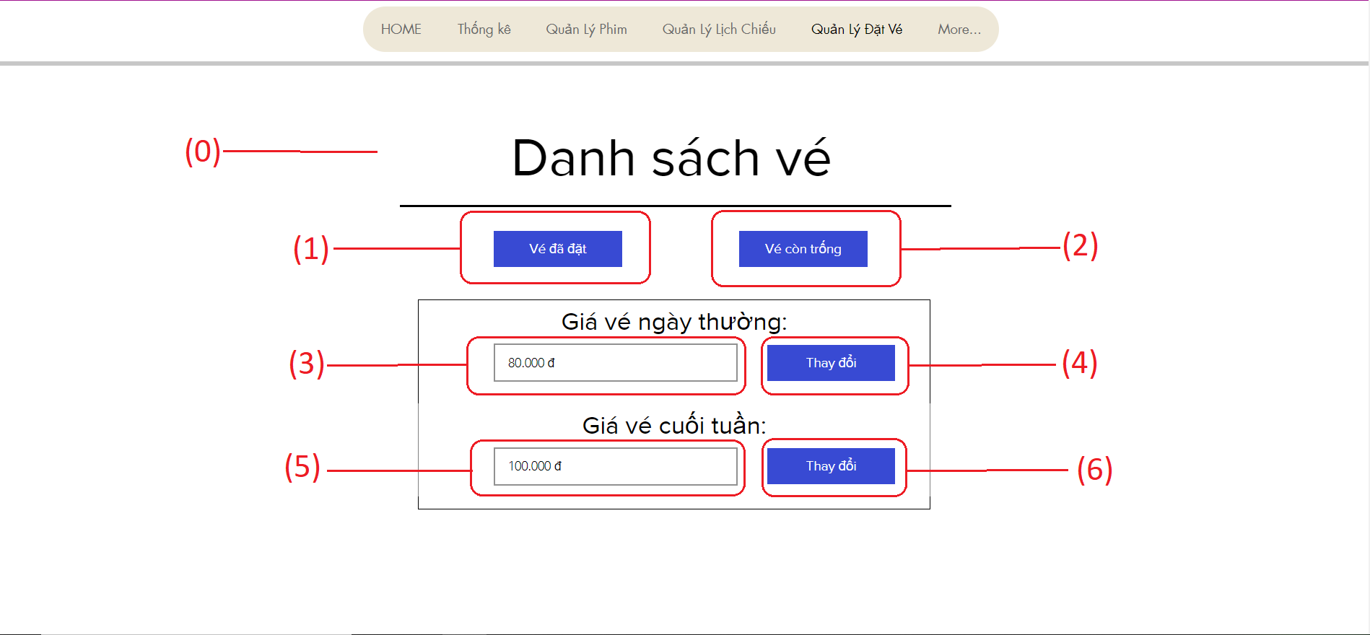

#### **B.Danh sách biến cố**

|  |  |  |
| --- | --- | --- |
| STT | Điều kiện kích hoạt | Xử lý |
| 0 | Nhấn vào quản lý đặt vé | Chuyển sang trang quản lý đặt vé |
| 1 | Nhấn vào nút vé đã đặt | Hiển thị danh sách vé đã đặt |
| 2 | Nhấn vào nút vé còn trống | Hiển thị danh sách vé còn trống |
| 3 | Khi trang quản lý đặt vé được mở  Nhập giá vé mới | Hiển thị giá vé ngày thường hiện có  Hiển thị giá vé vừa nhập |
| 4 | Nhấn nút thay đổi | Thay đổi giá vé ngày thường theo dữ liệu trong biến cố số 3 |
| 5 | Khi trang quản lý đặt vé được mở  Nhập giá vé mới | Hiển thị giá vé cuối tuần hiện có  Hiển thị giá vé vừa nhập |
| 6 | Nhấn nút thay đổi | Thay đổi giá vé ngày thường theo dữ liệu trong biến cố số 5 |

##### **1.Vé đã đặt**

##### **1.1Chức năng tìm kiếm vé đã đặt**

|  |  |
| --- | --- |
| Mô tả | Chức năng này mô tả quy trình nhân viên tìm kiếm vé đã đặt |
| Dòng sự kiện chính | - Nhân viên chọn miền tìm kiếm  - Nhân viên nhập vào từ khóa cần tìm kiếm  - Hệ thống sẽ thực hiện tìm kiếm dựa vào miền và từ khóa được nhận  - Hiển thị ra danh sách mà nhân viên muốn tìm |
| Dòng sự kiện phụ | - Tìm kiếm không thấy thì không hiện danh sách |

##### **1.2 Danh sách các biến cố**

|  |  |  |
| --- | --- | --- |
| STT | Điều kiện kích hoạt | Xử lý |
| 0 | Nhấp vào vé đã đặt | Hiển thị danh sách vé đã đặt |
| 1 | Chọn miền | Hệ thống lọc ra và sẽ tìm trong tên miền đã chọn |
| 2 | Nhập vào kí tự | Hệ thống sẽ tìm kiếm những từ đã nhập |
| 3 | Nhấn vào nút Tìm kiếm | Thực hiện tìm kiếm |
| 4 | Nhấn vào nút Quay lại | Quay lại giao diện quản lý bán vé |

1. 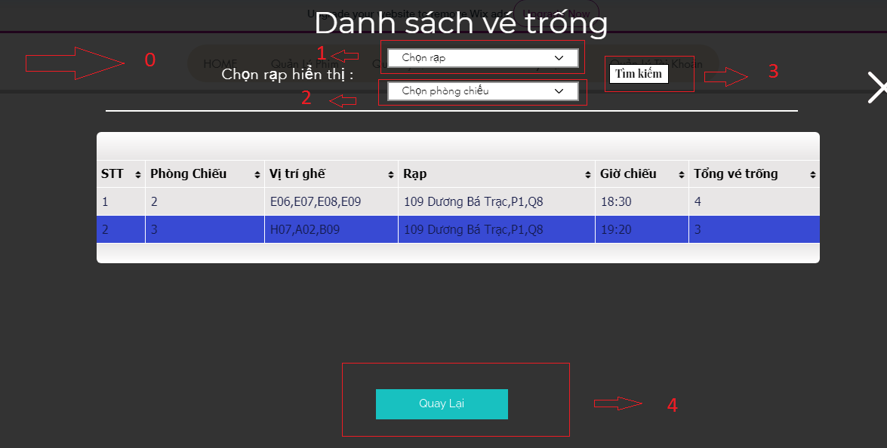**Vé còn trống**

##### **2.1 Chức năng tìm kiếm vé còn trống**

|  |  |
| --- | --- |
| Mô tả | Chức năng này mô tả quy trình nhân viên tìm kiếm vé còn trống |
| Dòng sự kiện chính | - Nhân viên chọn rạp cần tìm kiếm  - Nhân viên chọn vào phòng chiếu  - Nhân viên nhấn vào nút tìm kiếm  - Hệ thống sẽ thực hiện tìm kiếm dựa vào các lựa chọn đã được chọn  - Hiển thị ra danh sách mà nhân viên muốn tìm |
| Dòng sự kiện phụ | - Nếu nhân viên chỉ chọn rạp mà không chọn phòng chiếu thì sẽ hiển thị danh sách phòng trống của cả rạp  - Tìm kiếm không có ghế trống thì không hiện danh sách |

**2.3 Danh sách các biến cố**

|  |  |  |
| --- | --- | --- |
| STT | Điều kiện kích hoạt | Xử lý |
| 0 | Nhấp vào vé trống | Hiển thị danh sách vé trống |
| 1 | Chọn rạp | Hệ thống lọc ra rạp đã chọn |
| 2 | Chọn phòng chiếu | Hệ thống sẽ lọc ra phòng chiếu đã chọn |
| 3 | Nhấn vào nút Tìm kiếm | Thực hiện tìm kiếm theo rạp và phòng |
| 4 | Nhấn vào nút Quay lại | Quay lại giao diện quản lý bán vé |

##### **3.Thay đổi giá vé**

**Mô tả quy trình thay đổi giá vé**

|  |  |
| --- | --- |
| Mô tả | Chức năng này mô tả quy trình nhân viên thay đổi giá vé |
| Dòng sự kiện chính | - Giá vé hiện tại được hiện lên trên biến cố 3 và 5  - Nhập giá vé mới tại biến cố 3 hoặc 5  - Nhấn nút thay đổi của giá vé muốn thay đổi (ngày thường hoặc cuối tuần)  - Hệ thống kiểm tra ràng buộc  - Hệ thống cập nhật giá vé vừa thay đổi |
| Dòng sự kiện phụ | - Hệ thống kiểm tra sai ràng buộc thì hiển thị chi tiết lỗi sai và yêu cầu nhập lại |

### **IV.Quản Lý Khách Hàng**

#### **A. Giao diện quản lý Khách hàng**

#### **B. Danh sách các biến cố**

|  |  |  |
| --- | --- | --- |
| **STT** | **Điều kiện kích hoạt** | **Xử lý** |
| 0 | Nhấn vào Quản Lý Khách Hàng | Chuyển sang trang Quản Lý Khách Hàng |
| 1 | Nhập vào Họ tên | Hiển thị Họ tên vừa nhập |
| 3 | Nhập vào Số điện thoại | Hiển thị Số điện thoại vừa nhập |
| 4 | Nhập vào Địa chỉ | Hiển thị Địa chỉ vừa nhập |
| 5 | Nhập vào Email | Hiển thị Email vừa nhập |
| 6 | Nhập vào Pass word | Hiển thị Pass word đã được mã hóa |
| 7 | Nhập vào Pass word ở trên | Hiển thị Pass word đã được mã hóa |

##### **1.Chức năng Thêm khách hàng mới**

|  |  |
| --- | --- |
| Mô tả | Chức năng này mô tả quy trình nhân viện thêm khách hàng mới và hệ thống xử lý thêm |
| Dòng sự kiện chính | - Nhân viên điền các thông tin mới vào biểu mẫu trên màn hình  - Điền đầy đủ nhấn button “Thêm”  - Hệ thống kiểm tra ràng buộc và quy định  - Khách hàng mới được thêm vào danh sách khách hàng  - Hệ thống thông báo “Thêm thành công” |
| Dòng sự kiện chính | - Hệ thống kiểm tra sai ràng buộc và quy định thì hiển thị chi tiết lỗi sai và yêu cầu nhập lại |

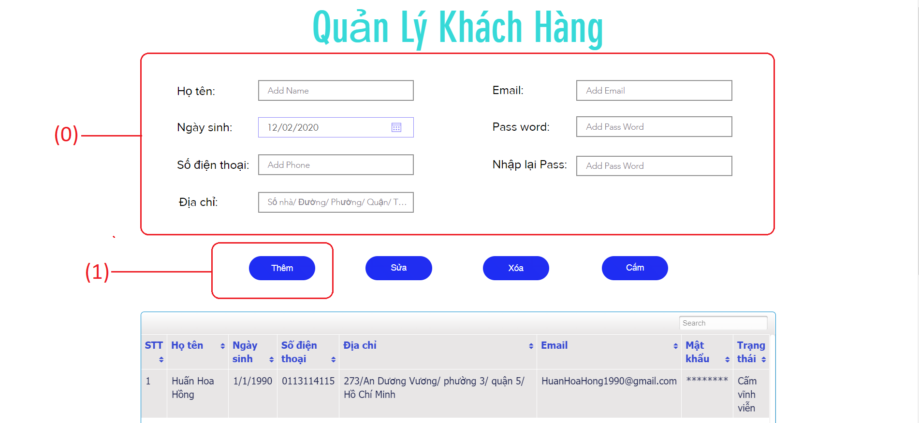

##### **Danh sách các biến cố**

|  |  |  |
| --- | --- | --- |
| **STT** | **Điều kiện kích hoạt** | **Xử lý** |
| 0 | Nhập đầy đủ thông tin biểu mẫu trên màn hình | Hiển thị tất cả các biểu mẫu vừa nhập |
| 1 | Nhấn vào nút Thêm | Hệ thống thêm khách hàng mới vào danh sách khách hàng |

##### **2.Chức năng Xóa khách hàng**

|  |  |
| --- | --- |
| Mô tả | Chức năng này mô tả quy trình nhân viên xóa khách hàng và hệ thống xử lý xóa |
| Dòng sự kiện chính | - Nhân viên tìm kiếm tài khoản cần xóa  - Nhân viên click vào tài khoản cần xóa  - Thông tin tài khoản sẽ được hiện lên biểu mẫu  - Nhấn button “Xóa”  - Hệ thống thông báo “Bạn có muốn xóa khách hàng này không”  - Nhân viên nhấn button “Có”  - Hệ thống sẽ xóa bỏ tất cả thông tin của khách hàng đó và cập nhật danh sách khách hàng  - Hệ thống thông báo “Xóa thành công” |
| Dòng sự kiện phụ | - Người dùng nhấn “Không”, hệ thống không thực hiện xóa và quay lại màn hình quản lý khách hàng |

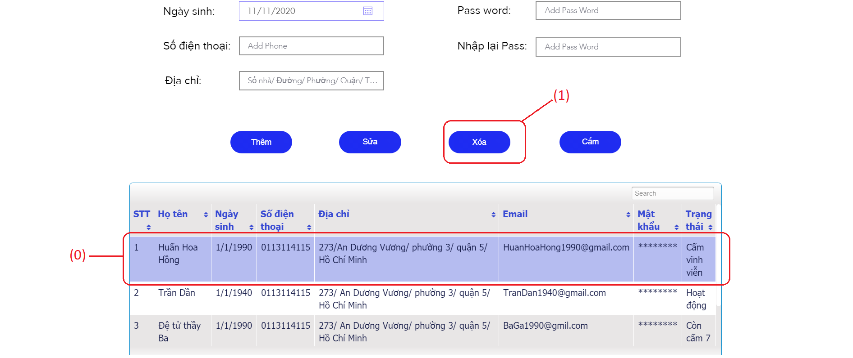

##### **Danh sách các biến cố**

|  |  |  |
| --- | --- | --- |
| **STT** | **Điều kiện kích hoạt** | **Xử lý** |
| 0 | Chọn khách hàng muốn xóa trên danh sách | Hệ thống tô đậm khách hàng vừa được chọn |
| 1 | Nhấn nút xóa | Hệ thống xóa khách hàng vừa chọn |

##### **3.Chức năng Sửa thông tin khách hàng**

|  |  |
| --- | --- |
| Mô tả | Chức năng này mô tả quy trình nhân viên sửa thông tin khách hàng và hệ thống xử lý sửa |
| Dòng sự kiện chính | - Nhân viên tìm kiếm tài khoản cần sửa  - Nhân viên click vào tài khoản cần sửa  - Thông tin khách hàng sẽ được hiện lên biểu mẫu  - Nhấn button “Sửa”  - Hệ thống kiểm tra ràng buộc và quy định  - Hệ thống sửa thông tin khách hàng và cập nhật vào danh sách khách hàng  - Hệ thống thông báo “Sửa thành công” |
| Dòng sự kiện phụ | - Hệ thống kiểm tra sai ràng buộc và quy định thì hiển thị chi tiết lỗi sai và yêu cầu nhập lại |

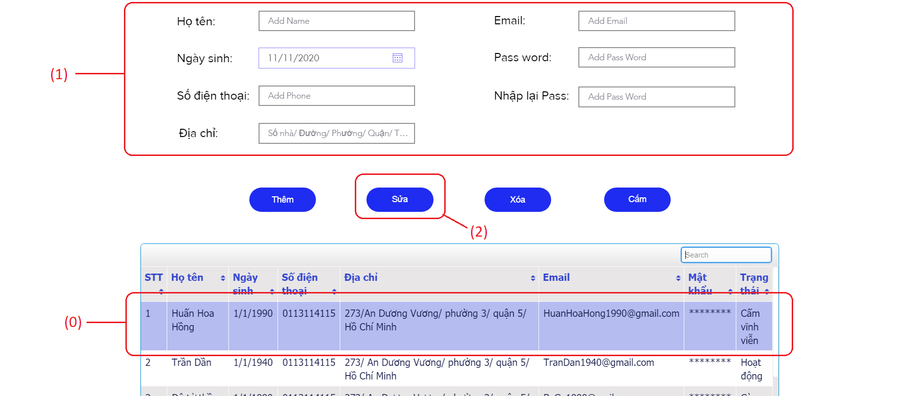

##### **Danh sách các biến cố**

|  |  |  |
| --- | --- | --- |
| **STT** | **Điều kiện kích hoạt** | **Xử lý** |
| 0 | Chọn khách hàng muốn sửa trên danh sách | - Hệ thống tô đậm khách hàng vừa được chọn  - Thông tin khách hàng được hiển thị trên biểu mẫu |
| 1 | Chọn vào thông tin cần sửa trên biểu mẫu | - Hiển thị các thông tin vừa được sửa  - Lưu ý Email không thể thay đổi |
| 2 | Nhấn nút sửa | Hệ thống sửa thông tin |

##### **4. Chức năng Tìm kiếm khách hàng**

|  |  |
| --- | --- |
| Mô tả | Chức năng này mô tả quy trình nhân viên tìm kiếm khách hàng và hệ thống xử lý tìm kiếm |
| Dòng sự kiện chính | - Nhân viên nhập thông tin tìm kiếm vào thanh tiềm kiếm  - Hệ thống sẽ tìm kiếm các thông tin liên quan theo nội dung tìm kiếm  - Hiển thị danh sách tìm kiếm được ra bảng danh sách khách hàng trên màn hình |
| Dòng sự kiện phụ | - Tìm kiếm không thấy thì không hiện danh sách |

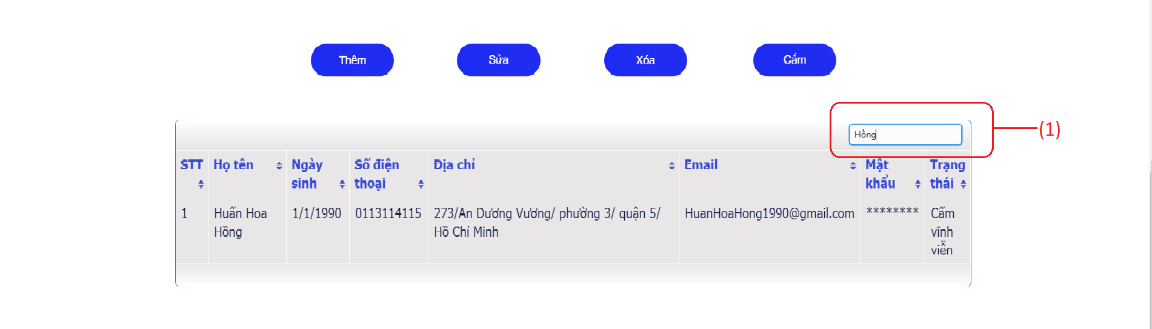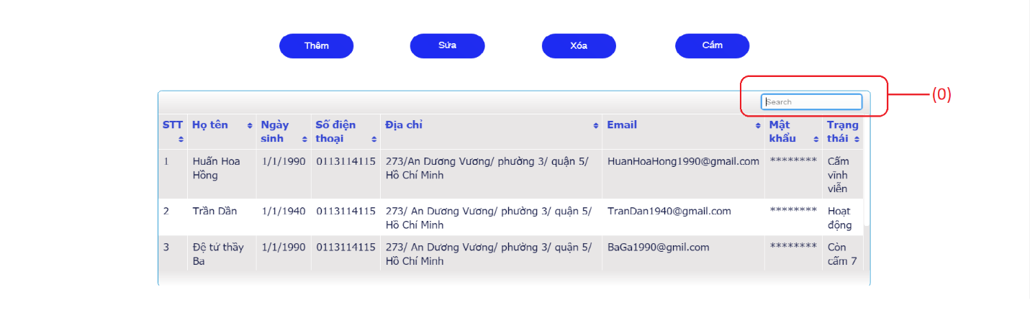

##### **Danh sách các biến cố**

|  |  |  |
| --- | --- | --- |
| **STT** | **Điều kiện kích hoạt** | **Xử lý** |
| 0 | Nhấn vào nút search | Hệ thống trỏ chuột vào ô search |
| 1 | Nhập nội dung cần tìm | Hệ thống xử lý và tìm ra kết quả liên quan đến nội dung vừa nhập |

##### **5.Chức năng Cấm khách hàng**

|  |  |
| --- | --- |
| Mô tả | Chức năng này mô tả quy trình nhân viên cấm khách hàng và hệ thống xử lý cấm |
| Dòng sự kiện chính | - Nhân viên tìm kiếm khách hàng cần cấm  - Nhân viên click vào khách hàng cần cấm  - Thông tin khách hàng sẽ được hiện lên biểu mẫu  - Nhấn button “Cấm”  - Hệ thống hiễn thị chọn cấm 3 ngày hoặc 7 ngày hoặc vĩnh viễn  - Nhân viên lựa chọn thời lượng cấm  - Chọn xác nhận  - Hệ thống lưu thông tin cấm vào trạng thái cấm trong danh sách khách hàng |
| Dòng sự kiện phụ |  |

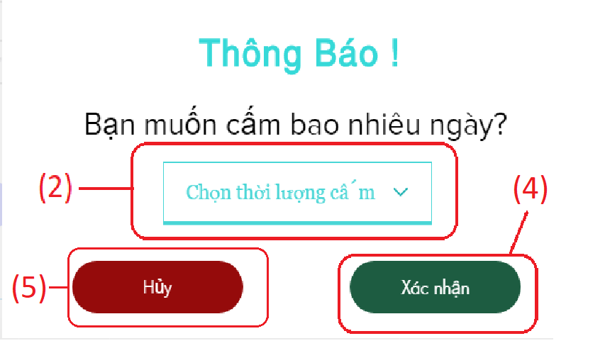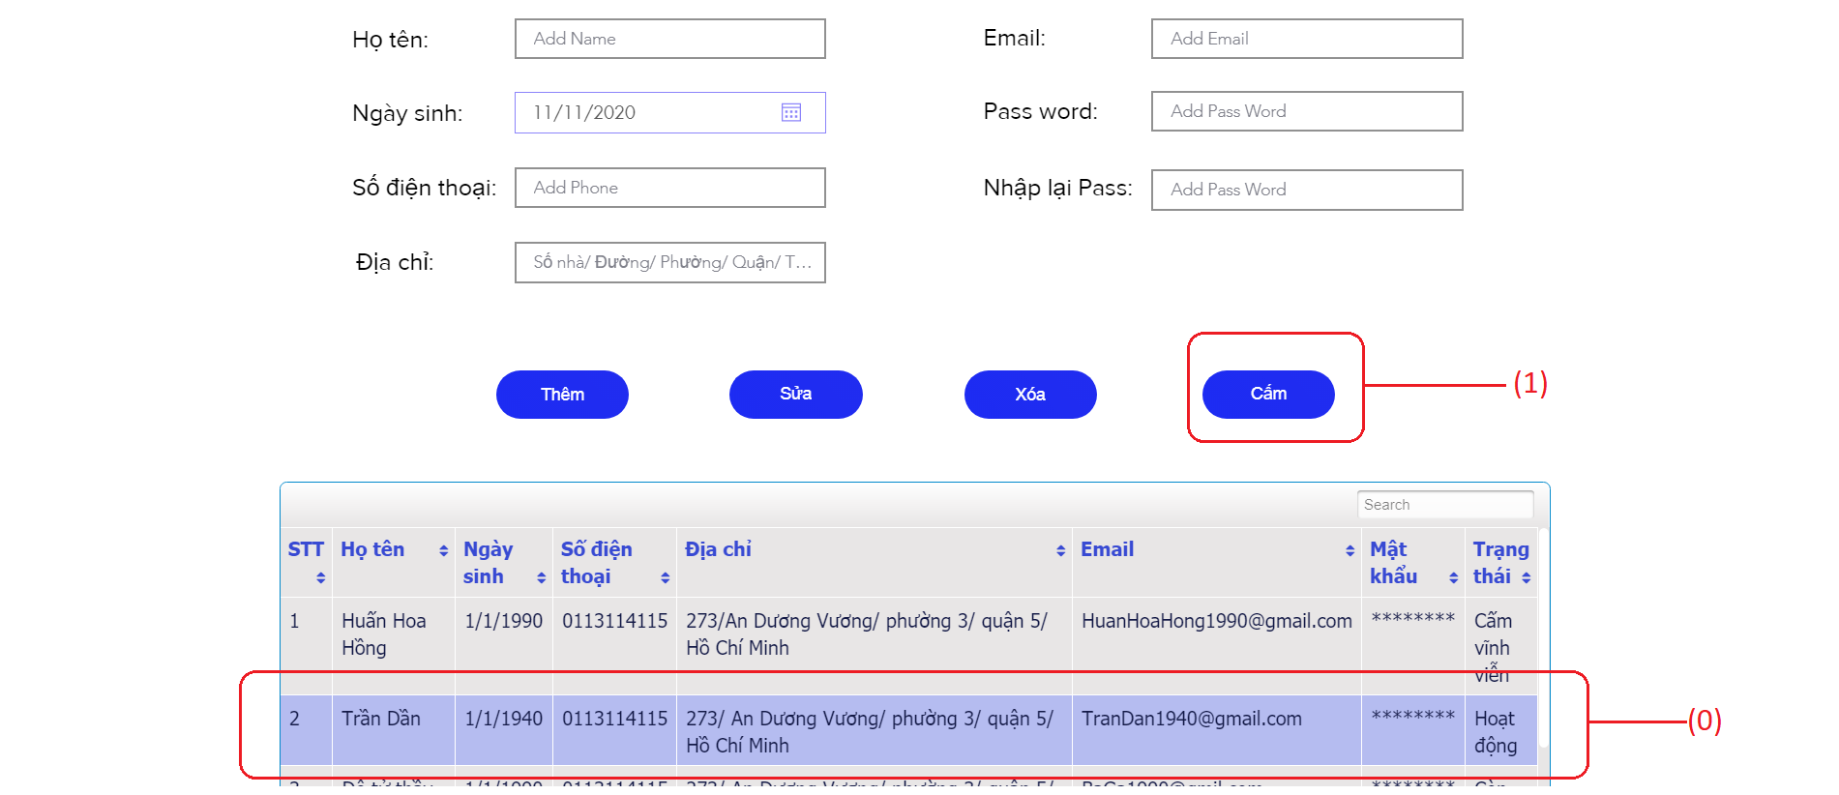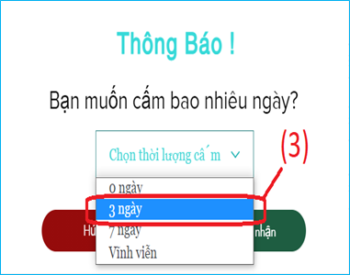

##### **Danh sách các biến cố**

|  |  |  |
| --- | --- | --- |
| **STT** | **Điều kiện kích hoạt** | **Xử lý** |
| 0 | Chọn tài khoản muốn cấm trên danh sách | Hệ thống tô đậm khách hàng vừa được chọn |
| 1 | Chọn nút cấm | Hệ thống hiện ra thông báo yêu cầu chọn thời gian cấm |
| 2 | Nhấn combobox Chọn thời lượng cấm | Hệ thống hiễn thị ra danh sách thời lượng cấm |
| 3 | Chọn thời lượng cấm trong danh sách | Hệ thống ghi nhận thời lượng cấm đã chọn |
| 4 | Nhấn xác nhận | Hệ thống cập nhật trạng thái mới cho khách hàng đó |
| 5 | Nhấn hủy | Hủy bỏ thao tác cấm, quay lại giao diện trang Quản lý khách hàng |

### **V.Quản Lý Nhân viên**

#### **A. Giao diện quản lý Nhân viên**

#### **B. Danh sách các biến cố**

|  |  |  |
| --- | --- | --- |
| **STT** | **Điều kiện kích hoạt** | **Xử lý** |
| 0 | Nhấn vào Quản Lý Nhân viên | Chuyển sang trang Quản Lý Nhân viên |
| 1 | Nhập vào Họ tên | Hiển thị Họ tên vừa nhập |
| 2 |  |  |
| 3 | Nhập vào Số điện thoại | Hiển thị Số điện thoại vừa nhập |
| 4 | Nhập vào Địa chỉ | Hiển thị Địa chỉ vừa nhập |
| 5 | Nhập vào Email | Hiển thị Email vừa nhập |
| 6 | Nhập vào Pass word | Hiển thị Pass word đã được mã hóa |
| 7 | Nhập vào Pass word ở trên | Hiển thị Pass word đã được mã hóa |

##### **1.Chức năng Thêm nhân viên mới**

|  |  |
| --- | --- |
| Mô tả | Chức năng này mô tả quy trình thêm nhân viên mới và hệ thống xử lý thêm |
| Dòng sự kiện chính | - Điền các thông tin mới vào biểu mẫu trên màn hình  - Điền đầy đủ nhấn button “Thêm”  - Hệ thống kiểm tra ràng buộc và quy định  - Nhân viên mới được thêm vào danh sách nhân viên  - Hệ thống thông báo “Thêm thành công” |
| Dòng sự kiện chính | - Hệ thống kiểm tra sai ràng buộc và quy định thì hiển thị chi tiết lỗi sai và yêu cầu nhập lại |

##### **Danh sách các biến cố**

|  |  |  |
| --- | --- | --- |
| **STT** | **Điều kiện kích hoạt** | **Xử lý** |
| 0 | Nhập đầy đủ thông tin biểu mẫu trên màn hình | Hiển thị tất cả các biểu mẫu vừa nhập |
| 1 | Nhấn vào nút Thêm | Hệ thống thêm nhân viên mới vào danh sách nhân viên |

##### **2.Chức năng Xóa nhân viên**

|  |  |
| --- | --- |
| Mô tả | Chức năng này mô tả quy trình nhân viên xóa nhân viên và hệ thống xử lý xóa |
| Dòng sự kiện chính | - Nhân viên tìm kiếm tài khoản cần xóa  - Nhân viên click vào tài khoản cần xóa  - Thông tin tài khoản sẽ được hiện lên biểu mẫu  - Nhấn button “Xóa”  - Hệ thống thông báo “Bạn có muốn xóa nhân viên này không”  - Nhấn button “Có”  - Hệ thống sẽ xóa bỏ tất cả thông tin của nhân viên đó và cập nhật danh sách nhân viên  - Hệ thống thông báo “Xóa thành công” |
| Dòng sự kiện phụ | - Người dùng nhấn “Không”, hệ thống không thực hiện xóa và quay lại màn hình quản lý nhân viên |

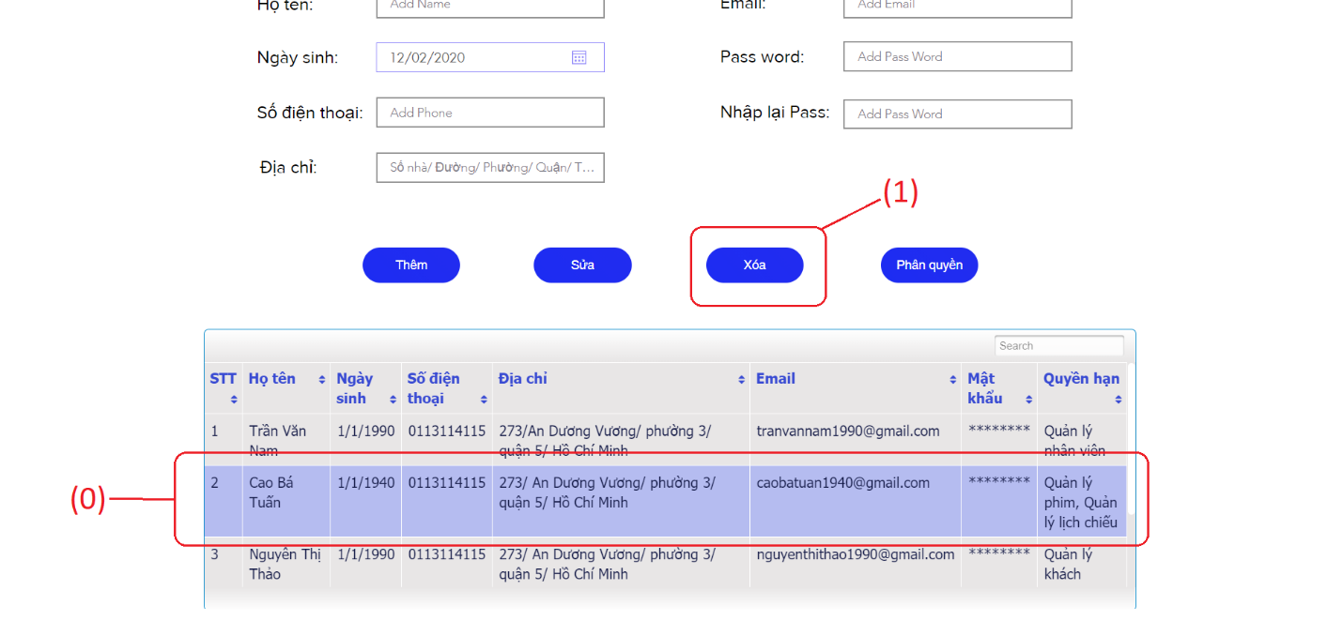

##### **Danh sách các biến cố**

|  |  |  |
| --- | --- | --- |
| **STT** | **Điều kiện kích hoạt** | **Xử lý** |
| 0 | Chọn nhân viên muốn xóa trên danh sách | Hệ thống tô đậm nhân viên vừa được chọn |
| 1 | Nhấn nút xóa | Hệ thống xóa nhân viên vừa chọn |

##### **3.Chức năng Sửa thông tin nhân viên**

|  |  |
| --- | --- |
| Mô tả | Chức năng này mô tả quy trình sửa thông tin nhân viên và hệ thống xử lý sửa |
| Dòng sự kiện chính | - Tìm kiếm tài khoản cần sửa  - Click vào tài khoản cần sửa  - Thông tin nhân viên sẽ được hiện lên biểu mẫu  - Nhấn button “Sửa”  - Hệ thống kiểm tra ràng buộc và quy định  - Hệ thống sửa thông tin nhân viên và cập nhật vào danh sách nhân viên  - Hệ thống thông báo “Sửa thành công” |
| Dòng sự kiện phụ | - Hệ thống kiểm tra sai ràng buộc và quy định thì hiển thị chi tiết lỗi sai và yêu cầu nhập lại |

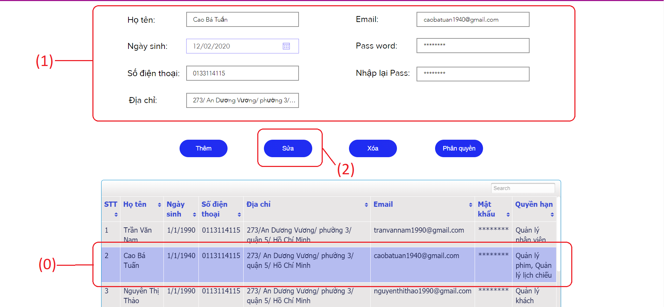

##### **Danh sách các biến cố**

|  |  |  |
| --- | --- | --- |
| **STT** | **Điều kiện kích hoạt** | **Xử lý** |
| 0 | Chọn nhân viên muốn sửa trên danh sách | - Hệ thống tô đậm nhân viên vừa được chọn  - Thông tin nhân viên được hiển thị trên biểu mẫu |
| 1 | Chọn vào thông tin cần sửa trên biểu mẫu | - Hiển thị các thông tin vừa được sửa  - Lưu ý Email không thể thay đổi |
| 2 | Nhấn nút sửa | Hệ thống sửa thông tin |

##### **4. Chức năng Tìm kiếm nhân viên**

|  |  |
| --- | --- |
| Mô tả | Chức năng này mô tả quy trình tìm kiếm nhân viên và hệ thống xử lý tìm kiếm |
| Dòng sự kiện chính | - Nhập thông tin tìm kiếm vào thanh tiềm kiếm  - Hệ thống sẽ tìm kiếm các thông tin liên quan theo nội dung tìm kiếm  - Hiển thị danh sách tìm kiếm được ra bảng danh sách nhân viên trên màn hình |
| Dòng sự kiện phụ | - Tìm kiếm không thấy thì không hiện danh sách |

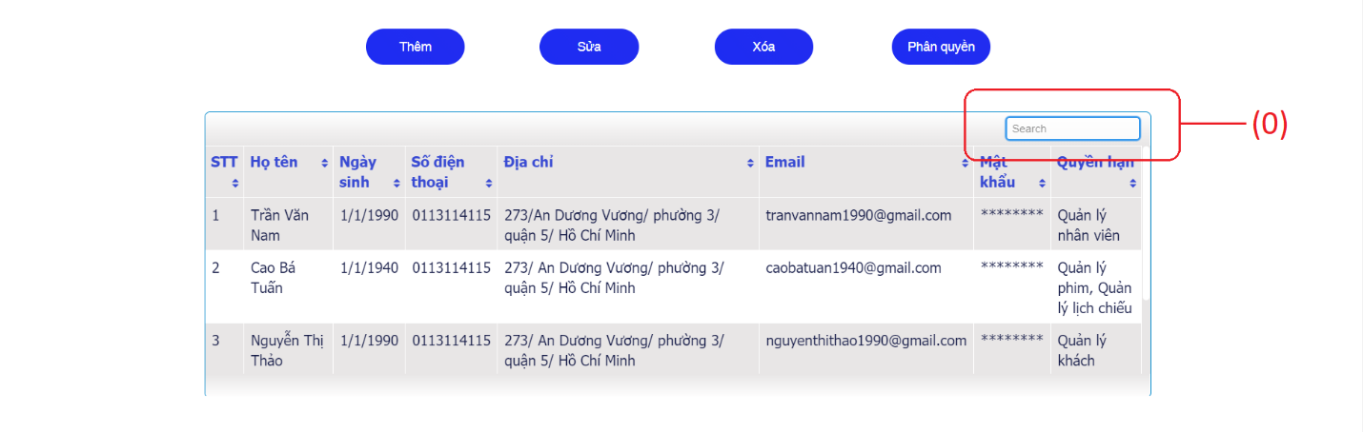

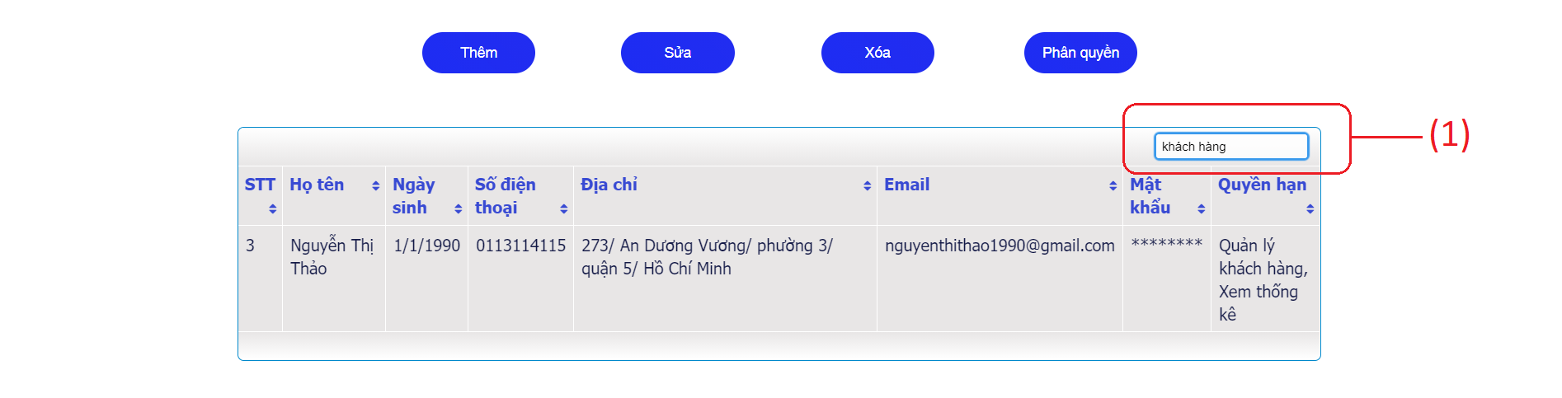

##### **Danh sách các biến cố**

|  |  |  |
| --- | --- | --- |
| **STT** | **Điều kiện kích hoạt** | **Xử lý** |
| 0 | Nhấn vào nút search | Hệ thống trỏ chuột vào ô search |
| 1 | Nhập nội dung cần tìm | Hệ thống xử lý và tìm ra kết quả liên quan đến nội dung vừa nhập |

##### **5.Chức năng Phân quyền nhân viên**

|  |  |
| --- | --- |
| Mô tả | Chức năng này mô tả quy trình phân quyền nhân viên và hệ thống xử lý phân quyền |
| Dòng sự kiện chính | - Tìm kiếm nhân viên cần phân quyền  - Click vào nhân viên cần phân quyền  - Nhấn button “Phân quyền”  - Hệ thống hiễn thị các quyền để chọn  - Nhân viên lựa chọn quyền hạn  - Chọn Lưu  - Hệ thống kiểm tra các quy định  - Hệ thống lưu thông tin quyền hạn vào mục quyền hạn của nhân viên trong danh sách nhân viên |
| Dòng sự kiện phụ | - Sai quy định, thông báo chi tiết các lỗi |

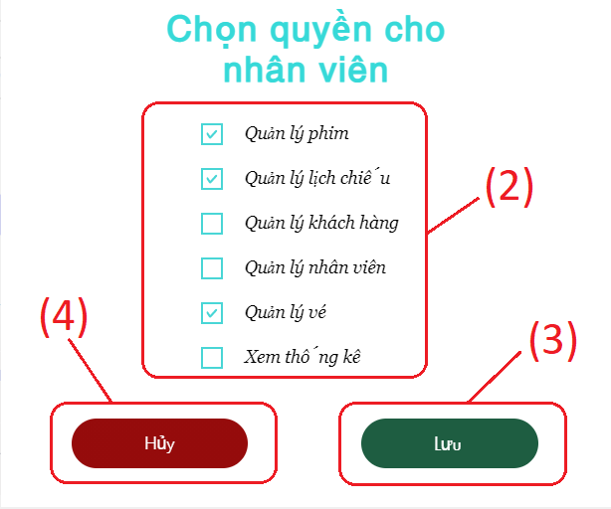

##### **Danh sách các biến cố**

|  |  |  |
| --- | --- | --- |
| **STT** | **Điều kiện kích hoạt** | **Xử lý** |
| 0 | Chọn tài khoản muốn phân quyền trên danh sách | Hệ thống tô đậm nhân viên vừa được chọn |
| 1 | Chọn nút phân quyền | Hệ thống hiện ra thông báo yêu cầu chọn quyền cho nhân viên |
| 2 | Click chọn các quyền muốn phân cho nhân viên | Hệ thống hiễn thị các quyền để chọn |
| 3 | Nhấn Lưu | Hệ thống cập nhật quyền hạn mới cho nhân viên đó |
| 4 | Nhấn hủy | Hủy bỏ thao tác phân quyền, quay lại giao diện trang Quản lý nhân viên |

### **VI.Thống kê**

#### **A.Giao diện trang thống kê**

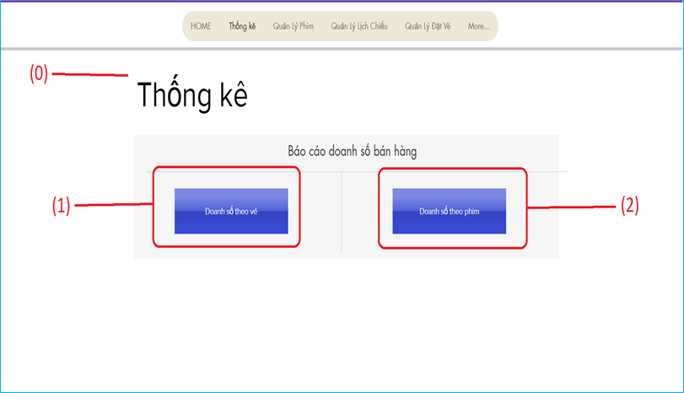

#### **B.Danh sách các biến cố**

|  |  |  |
| --- | --- | --- |
| **STT** | **Điều kiện kích hoạt** | **Xử lý** |
| 0 | Chọn vào thống kê | Hiện trang thống kê |
| 1 | Chọn vào doanh số theo vé | Hiện bảng thống kê doanh số theo vé |
| 2 | Nhấn vào doanh số theo phim | Hiện bảng thống kê doanh số theo phim |

##### **1. Doanh số theo vé**

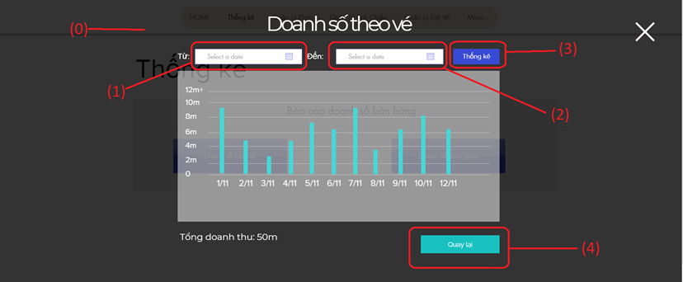

##### **Danh sách các biến cố**

|  |  |  |
| --- | --- | --- |
| **STT** | **Điều kiện kích hoạt** | **Xử lý** |
| 0 | Chọn vào thống kê theo vé | Hiện bảng thống kê theo vé |
| 1 | Nhấn vào thanh chọn ngày | Hiện bảng ngày tháng để chọn |
| 2 | Nhấn vào thanh chọn ngày | Hiện bảng ngày tháng để chọn |
| 3 | Nhấn vào nút thống kê | Hệ thống lấy dữ liệu doanh thu mỗi ngày các ngày được chọn và xuất ra bảng |
| 4 | Nhấn vào nút quay lại | Quay lại giao diện thống kê |

##### **Mô tả chức năng thống kê doanh thu theo vé**

|  |  |
| --- | --- |
| **Mô tả** | - Chức năng này mô tả quy trình xem thống kê doanh thu theo vé |
| **Dòng sự kiện chính** | - Chọn các ngày cần xem  - Hệ thống lấy dữ liệu từ kho dữ liệu rồi xuất ra bảng |
| **Dòng sự kiện phụ** | - Nếu nhân viên không chọn ngày thì hệ thống sẽ báo lỗi và yêu cầu chọn lại |

##### **2. Doanh số theo phim**

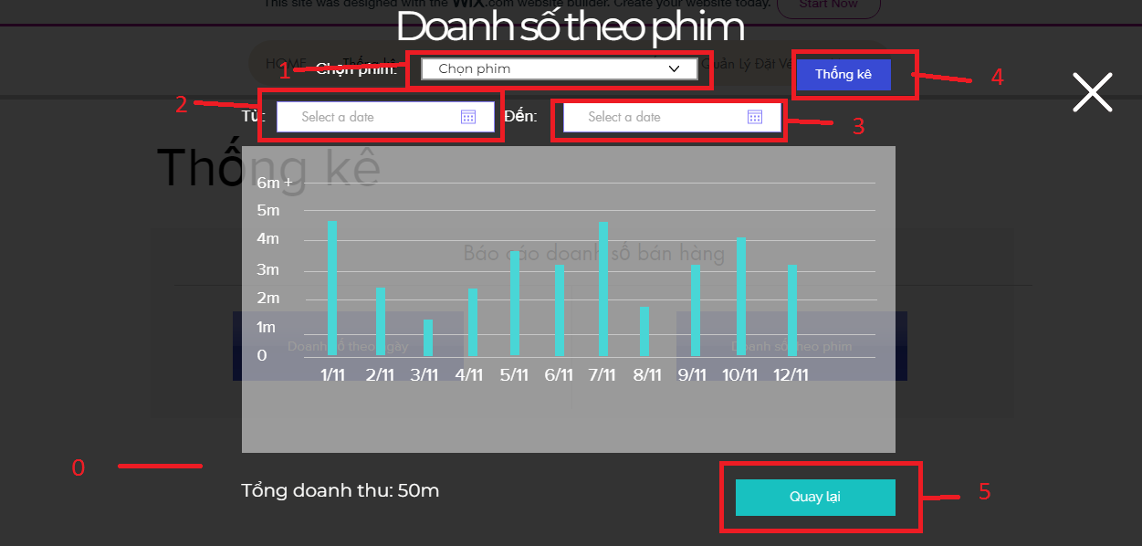

##### **Danh sách các biến cố**

|  |  |  |
| --- | --- | --- |
| **STT** | **Điều kiện kích hoạt** | **Xử lý** |
| 0 | Chọn vào thống kê theo phim | Hiện bảng thống kê theo phim |
| 1 | Chọn phim | Hiện các phim hiện có |
| 2 | Nhấn vào thanh chọn ngày | Hiện bảng ngày tháng để chọn |
| 3 | Nhấn vào thanh chọn ngày | Hiện bảng ngày tháng để chọn |
| 4 | Nhấn vào nút thống kê | Hệ thống lấy dữ liệu doanh thu từ các phim các ngày được chọn và xuất ra bảng |
| 5 | Nhấn vào nút quay lại | Quay lại giao diện thống kê |

##### **Mô tả chức năng thống kê doanh thu theo ngày**

|  |  |
| --- | --- |
| **Mô tả** | - Chức năng này mô tả quy trình xem thống kê doanh thu theo phim |
| **Dòng sự kiện chính** | - Nhân viên chọn phim  - Sau đó chọn các ngày cần xem  - Hệ thống lấy dữ liệu từ kho dữ liệu rồi xuất ra bảng |
| **Dòng sự kiện phụ** | - Nếu nhân viên không chọn ngày hoặc phim thì hệ thống sẽ báo lỗi và yêu cầu chọn lại |

## **3.1.2 Giao diện người dùng**

### **I.Trang Chủ**

#### **A.Giao diện trang chủ:**

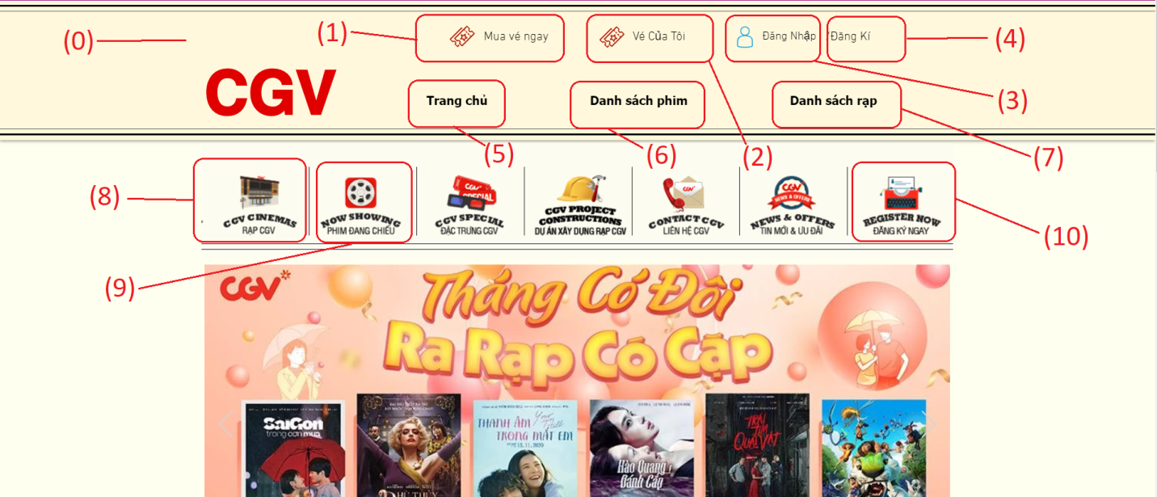

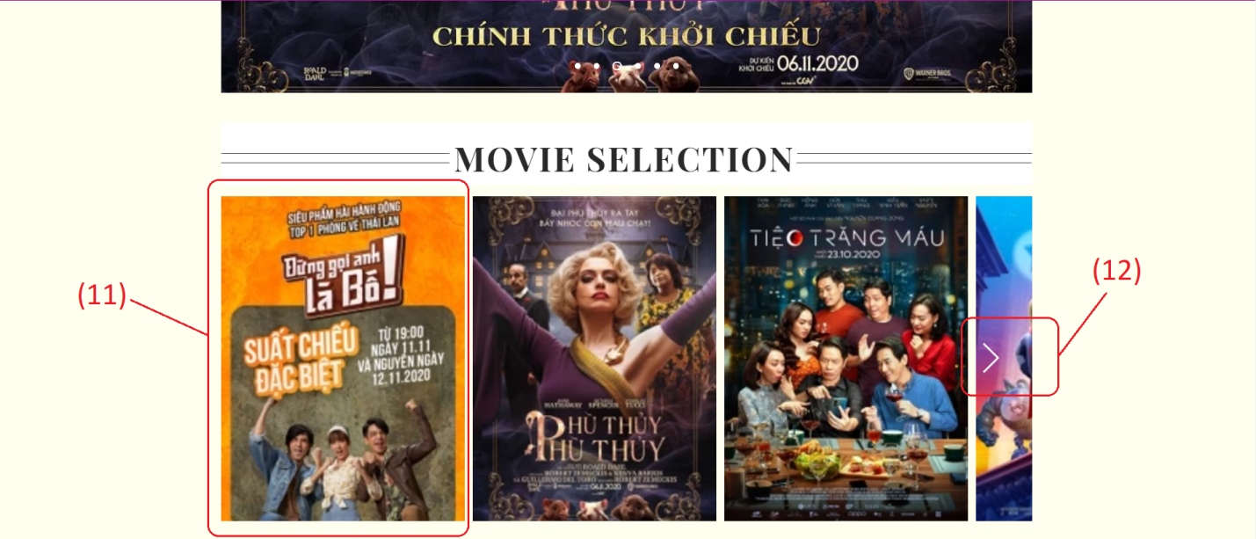

#### **B. Danh sách các biến cố:**

|  |  |  |
| --- | --- | --- |
| **STT** | **Điều kiện kích hoạt** | **Xử lý** |
| 0 | Khách hàng truy cập trang Web | Trang chủ sẽ được hiện ra đầu tiên |
| 1 | Nhấn vào Mua vé ngay | Chuyển sang trang Danh sách phim |
| 2 | Nhấn vào Vé của tôi | Chuyển sang trang Lịch sử giao dịch của tài khoản đã đăng nhập |
| 3 | Nhấn vào Đăng nhập | Chuyển sang trang Đăng nhập |
| 4 | Nhấn vào Đăng ký | Chuyển sang trang đăng ký |
| 5 | Nhấn vào Trang chủ | Vì đặt ở Header nên khi ở các trang khác sẽ chuyển sang trang chủ |
| 6 | Nhấn vào Danh sách phim | Chuyển sang trang danh sách phim |
| 7 | Nhấn vào Danh sách rạp | Chuyển sang trang danh sách rạp |
| 8 | Nhấn vào ảnh | Chuyển sang trang danh sách rạp |
| 9 | Nhấn vào ảnh | Chuyển sang trang danh sách phim |
| 10 | Nhấn vào ảnh | Chuyển sang trang đăng ký |
| 11 | Nhấn vào ảnh của phim | Chuyển sang trang nội dung phim của phim đó |
| 12 | Nhấn vào nút chạy slide | Hiển thị thêm ảnh các phim khác |

#### **Mô tả quá trình xử lý của hệ thống sau khi nhấn vào Vé của tôi** (biến cố số 2)**:**

|  |  |
| --- | --- |
| **Mô tả** | Mô tả quá trình xử lý của hệ thống sau khi nhân vào **Vé của tôi** (biến cố số 2) |
| **Dòng sự kiện chinh** | - Nếu khách hàng đã đăng nhập, khi nhấn vào **Vé của tôi** sẽ chuyển ngay sang trang **Lịch sử giao dịch** |
| **Dòng sự kiện phụ** | - Nếu khách hàng chưa đăng nhập, khi nhấn vào **Vé của tôi** sẽ chuyển sang trang đăng nhập  - Khách hàng thực hiện xong đăng nhập sẽ được chuyển tới trang **Lịch sử giao dịch** |

### **II.Đăng nhập**

1. **Giao diện trang Đăng nhập:**

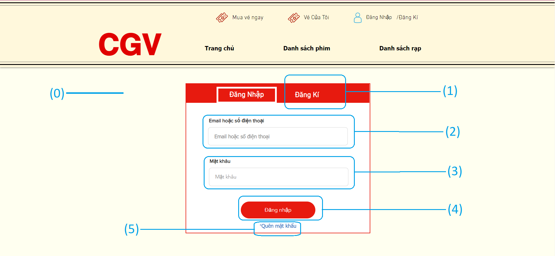

1. **Danh sách các biến cố:**

|  |  |  |
| --- | --- | --- |
| **STT** | **Điều kiện kích hoạt** | **Xử lý** |
| 0 | - Khách hàng nhấn Đăng nhập  - Khách hàng nhấn vào các trang yêu cần đăng nhập trước như các trang: Vé của tôi, đặt vé ... | Chuyển sang trang Đăng nhập |
| 1 | Nhấn vào Đăng kí | Chuyển sang trang Đăng kí |
| 2 | Nhập vào Email hoặc số điện thoại | Hiển thị Email hoặc số điện thoại vừa nhập |
| 3 | Nhập vào mật khẩu | Hiển thị mật khẩu được mã hóa |
| 4 | Nhấn vào nút đăng nhập | -Chuyển về trang trước khi sang trang đăng nhập  -Trên thanh Header, đổi nút Đăng nhập, Đăng kí thành tên khách hàng |
| 5 | Nhấn chữ Quên mật khẩu | -Chuyển sang trang lấy lại mật khẩu |

#### **Mô tả quá trình Đăng nhập:**

|  |  |
| --- | --- |
| **Mô tả** | Mô tả quy trình đăng nhập tài khoản |
| **Dòng sự kiện chinh** | - Khách hàng điền đầy đủ thông tin  - Nhấn đăng nhập  - Hệ thống kiểm tra ràng buộc và kiểm tra tài khoản có tồn tại, mật khẩu có đúng không  - Đăng nhập thành công, chuyển khách hàng về trang trước khi sang trang đăng nhập  - Trên thanh Header, đổi nút Đăng nhập, Đăng kí thành tên khách hàng |
| **Dòng sự kiện phụ** | - Nếu kiểm tra sai, hiển thị chi tiết các lỗi cho khách hàng và yêu cầu nhập lại |

### **III.Lấy lại mật khẩu**

Lấy lại mật khẩu có 3 bước: - Xác nhận email hoặc số điện thoại

- Xác nhận mã xác minh

- Thực hiện đổi mật khẩu mới

#### **1.Xác nhận email hoặc số điện thoại (bước 1)**

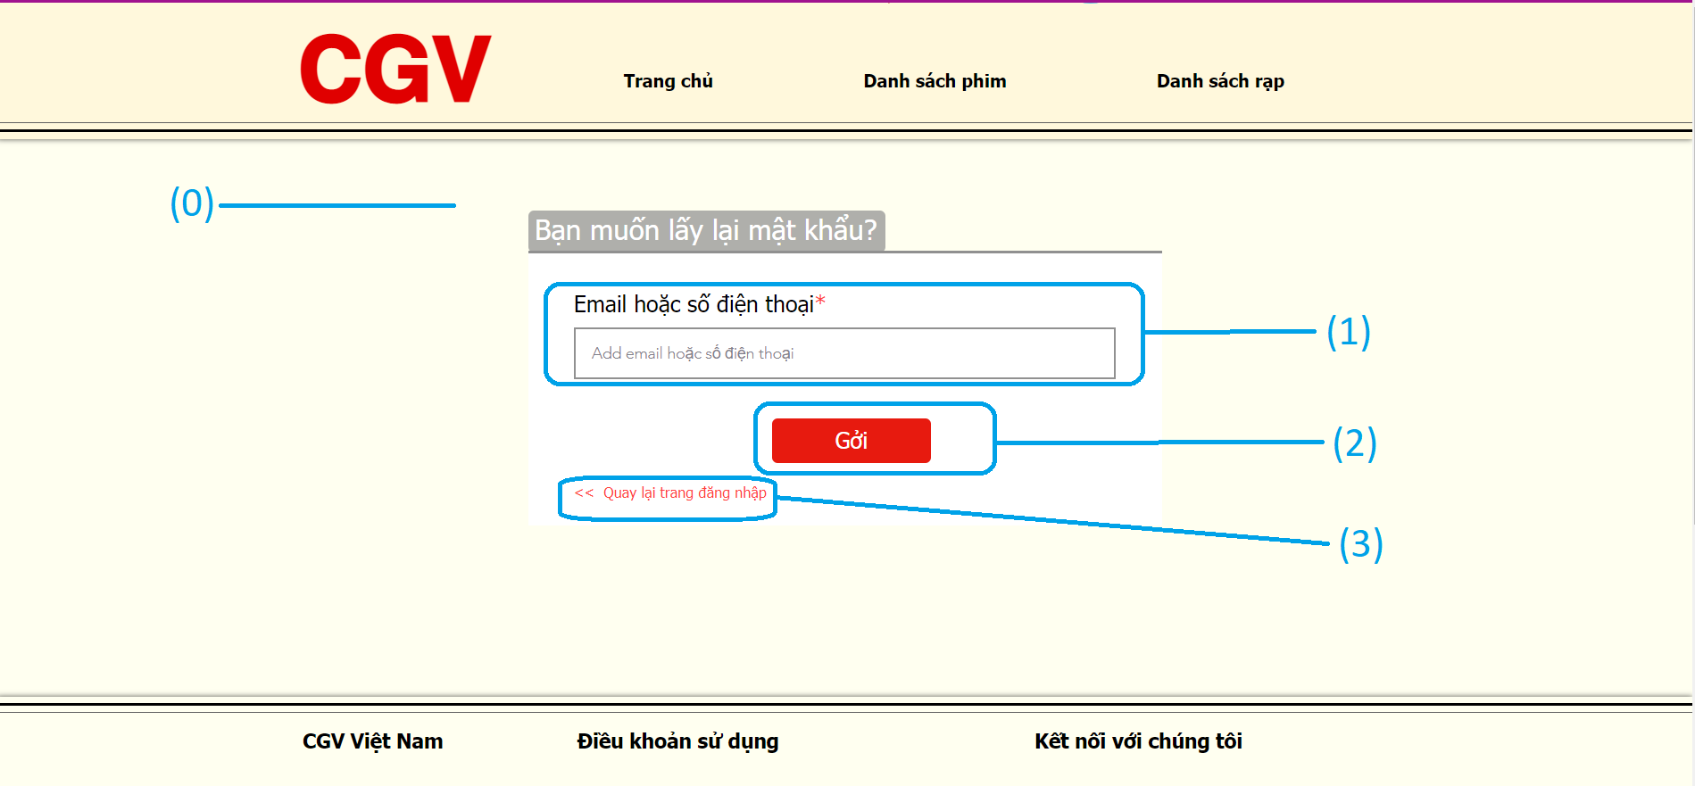

##### **Danh sách các biến cố:**

|  |  |  |
| --- | --- | --- |
| **STT** | **Điều kiện kích hoạt** | **Xử lý** |
| 0 | Nhấn vào liên kết quên mật khẩu ở trang đăng nhập | Chuyển sang trang lấy lại mật khẩu (bước xác nhận email hoặc số điện thoại) |
| 1 | Nhập email hoặc số điện thoại của tài khoản khách hàng | Hiển thị email hoặc số điện thoại vừa nhập |
| 2 | Nhấn nút Gởi | Hệ thống gửi tin nhắn tới email hoặc số điện thoại vừa nhập |
| 3 | Nhấn liên kết quay lại trang đăng nhập | Chuyển về trang đăng nhập |

##### **Mô tả quá trình bước xác nhận email hoặc số điện thoại:**

|  |  |
| --- | --- |
| **Mô tả** | Mô tả quy trình bước xác nhận email hoặc số điện thoại |
| **Dòng sự kiện chinh** | - Khách hàng nhập email hoặc số điện thoại của tài khoản khách hàng  - Nhấn nút Gởi  - Hệ thống kiểm tra ràng buộc và kiểm tra tài khoản có tồn tại, số điện thoại có đúng với tài khoản  - Kiểm tra hợp lệ, chuyển sang bước xác nhận mã xác minh |
| **Dòng sự kiện phụ** | - Nếu kiểm tra sai, hiển thị chi tiết các lỗi cho khách hàng và yêu cầu nhập lại |

#### **2.Xác nhận mã xác minh (bước 2)**

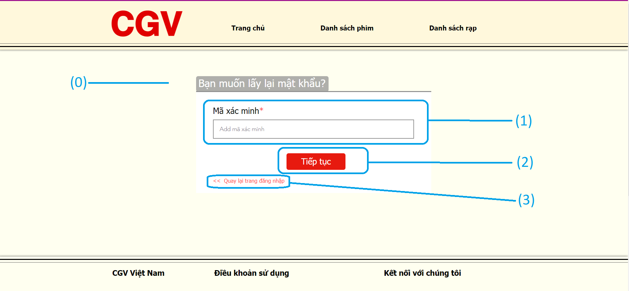

##### **Danh sách các biến cố:**

|  |  |  |
| --- | --- | --- |
| **STT** | **Điều kiện kích hoạt** | **Xử lý** |
| 0 | Nhấn vào nút Gởi ở bước Xác nhận email hoặc số điện thoại | Chuyển sang bước Xác nhận mã xác minh |
| 1 | Nhập mã xác minh | Hiển thị mã xác minh vừa nhập |
| 2 | Nhấn nút Tiếp tục | - Hệ thống kiểm tra mã xác minh có hợp lệ  - Chuyển sang bước Thực hiện đổi mật khẩu mới |
| 3 | Nhấn liên kết quay lại trang đăng nhập | Chuyển về trang đăng nhập |

##### **Mô tả quá trình bước xác nhận mã xác minh:**

|  |  |
| --- | --- |
| **Mô tả** | Mô tả quy trình bước xác nhận mã xác minh |
| **Dòng sự kiện chinh** | - Khách hàng nhập mã xác minh vừa nhận được  - Nhấn nút Tiếp tục  - Hệ thống kiểm tra mã xác minh có hợp lệ  - Kiểm tra hợp lệ, chuyển sang bước Thực hiện đổi mật khẩu mới |
| **Dòng sự kiện phụ** | - Nếu kiểm tra sai, hiển thị chi tiết các lỗi cho khách hàng và yêu cầu nhập lại |

#### **3.Thực hiện đổi mật khẩu mới (bước 3)**

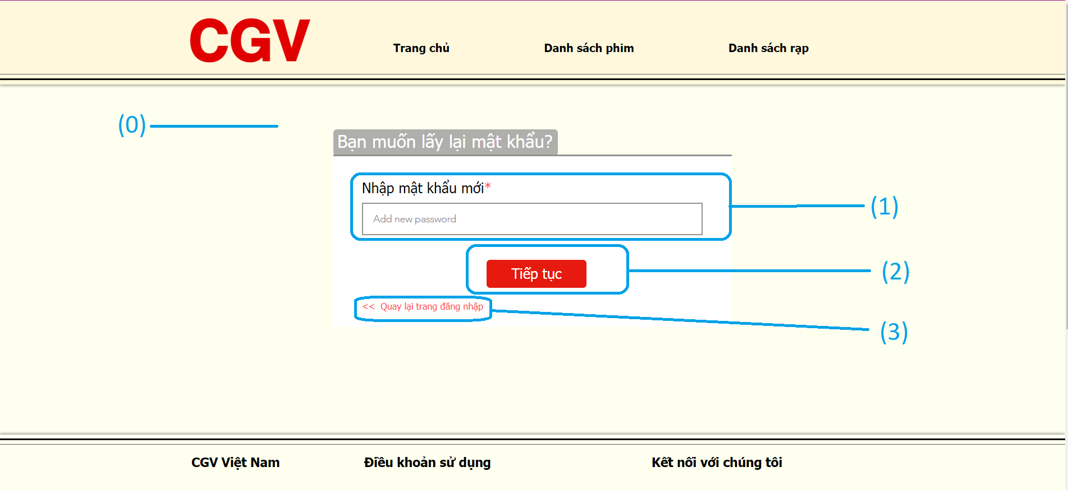

##### **Danh sách các biến cố:**

|  |  |  |
| --- | --- | --- |
| **STT** | **Điều kiện kích hoạt** | **Xử lý** |
| 0 | Nhấn vào nút Tiếp tuc ở bước Xác nhận mã xác minh | Chuyển sang bước Thực hiện đổi mật khẩu |
| 1 | Nhập mật khẩu mới | Hiển thị mật khẩu mới được mã hóa |
| 2 | Nhấn nút Tiếp tục | - Thông báo đổi mật khẩu thành công  - Chuyển sang bước Thực hiện đổi mật khẩu mới |
| 3 | Nhấn liên kết quay lại trang đăng nhập | Chuyển về trang đăng nhập |

##### **Mô tả quá trình bước thực hiện đổi mật khẩu:**

|  |  |
| --- | --- |
| **Mô tả** | Mô tả quy trình bước thực hiện đổi mật khẩu |
| **Dòng sự kiện chinh** | - Khách hàng nhập mật khẩu mới  - Nhấn nút Tiếp tục  - Hệ thống kiểm tra ràng buộc, mật khẩu mới không được trùng mật khẩu cũ  - Hệ thống cập nhật mật khẩu mới của tài khoản đó vào danh sách tài khoản  - Thông báo đổi mật khẩu thành công  - Chuyển sang trang đăng nhập |
| **Dòng sự kiện phụ** | - Nếu kiểm tra sai, hiển thị chi tiết các lỗi cho khách hàng và yêu cầu nhập lại |

### **IV.Đăng kí**

1. **Giao diện trang Đăng kí:**

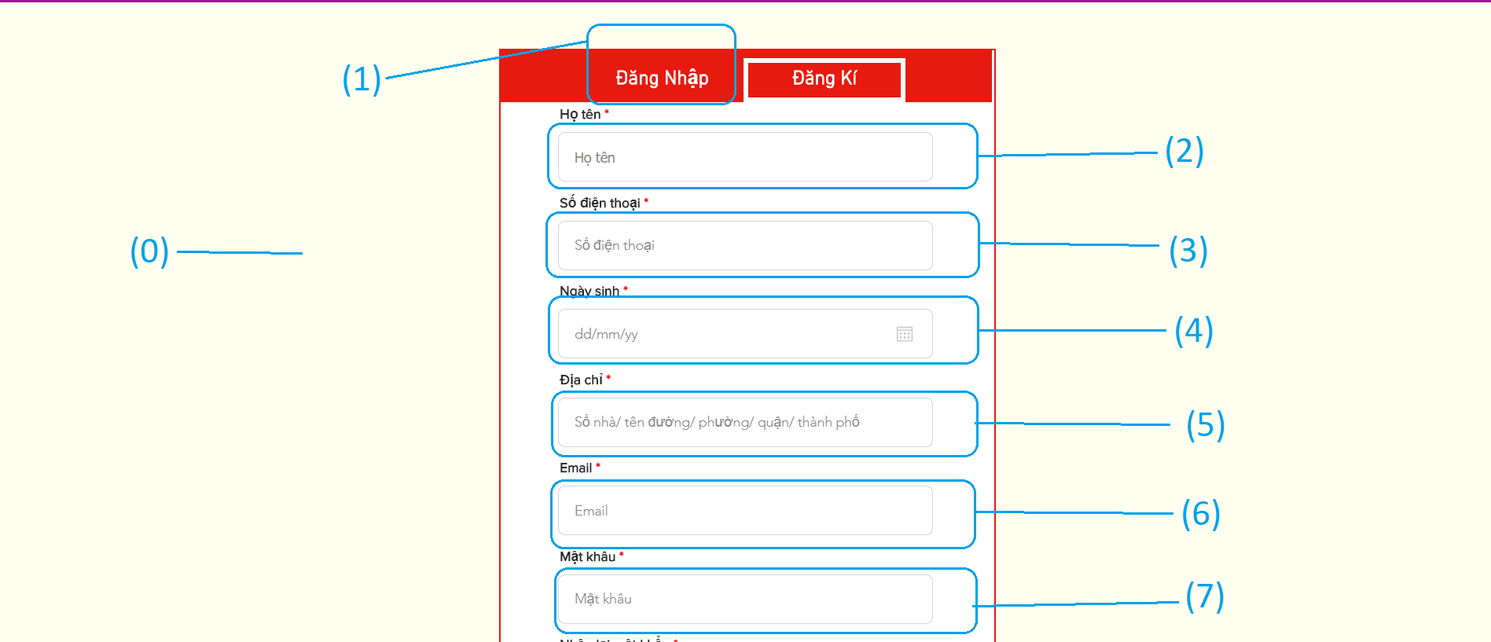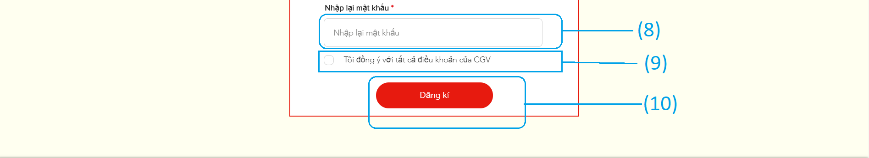

1. **Danh sách các biến cố:**

|  |  |  |
| --- | --- | --- |
| **STT** | **Điều kiện kích hoạt** | **Xử lý** |
| 0 | Khách hàng nhấn vào nút đăng kí | Chuyển sang trang Đăng kí |
| 1 | Khách hàng nhấn vào đăng nhập | Chuyển sang trang Đăng nhập |
| 2 | Nhập vào họ tên | Hiển thị họ tên vừa nhập |
| 3 | Nhập vào số điện thoại | Hiển thị số điện thoại vừa nhập |
| 4 | Chọn ngày sinh | Hiển thị ngày sinh vừa chọn |
| 5 | Nhập vào địa chỉ | Hiển thị địa chỉ vừa nhập |
| 6 | Nhập vào Email | Hiển thị Email vừa nhập |
| 7 | Nhập vào mật khẩu | Hiển thị mật khẩu được mã hóa |
| 8 | Nhập vào mật khẩu | Hiển thị mật khẩu được mã hóa |
| 9 | Nhấn vào ô trống | Hiễn thị dấu tích |
| 10 | Nhấn Đăng kí | - Hệ thống chỉnh sửa thông tin tài khoản trên danh sách tài khoản  - Thông báo đăng kí thành công |

#### **Mô tả quá trình Đăng kí:**

|  |  |
| --- | --- |
| **Mô tả** | Mô tả quy trình đăng kí tài khoản |
| **Dòng sự kiện chinh** | - Khách hàng điền đầy đủ thông tin  - Nhấn đăng kí  - Hệ thống kiểm tra ràng buộc và kiểm tra tài khoản có tồn tại, mật khẩu có đúng không  - Hệ thống thêm mới tài khoản vào danh sách tài khoản  - Thông báo thành công cho khách hàng |
| **Dòng sự kiện phụ** | - Nếu kiểm tra sai, hiển thị chi tiết các lỗi cho khách hàng và yêu cầu nhập lại |

### **V.Tài Khoản**

**Trang Tài khoản:**

**-** Gồm 3 trang nhỏ là: **Thông tin chung**, **Chi tiết tài khoản** và **Lịch sử giao dịch**

#### **1. Thông tin chung:**

##### **Giao diện**

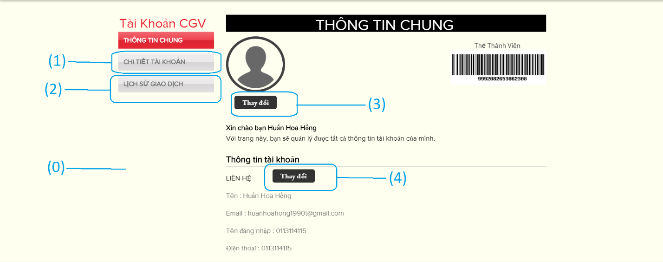

##### **Danh sách các biến cố:**

|  |  |  |
| --- | --- | --- |
| **STT** | **Điều kiện kích hoạt** | **Xử lý** |
| 0 | -Nhấn vào tên tài khoản trên Header sau khi đã đăng nhập  - Nhấn vào nút Thông tin chung ở 2 trang Chi tiết tài khoản hoặc Lịch sử giao dịch | Chuyển sang trang Thông tin chung |
| 1 | Nhấn vào nút Chi tiết tài khoản | Chuyển sang trang Chi tiết tài khoản |
| 2 | Nhấn vào nút Lịch sử giao dịch | Chuyển sang trang Lịch sử giao dịch |
| 3 | Nhấn vào nút thay đổi | Hệ thống hiện mở thư mục ảnh trong máy của khách hàng để khách hàng tải ảnh lên |
| 4 | Nhấn vào nút thay đổi | Chuyển sang trang Chi tiết tài khoản |

#### **2. Chi tiết tài khoản:**

##### **Giao diện**

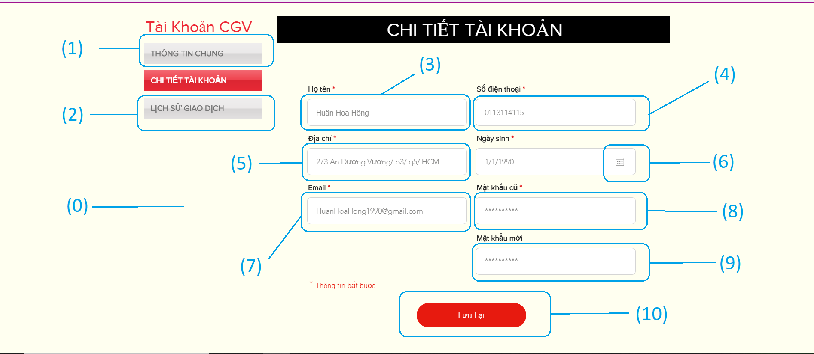

##### **Danh sách các biến cố:**

|  |  |  |
| --- | --- | --- |
| **STT** | **Điều kiện kích hoạt** | **Xử lý** |
| 0 | - Nhấn vào nút Chi tiết tài khoản ở trang khác | Chuyển sang trang Chi tiết tài khoản |
| 1 | Nhấn vào nút Thông tin chung | Chuyển sang trang Thông tin chung |
| 2 | Nhấn vào nút Lịch sử giao dịch | Chuyển sang trang Lịch sử giao dịch |
| 3 | Nhập vào họ tên | Hiển thị họ tên vừa nhập |
| 4 | Nhập vào số điện thoại | Hiển thị số điện thoại vừa nhập |
| 5 | Chọn ngày sinh | Hiển thị ngày sinh vừa chọn |
| 6 | Nhập vào địa chỉ | Hiển thị địa chỉ vừa nhập |
| 7 | Trang thông tin chung được mở | Chỉ hiển thị, không thể thay đổi |
| 8 | Nhập vào mật khẩu | Hiển thị mật khẩu được mã hóa |
| 9 | Nhập vào mật khẩu | Hiển thị mật khẩu được mã hóa |
| 10 | Nhấn lưu lại | - Hệ thống chỉnh sửa thông tin tài khoản trên danh sách tài khoản  - Thông báo đăng kí thành công |

##### **Mô tả quá trình khách hàng chỉnh sửa thông tin tài khoản:**

|  |  |
| --- | --- |
| **Mô tả** | Mô tả quá trình khách hàng chỉnh sửa thông tin tài khoản |
| **Dòng sự kiện chinh** | - Khách hàng điền đầy đủ thông tin  - Nhấn lưu lại  - Hệ thống kiểm tra ràng buộc và kiểm tra tài khoản có tồn tại, mật khẩu có đúng không  - Hệ thống thêm mới tài khoản vào danh sách tài khoản  - Thông báo thành công cho khách hàng |
| **Dòng sự kiện phụ** | - Nếu kiểm tra sai, hiển thị chi tiết các lỗi cho khách hàng và yêu cầu nhập lại |

#### **3.Lịch sử giao dịch**

##### **Giao diện**

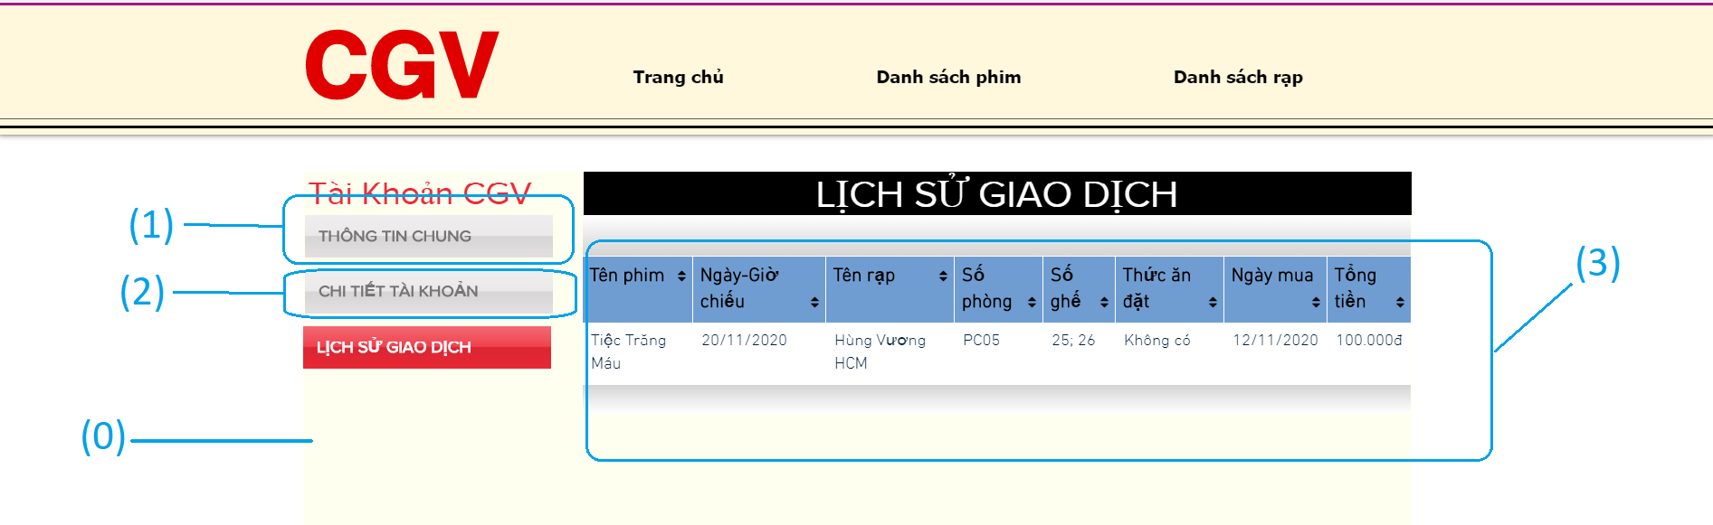

##### **Danh sách các biến cố**

|  |  |  |
| --- | --- | --- |
| **STT** | **Điều kiện kích hoạt** | **Xử lý** |
| 0 | - Nhấn vào nút Lịch sử giao dịch ở trang khác  - Nhấn vào Vé của tôi ở Header | Chuyển sang trang Lịch sử giao dịch |
| 1 | Nhấn vào nút Thông tin chung | Chuyển sang trang Thông tin chung |
| 2 | Nhấn vào nút Chi tiết tài khoản | Chuyển sang trang Chi tiết tài khoản |
| 3 | Khi trang Lịch sử giao dịch được kích hoạt | Hiển thị thông tin về các đơn hàng mà khách hàng đã thanh toán |

### **VI.Danh Sách Phim**

##### **Giao diện Danh Sách Phim**

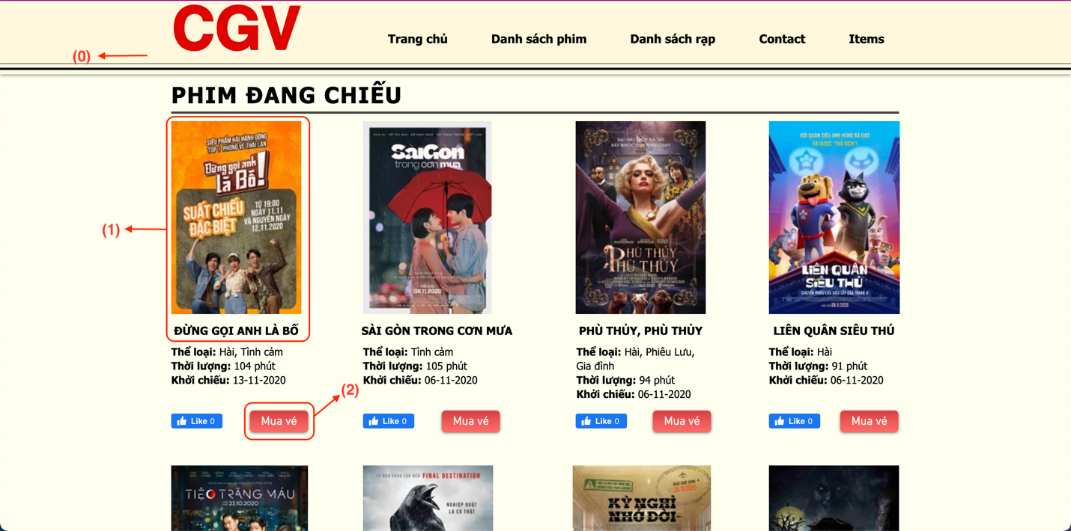

##### **Danh sách các biến cố**

|  |  |  |
| --- | --- | --- |
| **STT** | **Điều kiện kích hoạt** | **Xử lý** |
| 0 | Nhấn vào trang danh sách phim | Chuyển sang trang danh sách phim |
| 1 | Nhấn vào tiêu đề phim hoặc ảnh của phim | Chuyển sang trang nội dung phim |
| 2 | Nhấn vào nút Mua vé | Hiện thị trang đặt vé |

### **VII.Nội dung phim**

#### **1.Nội Dung Phim**

##### Giao diện

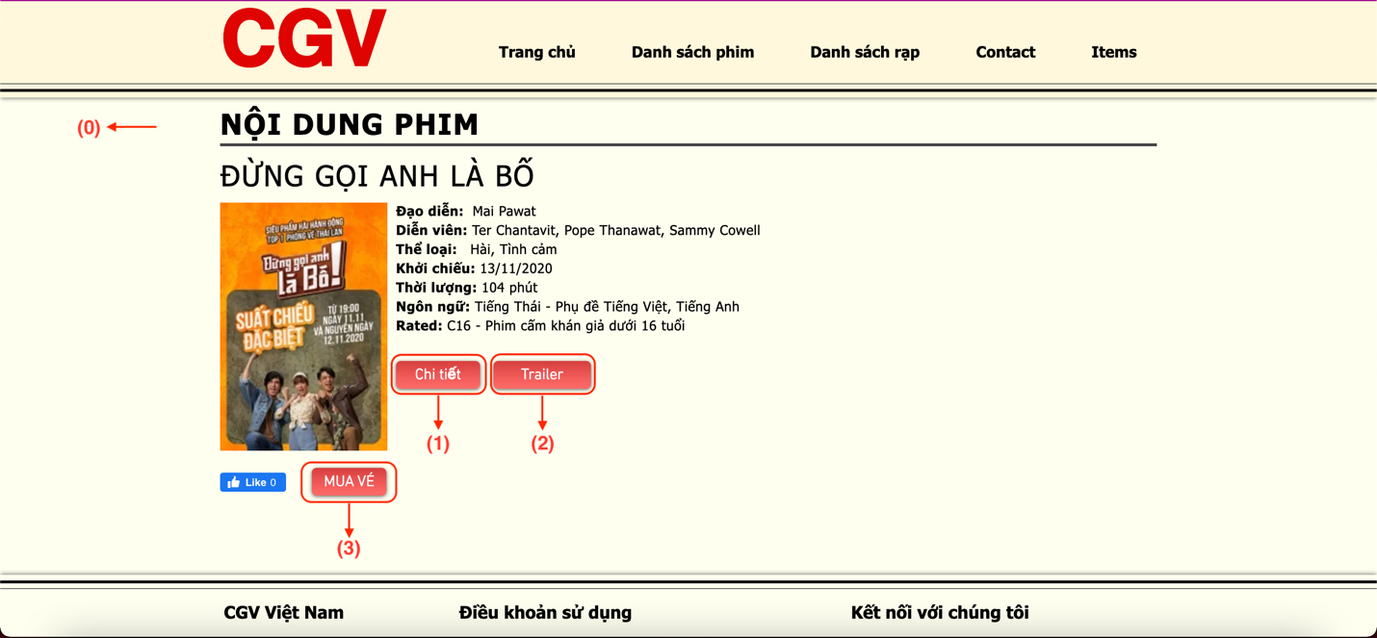

##### **Danh sách các biến cố**

|  |  |  |
| --- | --- | --- |
| **STT** | **Điều kiện kích hoạt** | **Xử lý** |
| 0 | Nhấn vào tiêu đề hoặc ảnh của phim | Chuyển sang trang nội dung phim |
| 1 | Nhấn vào nút Chi tiết | Hiện thị tóm tắt nội dung phim |
| 2 | Nhấn vào nút Trailer | Hiện thị trailer phim |
| 3 | Nhấn vào nút Mua vé | Hiện thị trang đặt vé |

#### **2.Nút chi tiết phim**

##### Giao diện

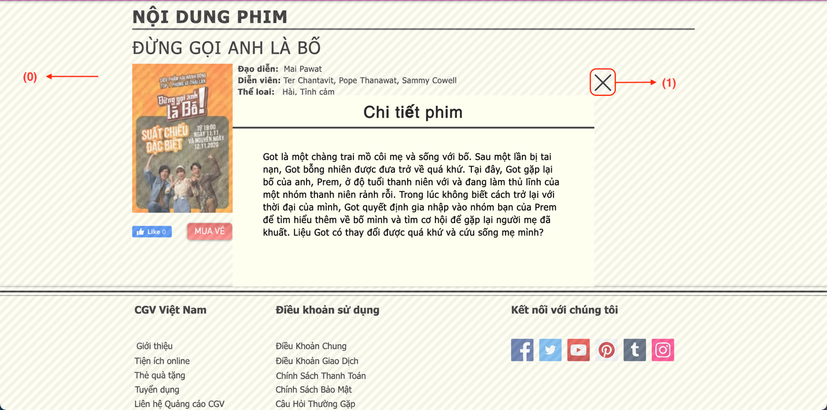

##### **Danh sách các biến cố**

|  |  |  |
| --- | --- | --- |
| **STT** | **Điều kiện kích hoạt** | **Xử lý** |
| 0 | Nhấn vào nút Chi tiết | Hiển thị tóm tắt nội dung phim |
| 1 | Nhấn nút “X” | Đóng tóm tắt phim và hiển thị lại trang Nội dung phim |

#### **3.Nút Trailer**

##### Giao diện

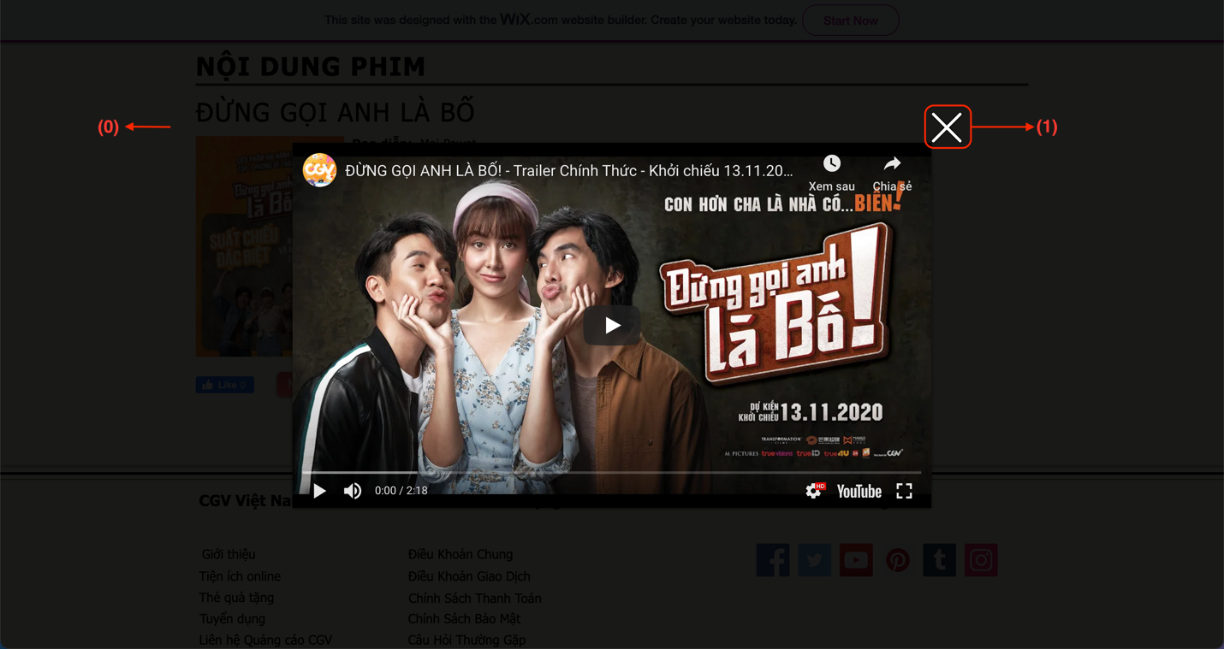

##### **Danh sách các biến cố**

|  |  |  |
| --- | --- | --- |
| **STT** | **Điều kiện kích hoạt** | **Xử lý** |
| 0 | Nhấn vào nút Trailer | Hiển thị trailer phim |
| 1 | Nhấn nút “X” | Đóng trailer phim và hiển thị lại trang Nội dung phim |

### **VIII.Danh sách rạp**

#### **1. Danh sách rạp**

##### Giao diện

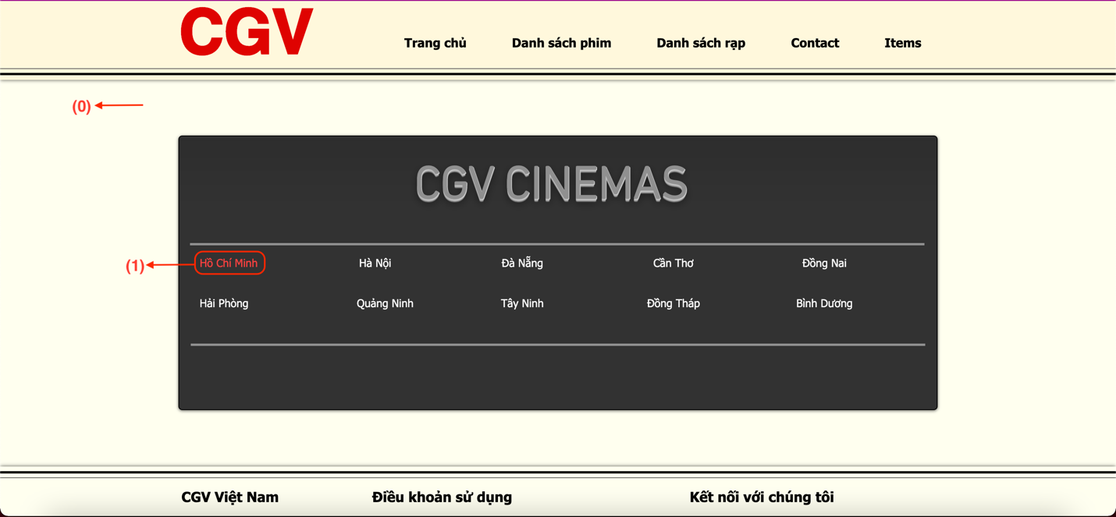

##### **Danh sách các biến cố:**

|  |  |  |
| --- | --- | --- |
| **STT** | **Điều kiện kích hoạt** | **Xử lý** |
| 0 | Nhấn vào Danh sách rạp | Chuyển sang trang Danh sách rạp |
| 1 | Nhấn vào chọn tỉnh/thành (Ví dụ: Hồ Chí Minh) | Hiển thị trang chọn cụm rạp của tỉnh/thành đó |

#### **2.Danh sách rạp (Cụm rạp)**

##### Giao diện

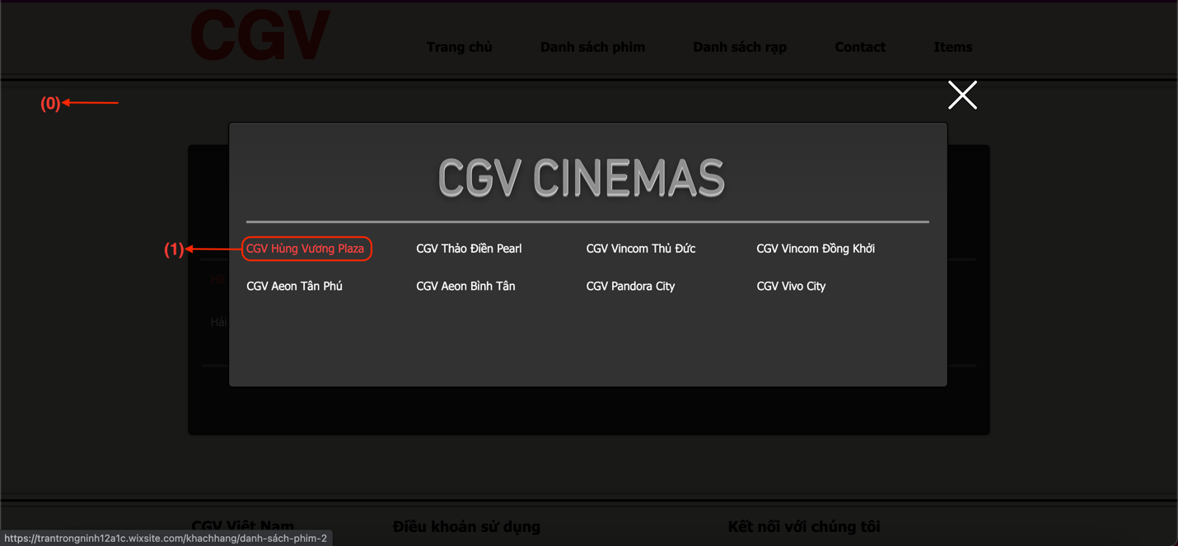

##### **Danh sách các biến cố**

|  |  |  |
| --- | --- | --- |
| **STT** | **Điều kiện kích hoạt** | **Xử lý** |
| 0 | Nhấn vào chọn tỉnh/thành (Ví dụ: Hồ Chí Minh) | Hiển thị trang chọn cụm rạp của tỉnh/thành đó |
| 1 | Nhấn vào chọn cụm rạp (Ví dụ: CGV Hùng Vương Plaza) | Hiển thị trang chọn phim, chọn ngày, giờ, suất chiếu |

#### **3.Trang đặt phim**

##### Giao diện

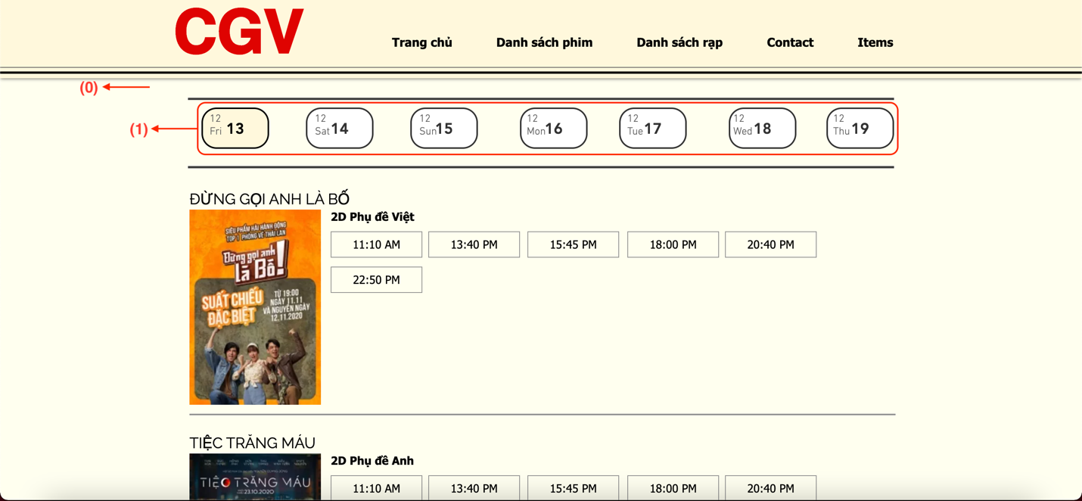

##### **Danh sách các biến cố**

|  |  |  |
| --- | --- | --- |
| **STT** | **Điều kiện kích hoạt** | **Xử lý** |
| 0 | Nhấn vào chọn cụm rạp (Ví dụ: CGV Hùng Vương Plaza) | Hiển thị trang chọn phim, chọn ngày, giờ, suất chiếu |
| 1 | Chọn ngày chiếu | Hiển thị danh sách suất chiếu của ngày đó |

#### **4.Suất chiếu**

##### Giao diện

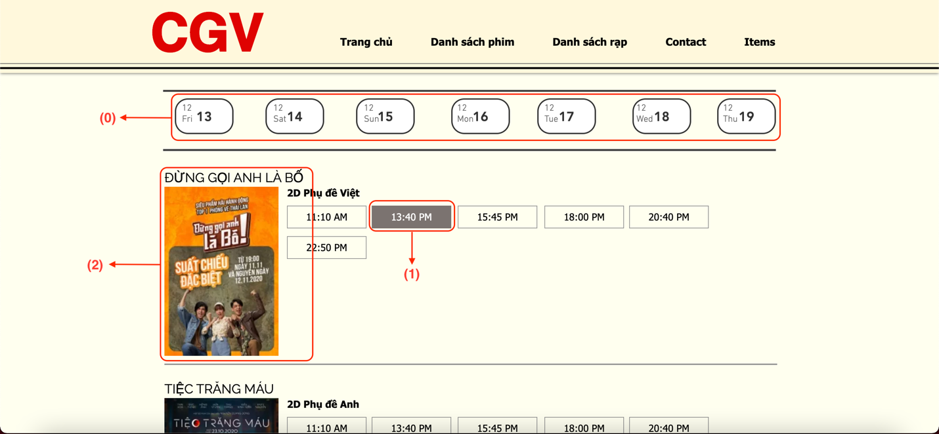

##### **Danh sách các biến cố**

|  |  |  |
| --- | --- | --- |
| **STT** | **Điều kiện kích hoạt** | **Xử lý** |
| 0 | Chọn ngày chiếu | Hiển thị danh sách suất chiếu của ngày hôm đó |
| 1 | Chọn suất chiếu | Chuyển sang trang chọn ghế ngồi |
| 2 | Chọn tiêu đề hoặc hình ảnh phim | Chuyển sang trang nội dung phim |

##### **Mô tả chọn suất:**

|  |  |
| --- | --- |
| **Mô tả** | - Chức năng này mô tả quá trình chọn suất của người dùng |
| **Dòng sự kiện chính** | - Người dùng chọn suất chiếu  - Hệ thống xử lí và chuyển sang trang chọn ghế ngồi |
| **Dòng sự kiện phụ** | - Người dùng chưa có tài khoản  - Hệ thống xử lí và chuyển sang trang Đăng Nhập  - Người dùng bắt đầu đăng kí tài khoản  - Người dùng chưa đăng nhập  - Hệ thống xử lí và chuyển sang trang Đăng Nhập  - Người dùng đăng nhập  - Hệ thống chuyển sang trang chọn ghế ngồi |

### **IX.Trang đặt vé**

#### **1.Trang đặt vé (chọn suất chiếu)**

##### Giao diện

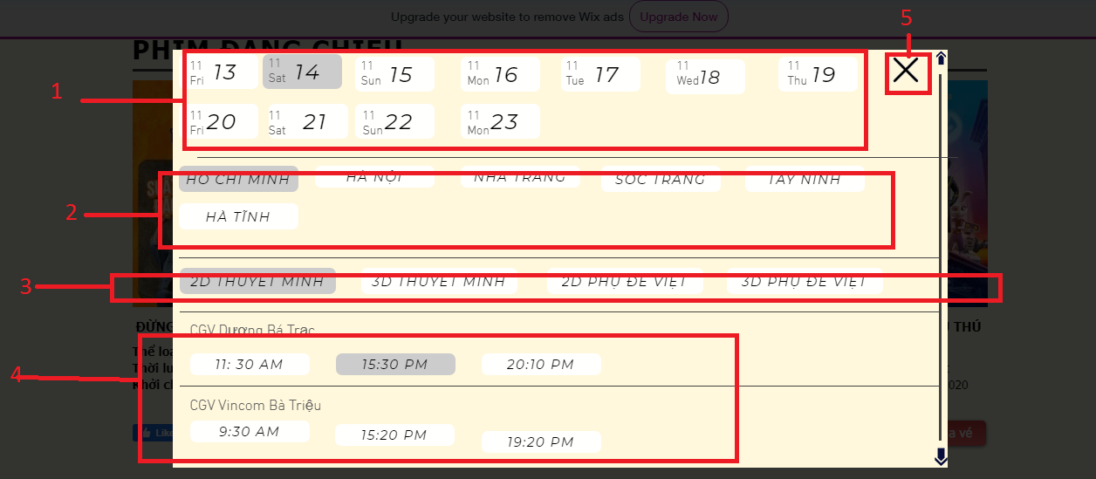

##### **Danh sách các biến cố**

|  |  |  |
| --- | --- | --- |
| **STT** | **Điều kiện kích hoạt** | **Xử lý** |
| 1 | Nhấp vào ngày đặt | -Lấy dữ liệu của lịch chiếu mà phim chiếu vào ngày đã chọn  -Dữ liệu số 2, 3, 4 sẽ thay đổi theo ngày đã chọn |
| 2 | Chọn thành phố | -Lấy dữ liệu lọc ra các định dạng, lịch chiếu các rạp của thành phố đó  -Dữ liệu số 3, 4 sẽ thay đổi |
| 3 | Chọn định dạng chiếu | -Lấy dữ liệu các rạp sẽ chiếu theo kiểu định dạng đã chọn  -Dữ liệu số 4 sẽ thay đổi |
| 4 | Chọn giờ chiếu | Chuyển sang trang chọn ghế ngồi của giờ chiếu đã chọn |
| 5 | Nhấn vào dấu X | Quay lại giao diện trước đó |

##### **Mô tả Quy trình chọn suất chiếu:**

|  |  |
| --- | --- |
| **Mô tả** | Chức năng này mô tả quy trình khách hàng chọn suất chiếu |
| **Dòng sự kiện chính** | - Khách hàng chọn ngày chiếu  - Chọn thành phố  - Chọn định dạng chiếu  - Chọn giờ chiếu  - Chuyển trang sang chọn ghế ngồi của giờ chiếu đã chọn |
| **Dòng sự kiện phụ** | - Nếu khách hàng chưa đăng nhập, chuyển sang trang đăng nhập |

#### **2.Trang chọn ghế ngồi**

##### Giao diện

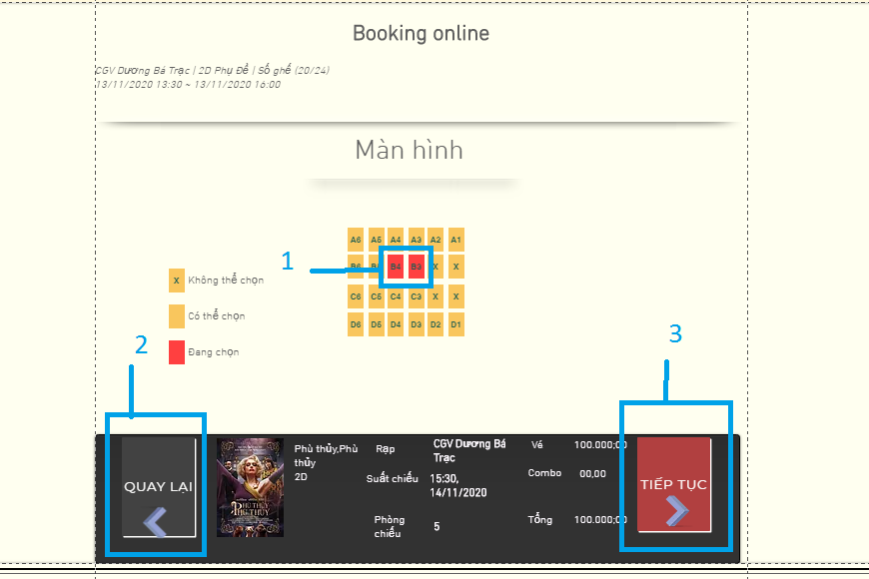

##### **Danh sách các biến cố**

|  |  |  |
| --- | --- | --- |
| STT | Điều kiện kích hoạt | Xử lý |
| 1 | Nhấp vào vị trí ghế | Hệ thống tích vào ghế đặt |
| 2 | Nhấp vào nút tiếp tục | Chuyển đến trang chọn mua đồ ăn kèm |
| 3 | Nhấp vào nút quay lại | Chuyển đến màn hình đặt vé |

##### **Mô tả quy trình chọn ghế ngồi:**

|  |  |
| --- | --- |
| **Mô tả** | Chức năng này mô tả quy trình khách hàng chọn ghế ngồi |
| **Dòng sự kiện chính** | - Khách hàng chọn số ghế cần đặt  - Khách hàng chọn tiếp tục để thực hiện tiếp quy trình đặt vé |
| **Dòng sự kiện phụ** |  |

#### **3.Trang mua đồ ăn kèm:**

##### Giao diện

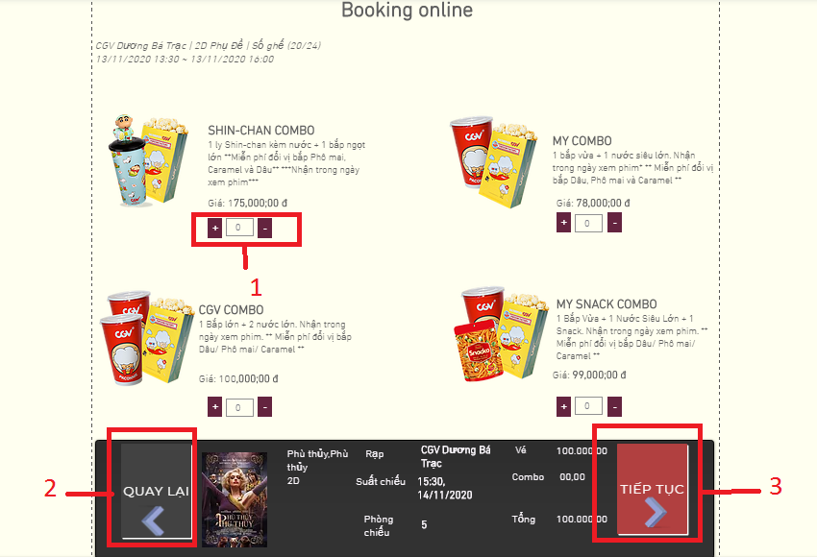

##### **Danh sách các biến cố**

|  |  |  |
| --- | --- | --- |
| **STT** | **Điều kiện kích hoạt** | **Xử lý** |
| 1 | Nhấp vào dấu + hoặc - | Hệ thống tăng thêm hoặc giảm món khách đã chọn |
| 2 | Nhấp vào nút quay lại | Chuyển đến trang chọn ghế ngồi |
| 3 | Nhấp vào nút tiếp tục | Chuyển đến màn hình thanh toán |

##### **Mô tả quy trình đặt món ăn kèm**

|  |  |
| --- | --- |
| **Mô tả** | Chức năng này mô tả quy trình khách hàng đặt món ăn kèm |
| **Dòng sự kiện chính** | - Khách hàng tăng giảm số lượng món cần đặt  - Khách hàng chọn tiếp tục để chuyển sang trang hình thức thanh toán |
| **Dòng sự kiện phụ** |  |

### **X.Thanh toán**

#### **1.Trang hình thức thanh toán**

##### Giao diện

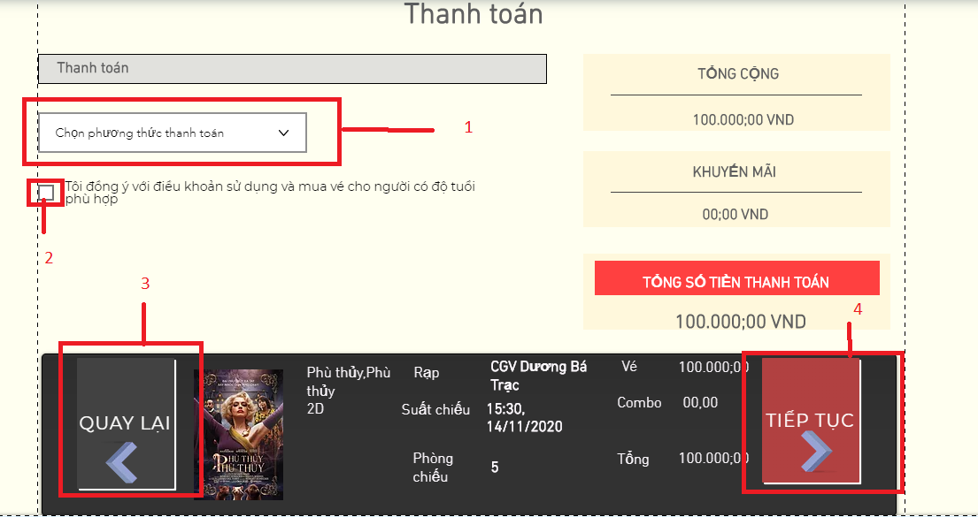

##### **Danh sách các biến cố**

|  |  |  |
| --- | --- | --- |
| **STT** | **Điều kiện kích hoạt** | **Xử lý** |
| 1 | Khách hàng chọn vào phương thức thanh toán | Hiện các hình thức thanh toán |
| 2 | Chọn vào đồng ý điều khoản | Cho phép mua |
| 3 | Nhấn quay lại | Quay lại trang chọn mua đồ ăn kèm |
| 4 | Nhấn vào nút Tiếp tục | Hiện lên cách thức thanh toán ứng với hình thức người mua chọn |

##### **Mô tả quá trình chọn hình thức thanh toán:**

|  |  |
| --- | --- |
| Mô tả | Mô tả quy trình chọn hình thức thanh toán |
| Dòng sự kiện chinh | - Khách hàng chọn hình thức thanh toán  - Khách hàng tích vào điều khoản mua  - Nhấn vào nút tiếp tục để chuyển qua trang thanh toán |
| Dòng sự kiện phụ | - Nếu chưa chọn hình thức thanh toán, tích vào điều khoản mua, hệ thống sẽ thông báo nhắc người dùng |

#### **2.Trang thanh toán**

##### Giao diện

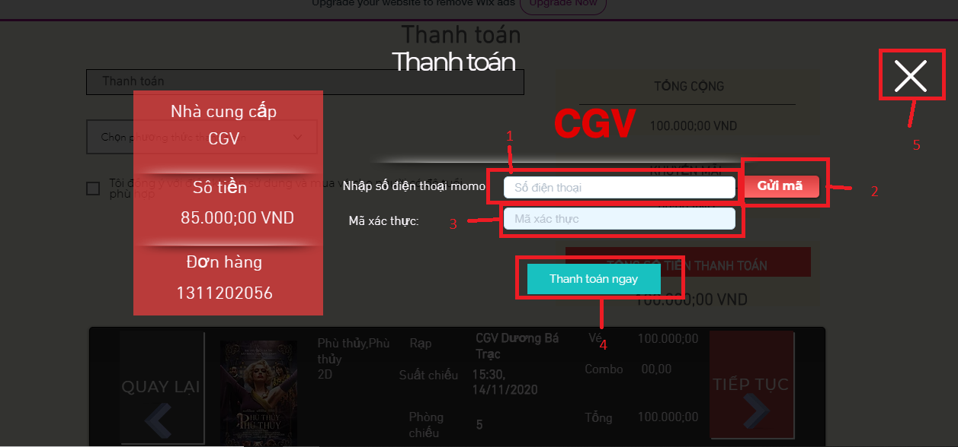

##### **Danh sách các biến cố**

|  |  |  |
| --- | --- | --- |
| **STT** | **Điều kiện kích hoạt** | **Xử lý** |
| 1 | Khách hàng nhập vào số điện thoại | Hiển thị số điện thoại vừa nhập |
| 2 | Chọn vào gửi mã | - Kiểm tra ràng buộc xem số điện thoại có hợp lệ không  - Gửi mã yêu cầu thanh toán đến momo |
| 3 | Nhập mã xác thực vừa nhận được qua App momo | Hiển thị mã xác thực vừa nhập |
| 4 | Nhấn vào nút Thanh toán ngay | - Kiểm tra mã có hợp lệ không  - Hệ thống nhận được tiền sẽ hoàn tất giao dịch |
| 5 | Nhấn vào dấu X | Quay lại trang hình thức thanh toán |

##### **Mô tả quá trình chọn hình thức thanh toán**

|  |  |
| --- | --- |
| Mô tả | Mô tả quy trình thanh toán |
| Dòng sự kiện chinh | - Khách hàng nhập số điện thoại vào  - Khách hàng nhấn vào gửi mã để hệ thống gửi mã yêu cầu thanh toán đến momo  - Nhập mã xác thực được gửi đến  - Hệ thống kiểm tra mã có hợp lệ không  - Sau đó khách hàng ấn vào nút thanh toán ngay để hoàn tất giao dịch |
| Dòng sự kiện phụ | - Hệ thống kiểm tra ràng buộc xem số điện thoại có hợp lệ không? Thông báo lỗi sai và yêu cầu nhập lại.  - Hệ thống kiểm tra mã không hợp lệ thì thông báo mã sai và yêu cầu nhập lại  - Nếu thanh toán không thành công, nêu lý do cho khách hàng.  VD: Tài khoản không đủ tiền,… |

# **3.2 Thiết kế xử lý**

|  |  |  |  |  |  |
| --- | --- | --- | --- | --- | --- |
| **stt** | **Hàm** | **Tham số** | **Kiểu trả về** | **Thuật giải** | **Ghi chú** |
| 1 | Đăng nhập | taiKhoan,matKhau | True,False | -Database chứa password mã hóa 1 chiều .  -User gửi thông tin đăng nhập qua html form, XMLHttp Request,...etc và thường với method là POST.  -Server kiểm tra thông tin nhập User trong database. |  |
| 2 | Đăng ký | taiKhoan,matKhau,gmail,  sđt,gioiTinh,hoTen,.. | True,False | -User gửi thông tin đăng ký qua các form.  -Hệ thống kiểm tra các ràng buộc + qui định từng form.  -Đăng ký thành công ( True) , database lưu tất cả thông tin User đăng kí lại. |  |
| 3 | Tìm kiếm phim | Các kiểu dữ liệu của phim (tenPhim,loaiPhim,suatPhim,  namsxPhim,...) | True,False | -Database chứa dữ liệu của phim.  -User gửi từ khóa thông qua thanh tìm kiếm và click button “tìm kiếm”.  -Hệ thống sẽ kiểm tra dữ liệu phim trong database để trả về.  -Xuất danh sách phim. | Phim |
| 4 | Thêm phim | Phim phim | True,False | Vet can |  |
| 5 | Sửa phim | Phim phim | True,False | Vet can |  |
| 6 | Xóa phim | Phim phim | True,False | Vet can |  |
| 7 | Xuất phim | Phim phim | List<Phim>DSPhim | Vet can |  |
| 8 | Tìm kiếm lịch chiếu | Các kiểu dữ liệu của lịch chiếu phim(tenPhim,loaiPhim,suatPhim,  namsxPhim,...) | True,False | -Database chứa dữ liệu của lịch chiếu phim.  -User gửi từ khóa thông qua thanh tìm kiếm và click button “tìm kiếm”.  -Hệ thống sẽ kiểm tra dữ liệu lịch chiếu phim trong database để trả về.  -Xuất danh sách lịch chiếu phim. |  |
| 9 | Thêm  Lịch chiếu | Lichchieu lichchieu | True,False | Vét cạn |  |
| 10 | Xóa lịch chiếu | Lichchieu lichchieu | True,False | Vét cạn |  |
| 11 | Sửa lịch chiếu | Lichchieu lichchieu | True,False | Vét cạn |  |
| 12 | Xuất lịch chiếu | Lichchieu lichchieu | List<LichPhim>DSLichPhim | Vét cạn |  |
| 13 | Tìm kiếm khách hàng | Các kiểu dữ liệu của nhân viên (tenKH,maKH,gioiTinhKH,  gmailKH,...) | True,False | Vét cạn | Giao diện  Admin |
| 14 | Thêm  KH | KhachHang khachhang | True,False | Vét cạn |  |
| 15 | Xóa KH | KhachHang khachhang | True,False | Vét cạn |  |
| 16 | Sửa thông tin KH | KhachHang khachhang | True,False | Vét cạn |  |
| 17 | Xuất KH | KhachHang khachhang | List<KhachHang>DSKhachhang | Vét cạn |  |
| 18 | Tìm kiếm nhân viên | Các kiểu dữ liệu của nhân viên (tenNV,maNV,gioiTinhNV,  gmailNV,...) | True,False | Vét cạn | Giao diện Admin |
| 19 | Thêm NV | NhanVien nhanvien | True,False | Vét cạn |  |
| 20 | Xóa NV | NhanVien nhanvien | True,False | Vét cạn |  |
| 21 | Sửa thông tin NV | NhanVien nhanvien | True,False | Vét cạn |  |
| 22 | Xuất NV | NhanVien nhanvien | List<NhanVien>DSNhanvien | Vét cạn |  |
| 23 | Tìm kiếm vé | Ve ve | True, False | Vét cạn |  |
| 24 | Thêm vé | Ve ve | True,False | Vét cạn |  |
| 25 | Sửa thông tin vé | Ve ve | True,False | Vét cạn |  |
| 26 | Xuất vé | Ve ve | List<ve> DSVe | Vét cạn |  |
| 27 | Sắp xếp |  | List | Bubble Sort |  |

# **3.3 Thiết kế dữ liệu**

## Thực thể RẠP

|  |  |  |  |  |  |
| --- | --- | --- | --- | --- | --- |
| **stt** | **Thuộc tính** | **Kiểu** | **Ràng buộc** | **Giá trị khởi động** | **Ghi chú** |
| 1 | MA_RAP | Char | Tối đa 10 kí tự | RAP01 | Mã của rạp phim |
| 2 | TEN_RAP | Char | Tối đa 100 kí tự | Null | Tên của rạp phim |
| 3 | DIA_CHI | Char | Tối đa 100 kí tự | Null | Địa chỉ của rạp phim |

## Thực thể THỂ LOẠI

|  |  |  |  |  |  |
| --- | --- | --- | --- | --- | --- |
| **stt** | **Thuộc tính** | **Kiểu** | **Ràng buộc** | **Giá trị khởi động** | **Ghi chú** |
| 1 | MA_TL | Char | Tối đa 10 kí tự | TL01 | Mã thể loại |
| 2 | TEN_TL | Char | Tối đa 20 kí tự | Null | Tên thể loại |

## Thực thể PHIM

|  |  |  |  |  |  |
| --- | --- | --- | --- | --- | --- |
| **stt** | **Thuộc tính** | **Kiểu** | **Ràng buộc** | **Giá trị khởi động** | **Ghi chú** |
| 1 | MA_PHIM | Char | Tối đa 10 kí tự | PHIM01 | Mã phim |
| 2 | TEN_PHIM | Char | Tối đa 50 kí tự | Null | Tên phim |
| 3 | THOI_LUONG | Int |  | 0 | Thời lượng chiếu của phim |
| 4 | MA_TL | Char | Tối đa 10 kí tự | TL01 | Mã thể loại |
| 5 | NGAY_BD | Datetime |  | Null | Ngày bắt đầu chiếu phim |
| 6 | NGAY_KT | Datetime |  | Null | Ngày kết thúc chiếu phim |
| 7 | Nội dung | Char | Tối đa 225 kí tự | Null | Nội dung chính của phim |
| 8 | Đạo diễn | Char | Tối đa 50 kí tự | Null | Đạo diẽn phim |
| 9 | Diễn viên | Char | 100 kí tự | Null | Diễn viên chính tham gia phim |
| 10 | Nhà sản xuất | Char | Tối đa 50 kí tự | Null | Nhà sản xuất |

## Thực thể LỊCH CHIẾU

|  |  |  |  |  |  |
| --- | --- | --- | --- | --- | --- |
| **stt** | **Thuộc tính** | **Kiểu** | **Ràng buộc** | **Giá trị khởi động** | **Ghi chú** |
| 1 | MA_LICHCHIEU | Char | Tối đa 10 kí tự | LC01 | Mã lịch chiếu |
| 2 | MA_PHONG | Char | Tối đa 10 kí tự | PHONG01 | Mã phòng chiếu |
| 3 | MA_RAP | Char | Tối đa 10 kí tự | RAP01 | Mã rạp chiếu |
| 4 | MA_SUATCHIEU | Char | Tối đa 10 kí tự | PHIM01 | Mã phim |

## Thực thể THÀNH VIÊN

|  |  |  |  |  |  |
| --- | --- | --- | --- | --- | --- |
| **stt** | **Thuộc tính** | **Kiểu** | **Ràng buộc** | **Giá trị khởi động** | **Ghi chú** |
| 1 | ID_TK | Char | 10 kí tự số |  | Email người dùng đăng kí tài khoản |
| 2 | MAT_KHAU | Char | Tối đa 30 kí tự | 1234 | Mật khẩu của tài khoản |
| 3 | HO_TEN | Char | Tối đa 50 kí tự | Null | Họ tên khách hàng |
| 4 | NGAY_SINH | Datetime |  | Null | Ngày sinh khách hàng |
| 5 | DIA_CHI | Char | Tối đa 100 kí tự | Null | Địa chỉ khách hàng |
| 6 | SDT | Char | 10 kí tự số | Null | Số điện thoại khách hàng |
| 7 | Trang_Thai | Char | Tối đa 30 kí tự, phải có kí tự | Null | Trạng thái của khách hàng.  Bao gồm các trạng thái:  -Hoạt động  -Còn cấm x ngày  -Cấm vĩnh viễn |

Thực thể NHÂN VIÊN

|  |  |  |  |  |  |
| --- | --- | --- | --- | --- | --- |
| **stt** | **Thuộc tính** | **Kiểu** | **Ràng buộc** | **Giá trị khởi động** | **Ghi chú** |
| 1 | ID_TK | Char | 10 kí tự số |  | Là Email |
| 2 | MAT_KHAU | Char | Tối đa 30 kí tự | 1234 | Mật khẩu của tài khoản |
| 3 | HO_TEN | Char | Tối đa 50 kí tự | Null | Họ tên nhân viên |
| 4 | NGAY_SINH | Datetime |  | Null | Ngày sinh nhân viên |
| 5 | DIA_CHI | Char | Tối đa 100 kí tự | Null | Địa chỉ nhân viên |
| 6 | SDT | Char | 10 kí tự số | Null | Số điện thoại nhân viên |

## Thực thể VÉ

|  |  |  |  |  |  |
| --- | --- | --- | --- | --- | --- |
| **stt** | **Thuộc tính** | **Kiểu** | **Ràng buộc** | **Giá trị khởi động** | **Ghi chú** |
| 1 | MA_VE | Char | Tối đa 10 kí tự | VE01 | Mã vé |
| 2 | MA_PHIM | Char | Tối đa 10 kí tự | PHIM01 | Mã phim |
| 3 | MA_GHE | Char | Tối đa 10 kí tự | GHE01 | Thứ tự ghế |
| 4 | MA_SUATCHIEU | Char | Tối đa 10 kí tự |  | Mã suất chiếu |
| 5 | DON_GIA | Float |  | 0 | Tổng tiền của vé |

Thực thể GHẾ

|  |  |  |  |  |  |
| --- | --- | --- | --- | --- | --- |
| **stt** | **Thuộc tính** | **Kiểu** | **Ràng buộc** | **Giá trị khởi động** | **Ghi chú** |
| 1 | MA_GHE | Char | Tối đa 10 kí tự | GHE01 | Thứ tự ghế |
| 2 | MA_PHONG | Char | Tối đa 10 kí tự | PHONG01 | Mã của phòng chiếu |
| 3 | TRANG_THAI | boolean | True or False |  | Trạng thái của ghế(True:trống,False:hết) |

Thực thể PHÒNG CHIẾU

|  |  |  |  |  |  |
| --- | --- | --- | --- | --- | --- |
| **stt** | **Thuộc tính** | **Kiểu** | **Ràng buộc** | **Giá trị khởi động** | **Ghi chú** |
| 1 | MA_PHONG | Char | Tối đa 10 kí tự | PHONG01 | Mã phòng chiếu |
| 2 | MA_RAP | Char | Tối đa 10 kí tự | RAP01 | Mã của rạp chiếu |
| 3 | SO_LUONG | Int | Tối đa 10 kí tự | 0 | Số lượng ghế trong phòng |

Thực thể SUẤT CHIẾU

|  |  |  |  |  |  |
| --- | --- | --- | --- | --- | --- |
| **stt** | **Thuộc tính** | **Kiểu** | **Ràng buộc** | **Giá trị khởi động** | **Ghi chú** |
| 1 | MA_SUATCHIEU | Char | Tối đa 10 kí tự | Null | Mã suất chiếu |
| 2 | MA_PHIM | Char | Tối đa 10 kí tự | Null | Mã phim chiếu |
| 3 | GIO_CHIEU | Float |  | 0 | Giờ bắt đầu chiếu của phim |
| 4 | NGAY_CHIEU | Date time |  |  | Ngày chiếu phim |